PREFEITURA DA ESTÂNCIA TURÍSTICA DE BARRA BONITA

PLANO MUNICIPAL DE MOBILIDADE URBANA

ANEXO II

INVENTÁRIO E DIAGNÓSTICO DA MOBILIDADE

Ficha de Identificação Técnica

Comitê Técnico de Elaboração Do Plano De Mobilidade Urbana

Constituído através do contrato entre Senac Jaú e Prefeitura Municipal da Estância Turística de Barra Bonita, formado por representantes indicados pelo Poder Público e pela Sociedade Civil Organizada, tendo como atribuição a condução de todas as etapas necessárias para a conclusão do referido plano, formado pelos seguintes participantes:

Poder Público Municipal:
- Amanda Perri Oribe
- Ana Carolina Viscardi Rosso
- Anderson Luiz Stevonato de Freitas
- Donizeti Bernardino
- Kaline Bombonatti Olenski
- Maria Carolina Togni
- Mário Cesar Cunha

Estagiários:
- Ana Paula Marino de Chiacchio
- Felipe Bispo de Carvalho
- Felipe Crespo
- Felipe Sanches Corrêa
- Ivan Marcelo de Oliveira
- Rafael Maganha Baroni

Equipe de Capacitação - Senac Jaú

Docentes

Wilson Vergílio Neto
Guilherme Rodrigues dosSantos
Fernando de Figueiredo

Assessor externo
Mateus Araújo e Silva

SUMÁRIO

POLÍTICA E OBJETIVOS......................... 11

INVENTÁRIO E DIAGNÓSTICO: USO DO SOLO E DEMOGRAFIA 12
  - EVOLUÇÃO URBANA POR BAIRRO 12
  - MACROZONA URBANA 13
  - CRIAÇÃO DAS ZONAS DE TRÁFEGO 15
  - DENSIDADE DEMOGRÁFICA 18
  - PESSOAS COM MAIS DE 5 ANOS ALFABETIZADAS 19
  - RESPONSÁVEIS NÃO ALFABETIZADOS 20
  - RENDA 21
  - SÍNTESE COMPARATIVA DO USO DO SOLO E DEMOGRAFIA 22
  - ESCOLAS 24
  - UNIDADES DE SAÚDE 25
  - EQUIPAMENTOS PÚBLICOS 26
  - SETORES ECONÔMICOS 27
  - SÍNTESE POLOS GERADORES DE TRÁFEGO 29

INVENTÁRIO FÍSICO 30
  - NÃO MOTORIZADOS 30

Condições da Calçada 30

Infraestrutura de Acesso e Acessibilidade 34
  - MOTORIZADOS 41

Frota Motorizada 41

Inventário: Transporte Coletivo 44
  - INFRAESTRUTURA DA MOBILIDADE 50

Largura das vias 50

Hierarquia das vias 54

Sentido do Trânsito 55

Estacionamentos 57

Semáforos 60

Pontos de taxi 63

Moto de taxi 66

SÍNTESE DAS INFORMAÇÕES DE MOBILIDADE 67
  - METODOLOGIA DA PESQUISA DE MOBILIDADE 67

Metodologia da Pesquisa de Origem e Destino por Interceptação (ODI) ..67 4.1.2 Metodologia da Pesquisa de Contagem 68
  - METODOLOGIA DA PESQUISA DE OPINIÃO 70
  - RESULTADOS DA PESQUISA DE MOBILIDADE DE BARRA BONITA 70
  - MODO NÃO MOTORIZADO 73

DESLOCAMENTO A PÉ 75

DESLOCAMENTO DE BICICLETA 79
  - MODO MOTORIZADO 81

Estimativas de Zonas Geradores de Tráfego 81

TRANSPORTE COLETIVO 85

MODO MOTORIZADO: AUTOMÓVEL 94

LISTA DE FIGURAS

Figura 1 - Evolução Urbana por Bairro 12
Figura 2 - Macrozona Urbana 14
Figura 3 - Criação das Zonas de Tráfego 16
Figura 4 - Zona de Tráfego 17
Figura 5 - Densidade Demográfica 18
Figura 6 - Pessoas com mais de 5 anos Alfabetizadas 19
Figura 7 - Responsáveis Não Alfabetizados 20
Figura 8 - Renda Média por Pessoa 21
Figura 9 - Localização das Escolas por número de Alunos e tipo 24
Figura 10 - Localização das Unidades de Saúde por número de Atendimento 25
Figura 11 - Localização dos Equipamentos Públicos por Zona de Tráfego 26
Figura 12 - Área ocupada das indústrias, comércios e serviços por Zona 27
Figura 13 – Localização das empresas por porte e Zona de Tráfego 28
Figura 14 - Calçada com Remendos e Rachaduras 31
Figura 15 - Problemas de Acessibilidade das Calçadas 31
Figura 16 - Uso e Ocupações Irregulares das Calçadas 32
Figura 17 - Zona Ideal Ponte Clube: acesso e acessibilidade 34
Figura 18 - Zona Central: acesso e acessibilidade 35
Figura 19 - Zona Orla 1: acesso e acessibilidade 36
Figura 20 - Zona Orla 2: acesso e acessibilidade 37
Figura 21 - Falta de padronização nas vagas de PCD 38
Figura 22 - Falta de padronização nas Vagas de Idosos 38
Figura 23 - Falta de Padronização nas Rampas de Acesso 39
Figura 24 - Rampa fora de norma NBR ABNT 9050 – Proximidade da esquina 39
Figura 25 - Falta de manutenção e limpeza 40
Figura 26 - Localização dos Acidentes em Barra Bonita de Ago. a Nov. de 2019 43
Figura 27 - Linhas de Transporte Coletivo de Barra Bonita 45
Figura 28 - Largura da Av. Arthur Balsi, 1322 50
Figura 29 - Largura da Av. Papa João Paulo II, (Sta. Helena) 51
Figura 30 - Largura da Av. Narcisa Chesine Ometto, 277 52
Figura 31 - Largura da Av Pedro Ometto, 80 53
Figura 32 - Hierarquia das vias 54

Figura 33 - Vias de Sentido Duplo 55
Figura 34 - Vias de Sentido Único 56
Figura 35 - Estacionamento Simples 57
Figura 36 - Estacionamento Simples na rua Salvador de Toledo 58
Figura 37 – Zonas de estacionamentos em 45º 58
Figura 38 - Estacionamento 45º na Rua Otero 59
Figura 39 - Mapa de Localização Semafórica de Barra Bonita 60
Figura 40 - Semáforo com Temporizador na José Irineu Ortigosa 61
Figura 41 - Semáfora em “i” na Rua Vereador Irio Color Bombonatti 61
Figura 42 - Semáfora em “ T ” na rua Winifrida 62
Figura 43 - Localização dos Pontos de Taxi 63
Figura 44 - Ponto de Taxi: rua Primeiro de Março 64
Figura 45 - Ponto de Taxi: rua Winifrida 64
Figura 46 - Ponto de Taxi: rua Otero 65
Figura 47 - Ponto de Taxi: rua Oscar Barteles (Cooperbarra) 65
Figura 48 - Mapa de Localização dos Mototáxi 66
Figura 49 - Postos de contagem 69
Figura 50 - Perfil Transversal da Av. Pedro Ometto, 1769 (P7) 77
Figura 51 - Perfil Transversal da Av. Pedro Ometto, 80 – (P9) 78
Figura 52 – Perfil Transversal, Av. Dr. José Irineu Ortigoza, nº 1191 - (P11) 80
Figura 53 - Raízen Energia Barra Bonita 81
Figura 54 - Parábola de Concentração de Empresas 82
Figura 55 - Dimensão das Escolas 84
Figura 56 - Ônibus Convencional Barra Bonita 85
Figura 57 – Sobreposição das linhas de transporte coletivo de Barra Bonita 86
Figura 58 - Volume de Passageiros por Linha 87
Figura 59 – Linhas de Desejos de Ônibus por Região de Tráfego 89
Figura 60 – Principais Trajetos de Origem Destino de Ônibus por Região de Tráfego
..................................................................................................................................90
Figura 61 - Demanda por ônibus: Sonho Nosso – Centro – Sonho Nosso 91
Figura 62 - Pesquisa de Origem Destino de Automóvel por Região de Tráfego 96
Figura 63 - Principais Trajetos de Origem Destino de Automóvel por Região de Tráfego
..................................................................................................................................97

Tabela 1 – Horários e linhas de Ônibus 44
Tabela 2 - Ponto de Ônibus Coberto na Vila Narcisa 46
Tabela 3 - Ponto de Ônibus Coberto na Vila Habitacional 47
Tabela 4 - Ponto de Ônibus Coberto no Centro/Rua Prudente de Moraes 47
Tabela 5 - Ponto de Ônibus Coberto na COHAB 48
Tabela 6 - Ponto de Ônibus Coberto no Centro/Jaú Serve 48
Tabela 7 - Ponto de Ônibus Coberto no Centro/ Rua Major Pompeu 49

Gráfico 1 - Tipos de Deslocamentos 72
Gráfico 2 - Contagem de fluxo nas vias 73
Gráfico 3 - Comparativo por Modal Motorizados e Não Motorizados 74
Gráfico 4 - Transportes Não Motorizados 74
Gráfico 5 - Porcentagem de Pedestre na Via 76
Gráfico 6 - Número de pedestre na via 76
Gráfico 7 - Número e Porcentagem de Ciclista 79
Gráfico 8 - Número de Alunos por Período das Escolas Púbicas 83
Gráfico 9 - Período de Estudo das Escolas Públicas 83
Gráfico 10 - Tempo de Viagem de Ônibus 92
Gráfico 11 - Tempo Espera no Ponto de Ônibus 93

Quadro 1 - Síntese Socioeconômica Comparativa por Zona de Tráfego 23
Quadro 2 – Síntese dos Polos Geradores de Tráfego 29
Quadro 3 - Evolução da Frota Motorizada de Barra Bonita 41
Quadro 4 - Proporção da População por Frota de Veículo de Barra Bonita 42
Quadro 5 - Perfil do Usuário da Mobilidade de Barra Bonita 71
Quadro 6 - Tipos de Ônibus 85
Quadro 7 - Frequência das linhas e quantidade de passageiros 87
Quadro 8 - Perfil do Transporte Coletivo 88
Quadro 9 - Perfil do Usuário de Automóvel 95

POLÍTICA E OBJETIVOS

Na Lei Federal n°. 12.587/2012, que define a Política Nacional de Mobilidade Urbana (BRASIL, 2012), o transporte não motorizado (a pé ou bicicleta) é considerado como prioritário, seguido dos modais de transporte público e, por último, o transporte motorizado individual. A hierarquia de modais de transporte prevista na lei de mobilidade urbana (BRASIL, 2012) contribui para práticas sustentáveis das cidades, principalmente no combate à redução do efeito estufa, associado à queima de combustíveis dos veículos motorizados. O deslocamento não motorizado, além de sustentável, é mais saudável e traz maior envolvimento do cidadão com sua cidade. No caso do transporte coletivo, embora existam emissões de CO2, a capacidade de transportar mais pessoas por veículo traz melhores condições de otimizar o sistema e a infraestrutura urbana. Ao contrário, o transporte individual motorizado (carros e motos) gera excessiva emissão de CO2, além disso os veículos individuais congestionam as vias públicas e pressionam por investimentos em obras de infraestrutura (pistas, viadutos e outros).
A mobilidade urbana também envolve políticas públicas que promovem incentivos e novos hábitos de deslocamento. Nessa linha de pensamento, podem ser citados países europeus que restringem o trânsito de automóveis nas regiões centrais das cidades, estreitando as ruas, aumentando o preço de estacionamentos, cobrando pedágios para trafegar (como é o caso de Londres), ou até simplesmente proibindo a circulação de veículos no centro (como é o caso de Helsink, Finlândia). Nesse sentido, a Lei Federal n°. 12.587/2012 está em clara concordância com uma tendência mundial.
No município de Barra Bonita, os objetivos do Plano de Mobilidade Urbana visam criar mecanismos para sua aplicação através de:
  - Ampliação dos deslocamentos não motorizados;
  - Ampliação e melhoria do transporte público coletivo;
  - Redução da emissão de poluentes atmosféricos;
  - Redução de acidentes de trânsito;
  - Melhoria da fluidez do tráfego, priorizando o transporte coletivo.

INVENTÁRIO E DIAGNÓSTICO: USO DO SOLO E DEMOGRAFIA

  - Evolução Urbana por Bairro

De acordo com a figura abaixo, a evolução urbana por bairros se deu em 1886, com o começo das habitações na cidade, e que, até 1909 eram apenas existentes na região central às margens do Rio Tietê.
Com o crescimento da cidade, em 1975, houve um aumento significante na área denominada atualmente como Av. Industrial e, a partir de 1997 até os dias atuais, cresceu no sentido Norte, em direção aos bairros Cohab e Sonho Nosso.

Figura 1 - Evolução Urbana por Bairro
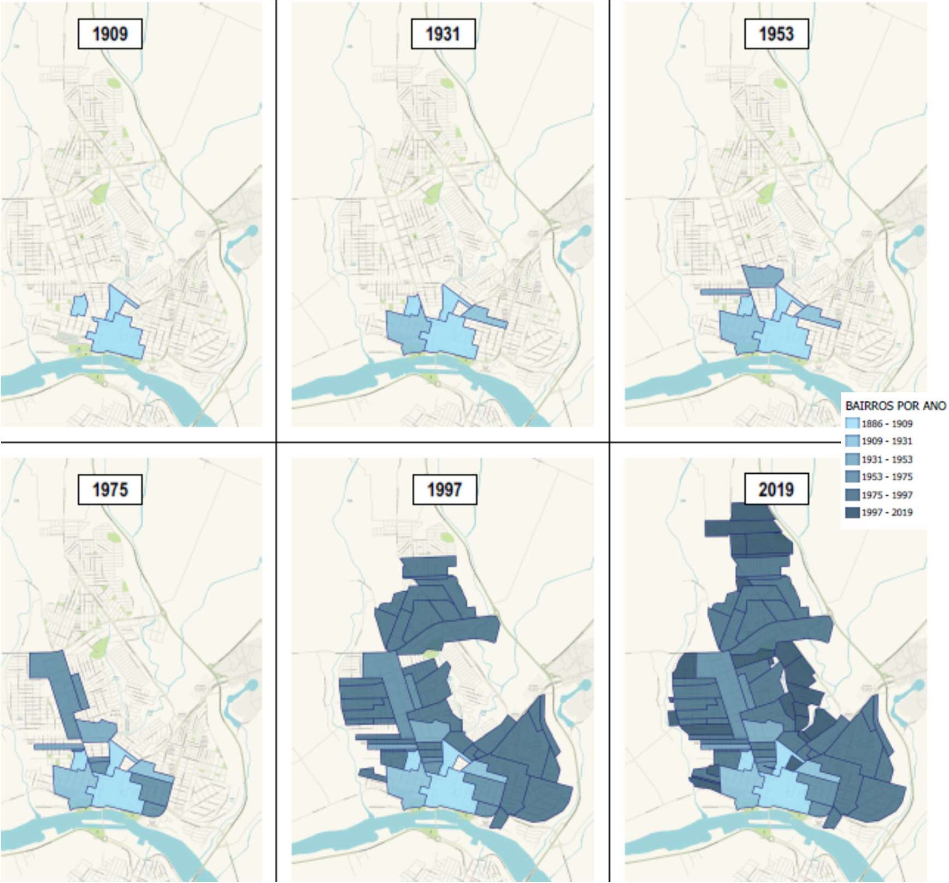
Fonte: Prefeitura Municipal da Estância Turística de Barra Bonita.

  - Macrozona Urbana

A figura 2 mostra a representação da Macrozona Urbana da cidade de Barra Bonita, que é a zona instituída pelo Plano Diretor da cidade, aprovado pela Lei Complementar nº 75 de 27 de novembro de 2006.
A Macrozona Urbana possui divisão em 9 zonas diferentes ao longo da sua dimensão:
Na zona 1, intitulada como zona central, localizam-se as principais ruas do comércio da região central da cidade;
Na zona 2, intitulada como zona de ocupação controlada, localizam-se os futuros loteamentos da cidade;
Na zona 3, intitulada como zona estritamente residencial, localiza-se o bairro Jardim das Orquídeas;
Na zona 4, intitulada como zona de uso misto, localiza-se a maioria dos demais bairros de uso misto, com comércios e casas em sua extensão;
Na zona 5, intitulada como zona de uso predominantemente residencial, localizam-se alguns bairros, cuja característica é possuir casas, em sua grande maioria, porém com pouquíssimo ou nenhum comércio;
Na zona 6, intitulada como zona de especial interesse ambiental, localizam-se as áreas de mata nativa e o horto florestal;
Na zona 7, intitulada como zona de especial interesse social, localiza-se o bairro Campo Salles, com uma aglomeração de famílias carentes;
Na zona 8, intitulada como zona industrial de comércio e serviço, localizam-se as principais indústrias da cidade;
Na zona 9, intitulada como zona da orla urbana e turística, localiza-se toda a extensão da orla turística.

Figura 2 - Macrozona Urbana

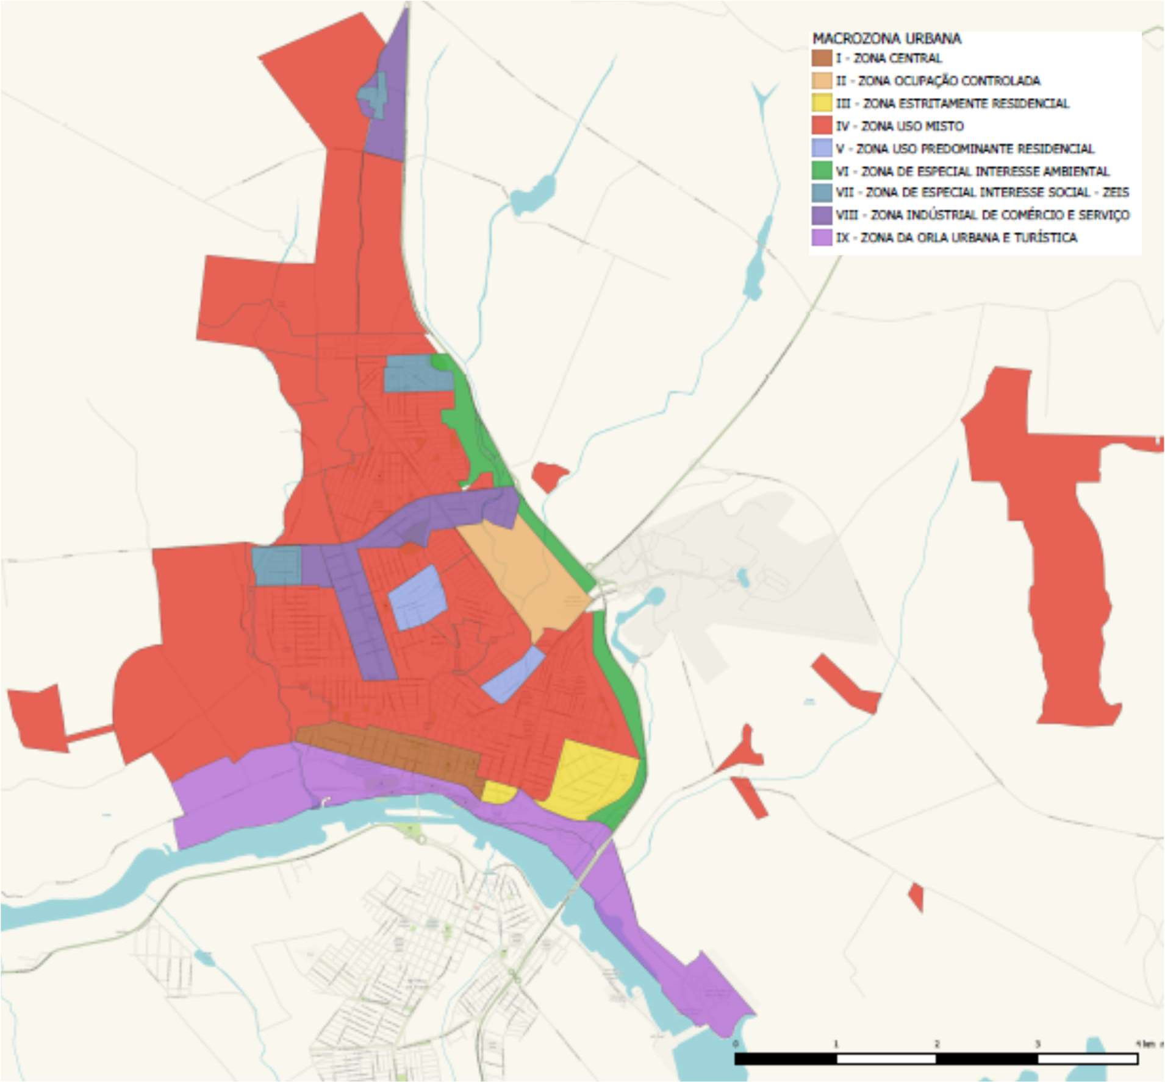

  - Criação das Zonas de Tráfego

Como podemos observar na figura 3, o primeiro mapa mostra o começo da criação das zonas de tráfego, de acordo com a divisão por bairros, mostrando na região central os bairros mais antigos e os mais novos mais distanciados do centro (conforme o crescimento da população ao longo dos anos até os dias atuais).
O segundo mapa da figura 3 mostra a divisão das zonas de acordo com os setores censitários do IBGE. Já o terceiro mapa da figura 3, por sua vez, mostra os dois primeiros mapas sobrepostos, ou seja, as divisões de bairros e setores censitários do IBGE.
No quarto mapa da figura 3 começa se formar o que é mostrado no quinto mapa da figura 3, que por sua vez é denominado mapa da zona de tráfego (ver figura 4), que basicamente é a divisão da cidade em 11 zonas que possuem características sócioespaciais semelhantes e que, embora apresente nomes de bairros, não são compostas apenas pelos bairros nomeados, mas sim por sua região e proximidade. São elas: Centro, Vista Alegre, São Caetano, Habitacional, Samambaia, Nova Barra, Cohab - Sonho Nosso, Orquídeas, Campo Salles, Distrito Industrial e São Domingos.

Figura 3 - Criação das Zonas de Tráfego
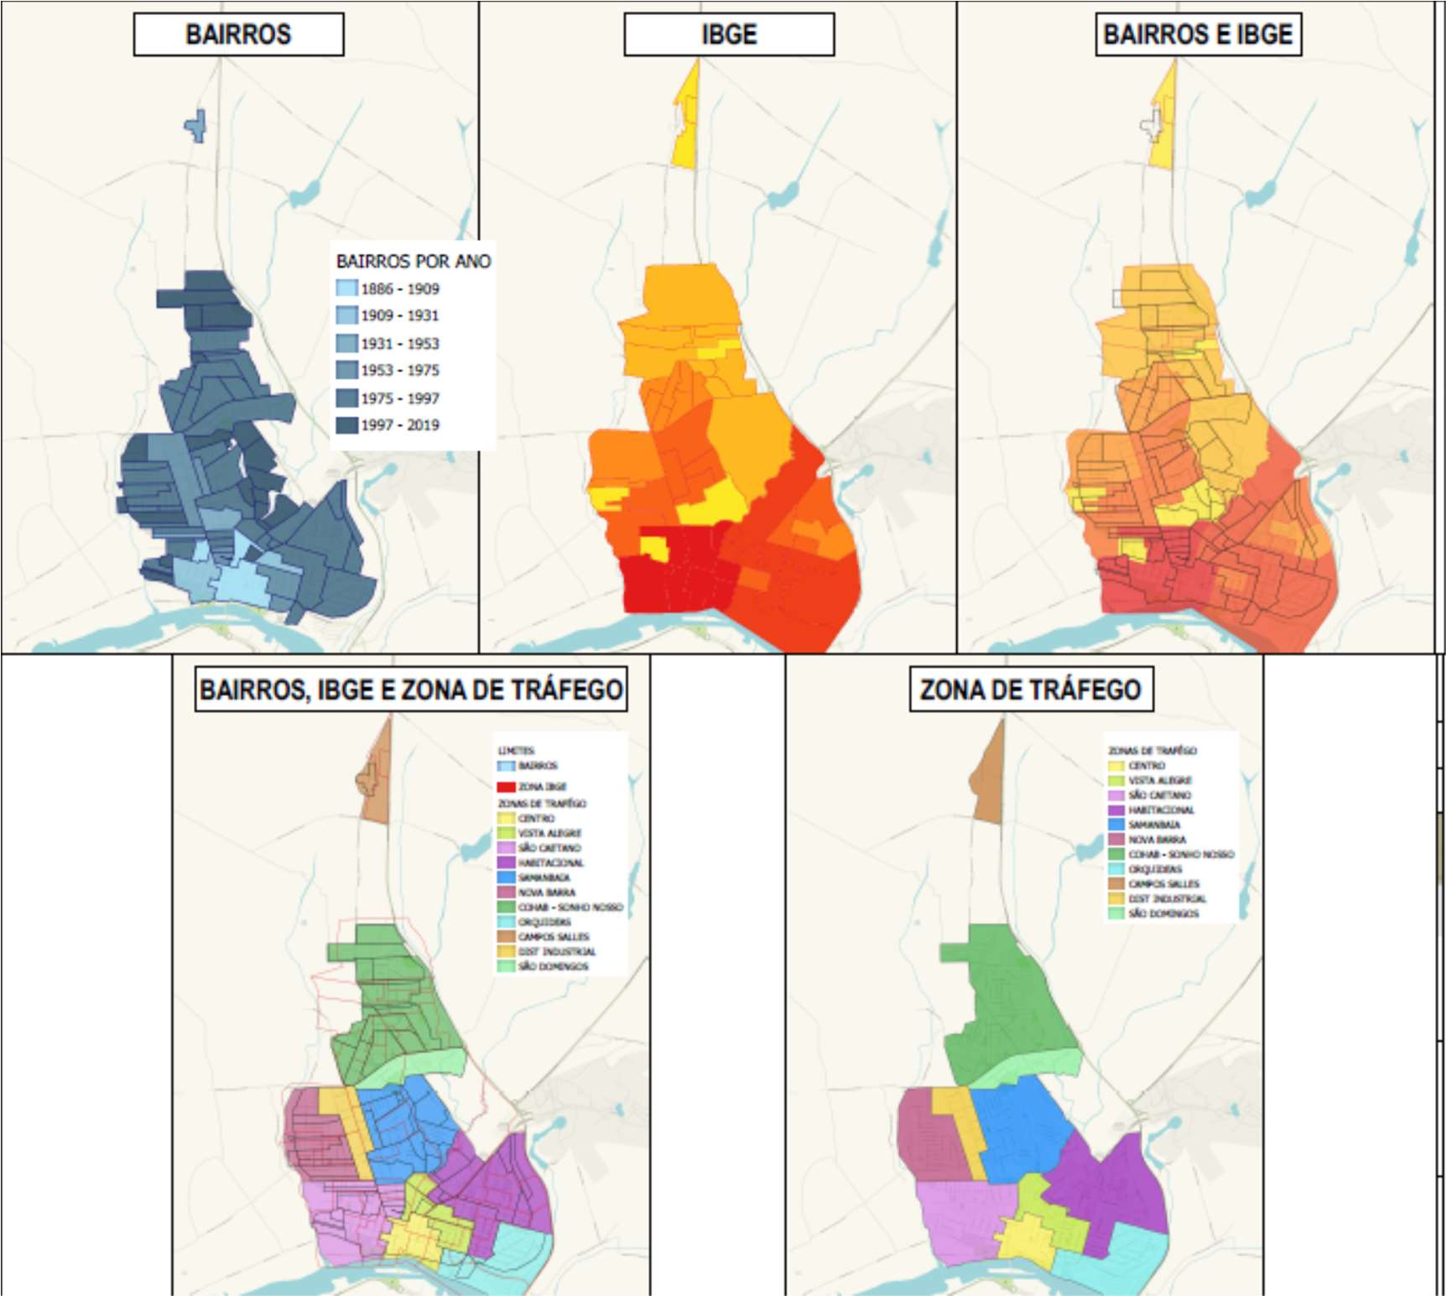

Fonte: Prefeitura Municipal da Estância Turística de Barra Bonita.

Figura 4 - Zona de Tráfego

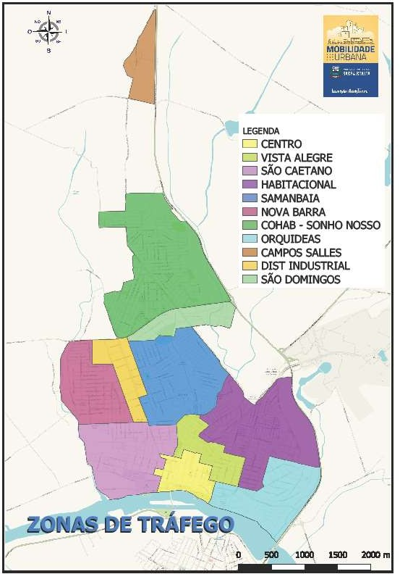

  - Densidade Demográfica

A densidade demográfica consiste na quantidade de pessoas em cada quilômetro quadrado. Analisando o mapa abaixo, podemos perceber analisando que a área com maior densidade demográfica está localizada na região Cohab – Sonho Nosso, com 5509 - 6241 pessoas por km².
A área com menor densidade demográfica está localizada na região do Campo Salles, com 1120 - 1851 pessoas por km², seguida pela região Orquídeas, com 2583
- 3315 pessoas por km².
As demais regiões da cidade apresentam características de densidade demográfica bem semelhantes, variando entre 2583 - 5509 pessoas por km².
Isso demonstra a necessidade de verificar as necessidades de deslocamentos das pessoas que residem na zona de maior densidade.

Figura 5 - Densidade Demográfica
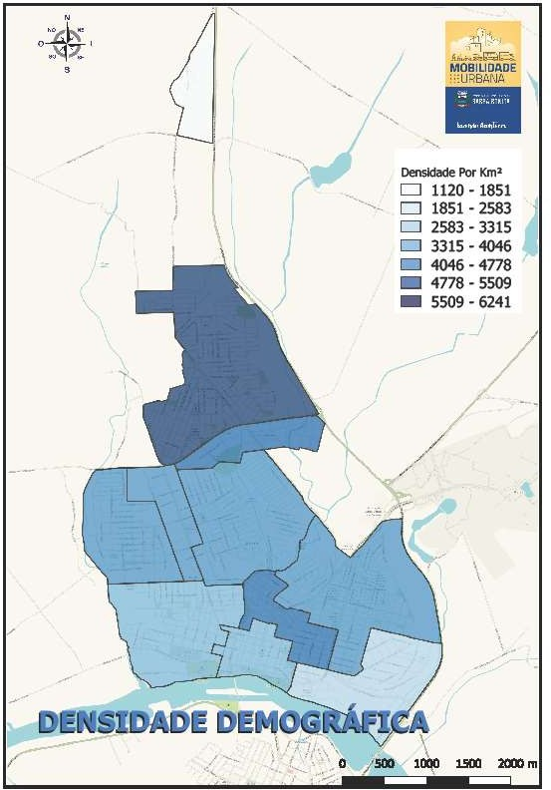

  - Pessoas com mais de 5 anos Alfabetizadas

A figura 6 mostra a quantidade de pessoas, em porcentagem, com mais de 5 anos que foram alfabetizadas.
Podemos perceber que a área com maior número de pessoas com mais de 5 anos alfabetizadas está localizada nas regiões Orquídeas e Centro, com 91,41 - 92,64%.
A área com menor número de pessoas com mais de 5 anos alfabetizadas está localizada na região do Campo Salles, com 85,28 - 86,51%, seguidas pelas regiões Cohab – Sonho Nosso e Nova Barra, com 86,51 - 87,73%.
As demais regiões da cidade apresentam características de pessoas com mais de 5 anos alfabetizadas bem semelhantes, variando entre 87,73 - 91,41%.

Figura 6 - Pessoas com mais de 5 anos Alfabetizadas
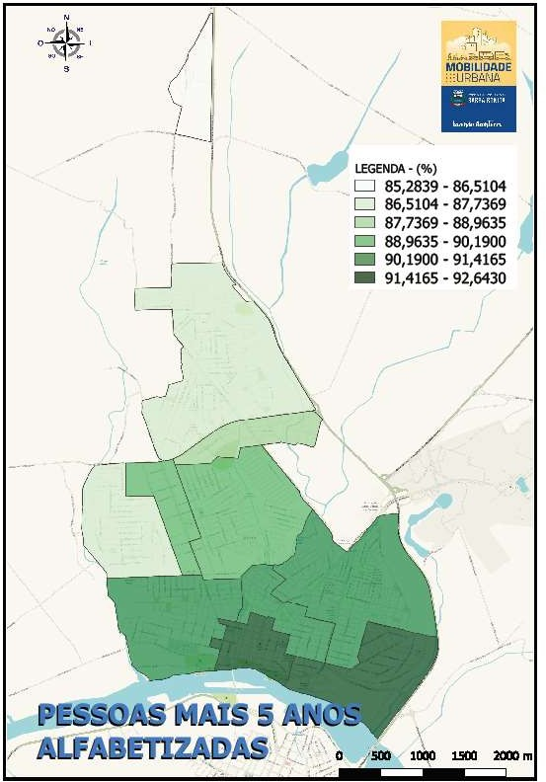

  - Responsáveis Não Alfabetizados

A figura 7 mostra a quantidade de responsáveis não alfabetizados, em porcentagem.
Podemos perceber que a área com menor número de responsáveis alfabetizados está localizada na região do Campo Salles com 13,1 - 15%, seguida pela região Cohab – Sonho Nosso com 7,3 - 9,3%, e as demais áreas da cidade enquadradas na faixa de 3,5 - 5,4%.

Figura 7 - Responsáveis Não Alfabetizados

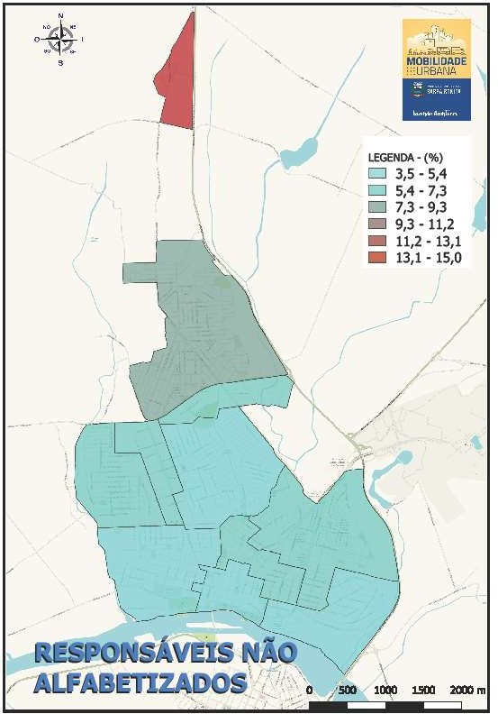

  - Renda

A figura 8 apresenta a renda média por pessoa em reais. De acordo com a figura, podemos analisar que a área com uma maior renda média por pessoa está localizada na região Orquídeas, com R$ 1683 - 1808.
Podemos perceber que as áreas com uma menor renda média por pessoa estão localizadas nas regiões Campo Salles e Cohab - Sonho Nosso, com R$ 812 - 936.
As regiões São Domingos, Distrito Industrial, Nova Barra, Habitacional, Samambaia e Vista Alegre apresentam características bem semelhantes, com renda média por pessoa de R$ 936 - 1434, assim como as regiões São Caetano e Centro, com renda média por pessoa de R$ 1434 - 1683.

Figura 8 - Renda Média por Pessoa
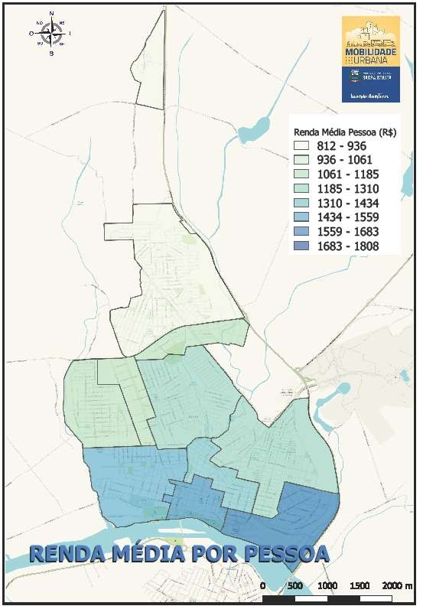

  - Síntese Comparativa do Uso do Solo e Demografia

Levando em consideração as figuras analisadas anteriormente, criou-se o quadro 1, que sintetiza a situação socioeconômica das regiões das zonas de tráfego, verificando suas densidades demográficas, renda e alfabetização, podendo assim, descobrir as características específicas de cada zona.
As zonas Cohab - Sonho Nosso e Campo Salles possuem os menores índices de renda e os maiores níveis de analfabetismo e densidade demográfica, portanto, são as zonas que apresentam maior vulnerabilidade social, ou seja, possuem um número maior de pessoas que dependem de meios de transporte coletivo para a sua movimentação.
Já as zonas Orquídeas, São Caetano e Centro possuem os maiores índices de renda e os menores níveis de analfabetismo e densidade demográfica, portanto, é são as zonas nas quais a vulnerabilidade social é menor, ou seja, possuem um número menor de pessoas que dependem de transporte coletivo para a sua movimentação. Porém, segundo as pesquisas que foram efetuadas, essas zonas dependem bastante do transporte coletivo, pois são zonas pelas quais os prestadores de serviço das regiões Cohab - Sonho Nosso se deslocam para os seus serviços diários.

Quadro 1 - Síntese Socioeconômica Comparativa por Zona de Tráfego

  - Escolas

e tipo.

Na figura 9 podemos analisar a localização das escolas por número de alunos

A escola com maior número de estudantes está localizada na zona Cohab –

Sonho Nosso, com mais de 600 alunos, e se enquadra no tipo de Escola Estadual.
Barra Bonita possui 24 escolas, sendo elas: 5 estaduais, 13 municipais e 6 particulares.

Figura 9 - Localização das Escolas por número de Alunos e tipo

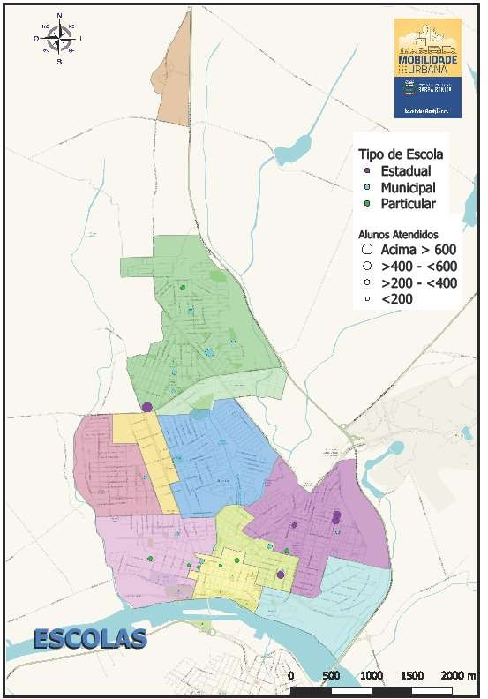

  - Unidades de Saúde

Na figura 10 podemos analisar a localização das unidades de saúde por número de atendimentos. A cidade de Barra Bonita possui 12 unidades de saúde, e as que possuem maior número de atendimento, estão localizadas nas regiões Habitacional, Centro e Cohab – Sonho Nosso, com mais de 7000 atendimentos cada.

Figura 10 - Localização das Unidades de Saúde por número de Atendimento
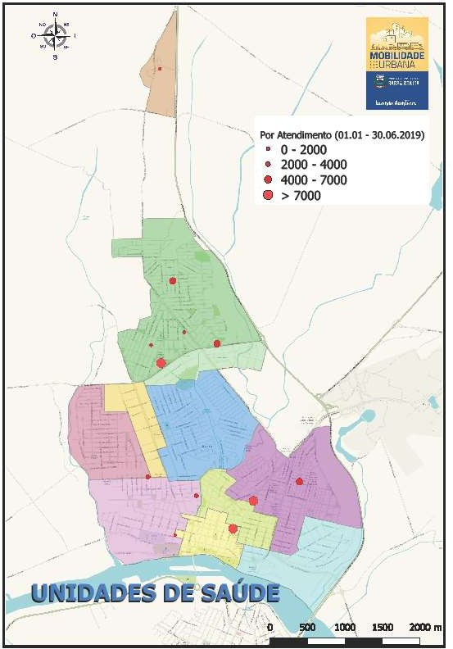

  - Equipamentos Públicos

Na figura 11 podemos analisar a localidade dos equipamentos públicos (prédios públicos, escolas e unidades de saúde) que, em sua maioria, são encontrados na zona central.

Figura 11 - Localização dos Equipamentos Públicos por Zona de Tráfego
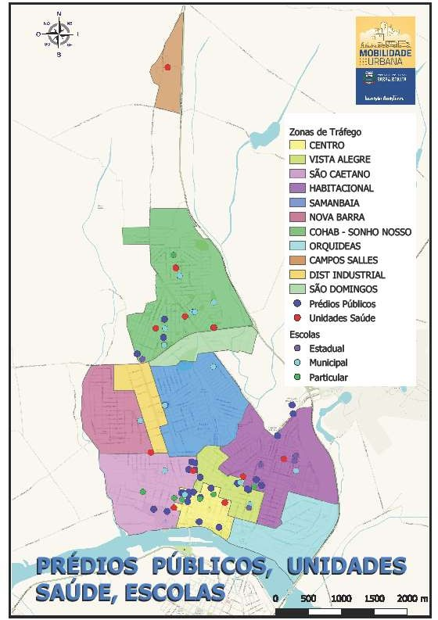

  - Setores Econômicos

Na figura 12 podemos visualizar as áreas ocupadas por indústrias (em amarelo) e as áreas ocupadas por comércios e serviços (em laranja).
A maior parte dos comércios e serviços estão localizados na zona central e a maior parte das áreas ocupadas por indústrias estão nas zonas Campo Salles, Industrial e São Domingos. Há também indústrias localizadas fora do limite das zonas, à direita do mapa, onde estão as empresas Raízen e Budel Transportes.

Figura 12 - Área ocupada das indústrias, comércios e serviços por Zona
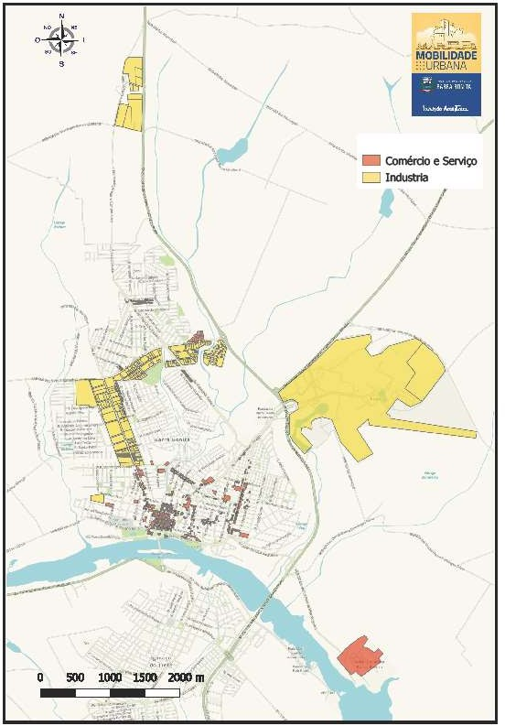

Já na figura 13, que mostra as zonas de tráfego da cidade, podemos identificar as principais empresas separadas pelo seu porte (pequena, média, grande e extragrande). As empresas de pequeno, médio e grande portes estão localizadas com maior frequência na zona central e, em destaque por seu porte extragrande (à direita, fora do mapa de zonas), encontra-se a Raízen.

Figura 13 – Localização das empresas por porte e Zona de Tráfego
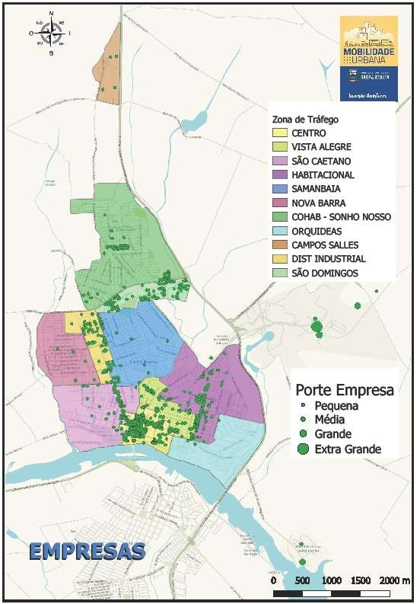

  - Síntese Polos Geradores de Tráfego

Levando em consideração as figuras analisadas anteriormente, criou-se o quadro que sintetiza os polos geradores de tráfego da cidade (escolas, unidades de saúde, comércio e indústrias), criando uma zona de tráfego em formato “C”, como mostrado nas imagens abaixo, entre as Avenidas Arthur Balsi, Avenida Industrial e a Avenida Narcisa Chesini Ometto.
Dessa forma, essas vias de acesso concentram os maiores fluxos de veículos motorizados, sendo necessário dar mais atenção para a implementação de políticas públicas de mobilidade nessas regiões.

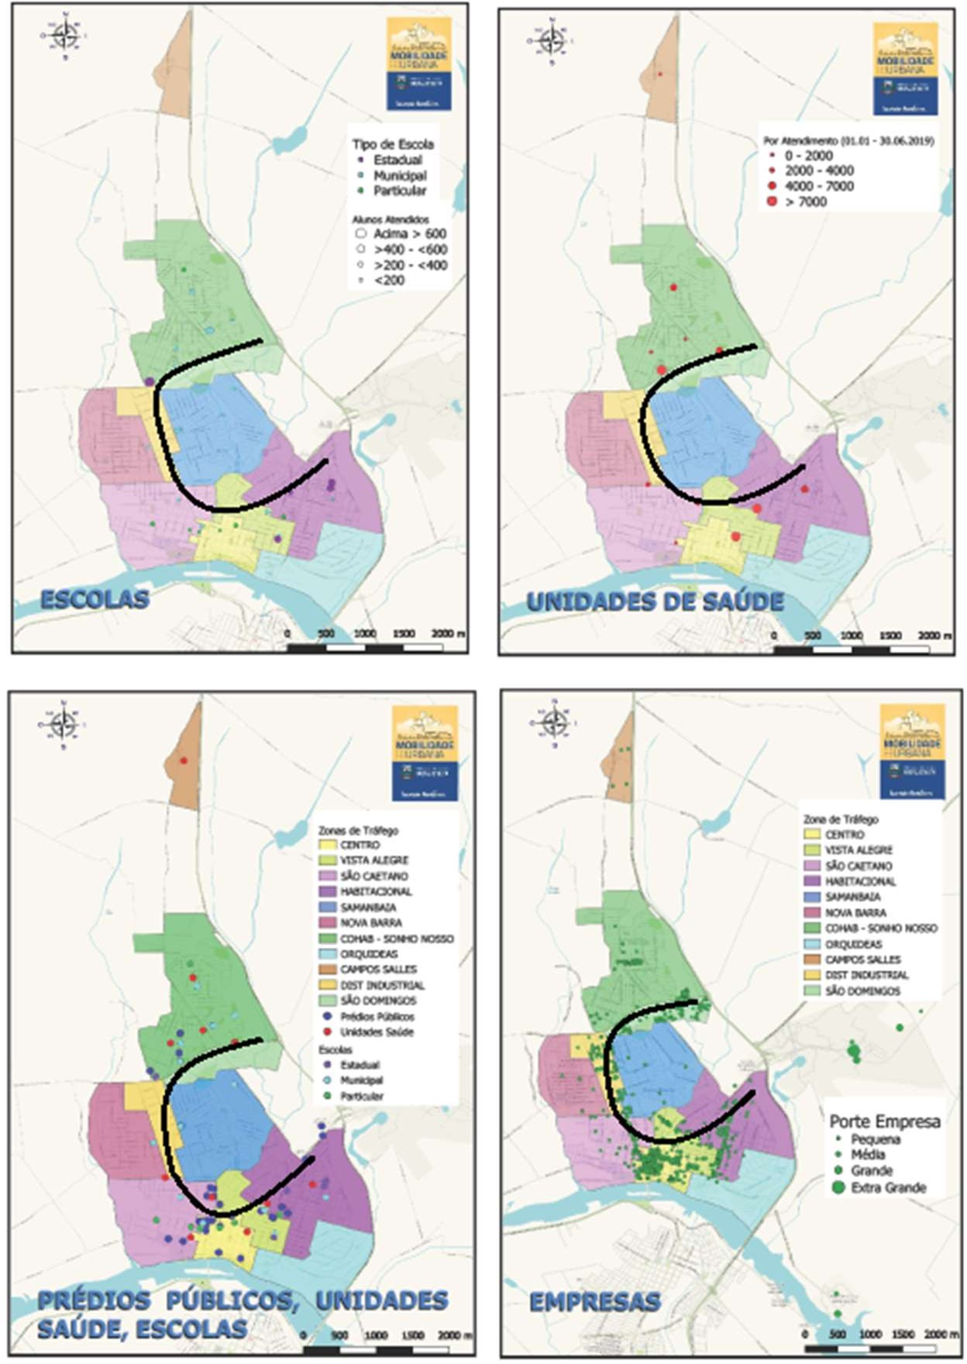
Quadro 2 – Síntese dos Polos Geradores de Tráfego

INVENTÁRIO FÍSICO

O inventário físico no Plano de Mobilidade tem o objetivo de apresentar o suporte das infraestruturas existentes no município, estando relacionado a todo espaço público necessário ao deslocamento de pessoas em modais motorizados e não motorizados.

  - NÃO MOTORIZADOS

O inventário dos modais não motorizados está relacionado principalmente ao andar a pé e ao uso da bicicleta. Em cada um desses dois modais não motorizados, há a necessidade de espaços específicos para o deslocamento. No espaço público da rua, o andar a pé utiliza o passeio das calçadas e as faixas de pedestres para travessias, enquanto que o uso da bicicleta depende da demarcação de ciclofaixas em vias compartilhadas e ciclovias em casos de fluxo intenso.

    - Condições da Calçada

A atividade de caminhar é própria ao homem e com ela possibilita a liberdade na escolha de seu deslocamento. Porém, há situações em que a qualidade da infraestrutura da calçada não é satisfatória, o que resulta em um desincentivo da população à utiliza-la, como se a mobilidade urbana não contemplasse também os pedestres, priorizando somente os transportes motorizados. A desocupação e não utilização dos espaços de mobilidade por pedestres resulta na desnaturalização do caminhar.
É possível observar a perda da qualidade na infraestrutura das calçadas quando essas não oferecem segurança aos pedestres, não tendo a largura mínima efetiva ou com falta de manutenção, como mostra a figura 14.

Figura 14 - Calçada com Remendos e Rachaduras

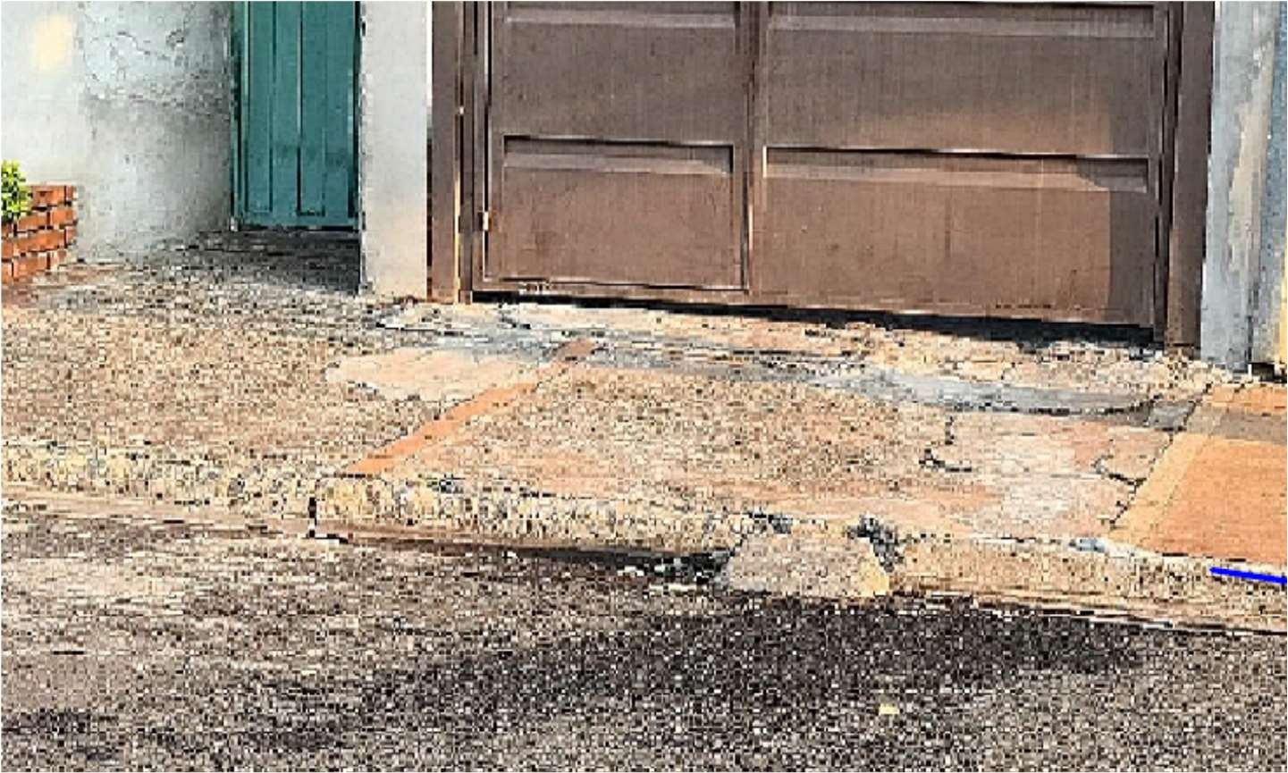

Observa-se a transição em escala mundial dos rumos das grandes cidades que passam por um processo de “humanização”, tendo como um dos principais objetivos a diminuição do uso do transporte privado e aumento do uso do transporte público, de bicicleta ou a pé.
Em Barra Bonita, as larguras das calçadas variam entre 2,00m e 3,00m, sendo que em muitos trechos, devido ao uso e ocupação histórica do espaço, estão de forma irregular.
Assim como em outras cidades, o problema de obstáculos nas calçadas é recorrente em Barra Bonita, como muretas, rampas elevadas para carros e calçamento inadequado do piso, dificultando o atendimento às normas de acessibilidade como a calçada trazida pela figura 15.

Figura 15 - Problemas de Acessibilidade das Calçadas

Calçada com problema  de acessibilidade | Calçada com rampa externa e escada
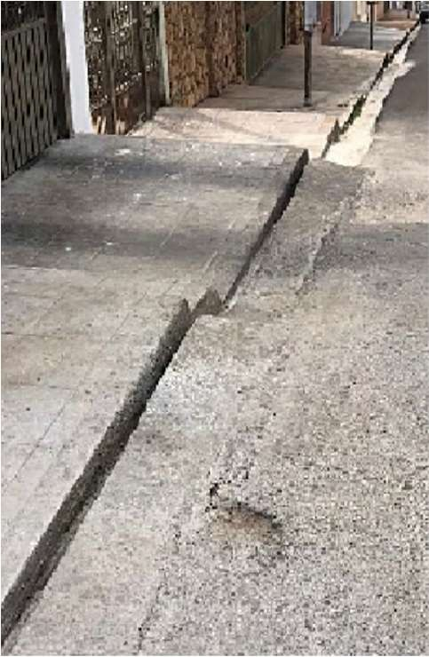 | 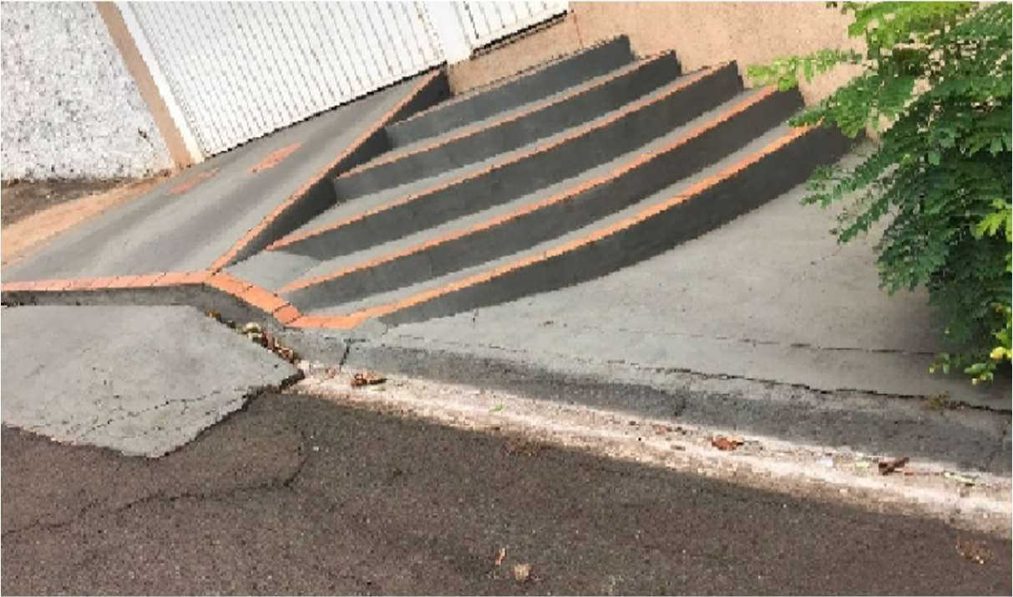

Em Barra Bonita é possível observar locais com calçadas estreitas, sem padrão que garanta a segurança do pedestre, além de uso irregular do espaço, como é possível observar na figura 16.

Figura 16 - Uso e Ocupações Irregulares das Calçadas

Calçada estreita impedida  por equipamento público | Calçada estreita impedida  pelo proprietário do imóvel
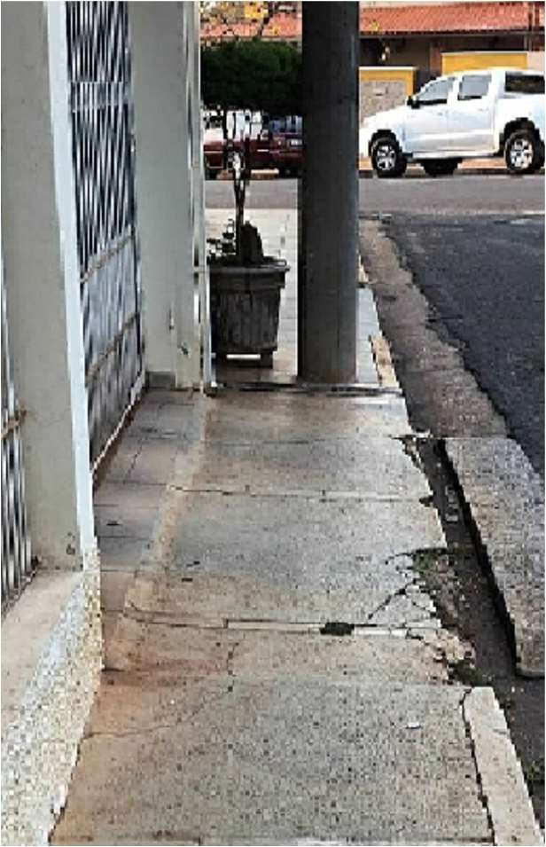 | 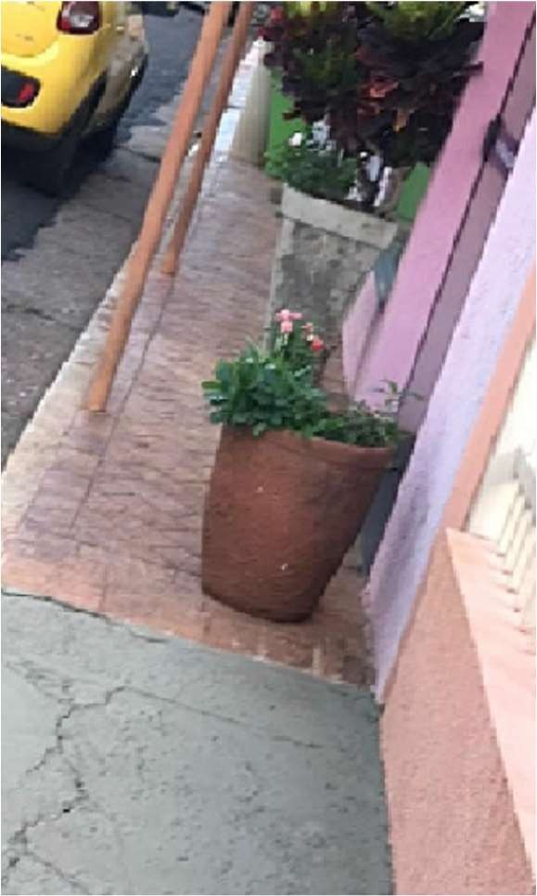

A calçada ideal para o pedestre deve comportar três faixas: faixa de serviço, destinada a acomodar o mobiliário urbano, com largura mínima de 0,70 metros; faixa livre, destinada exclusivamente à circulação de pedestres, largura mínima de 1,20 metros e a faixa de acesso, dispensável em passeios com menos de dois metros, o que permite a passagem da área pública para o lote, possibilita o uso de vegetação e acomoda a rampa de acesso aos lotes lindeiros. Vale salientar que diante da impossibilidade de atendimento dessas dimensões deve-se priorizar a faixa livre.

    - Infraestrutura de Acesso e Acessibilidade

Em Barra Bonita, as rampas de acessibilidade estão localizadas, quase sempre nas esquinas, logo após às faixas de pedestre. Há rampas e faixa de pedestres em três zonas específicas da cidade, todas elas próximas ao centro, nas proximidades do Ideal Ponte Clube (figura 17), na Zona Central (figura 18) e na Zona da Orla de Barra Bonita (figura 19). Observa-se que estão mais presentes na porção central da cidade e principais avenidas, devido à intensidade de uso. Já o piso podotátil (destinado às pessoas com deficiências visuais) é praticamente inexistente na cidade.

Figura 17 - Zona Ideal Ponte Clube: acesso e acessibilidade

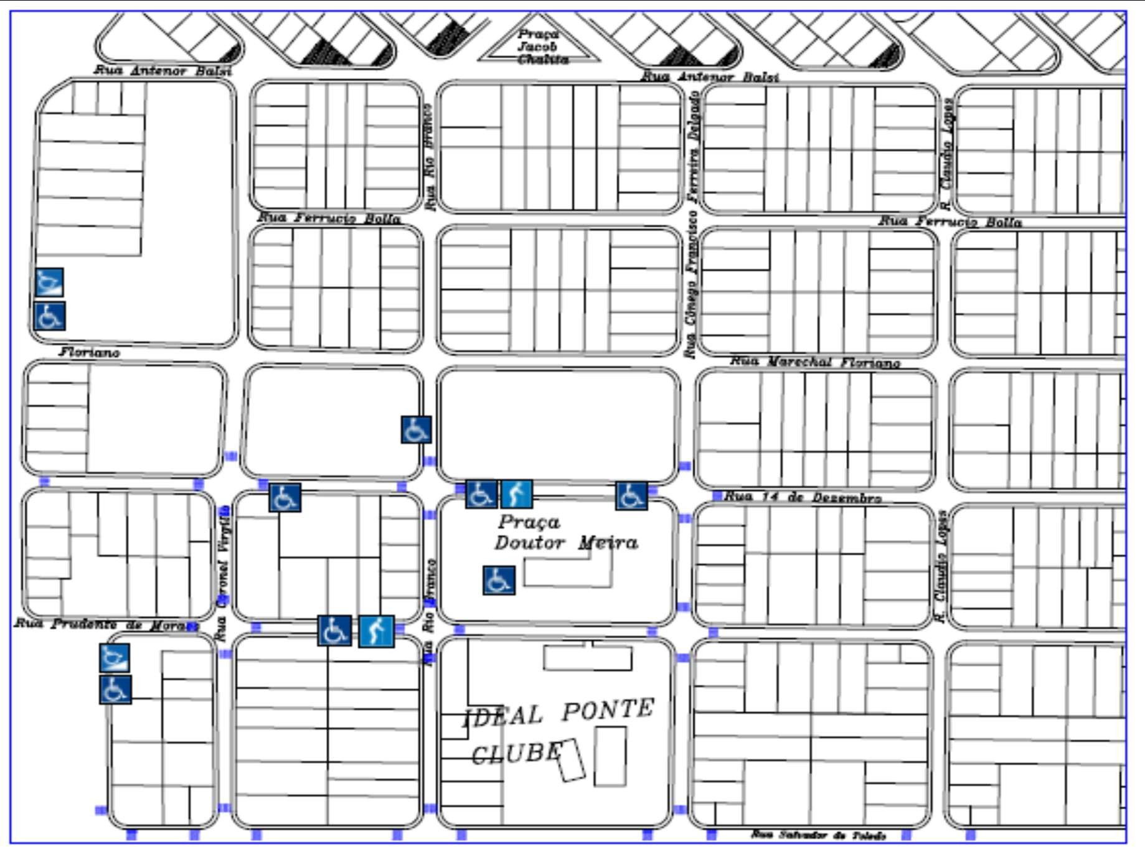
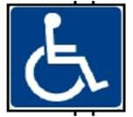  Vaga PNE | 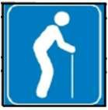  Vaga de idoso | 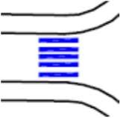  Faixa de travessia | 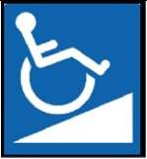  rampa de acesso

Na figura 17 é possível notar: a concentração de faixas de travessia na zona ao entorno do Ideal Ponte Clube, oito vagas para pessoas com deficiência e apenas duas rampas de acesso.
Na figura 18 há uma concentração de faixas de travessia na zona central que vai da Praça Nhonhô Salles até a praça São José – Igreja Matriz, seis vagas pessoas com deficiência e uma única rampas de acesso.

Figura 18 - Zona Central: acesso e acessibilidade

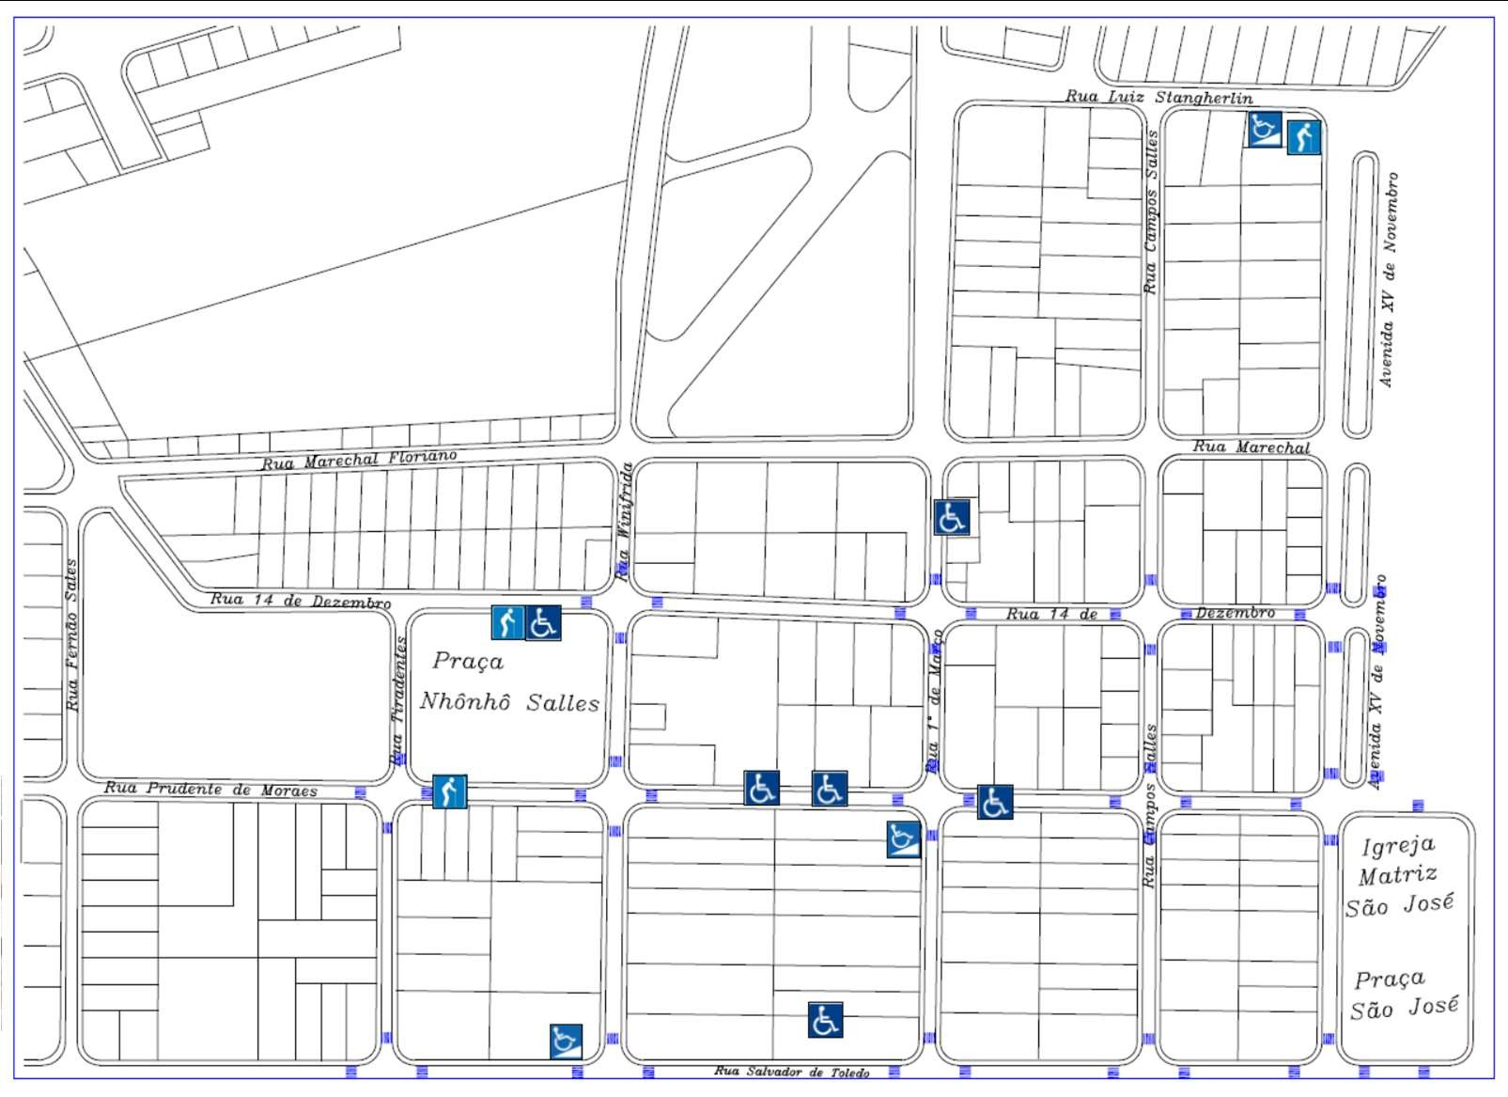
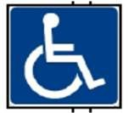  Vaga PNE | 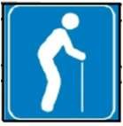  Vaga de idoso | 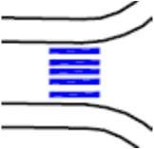  Faixa de travessia | 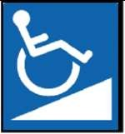  rampa de acesso

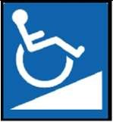

As figuras 19 e 20 compreendem a Zona da Orla Turística de Barra Bonita, na qual circulam turistas e visitantes que vêm à cidade (em sua maioria aos finais de semana). É a região com melhor qualidade para os pedestres, mas ainda deficitárias neste quesito. A Zona da Orla possui faixa de travessias em praticamente todas as vias, contém ainda seis vagas para pessoas com deficiência, nove rampas de acesso, e apenas uma vaga para idoso.

Figura 19 - Zona Orla 1: acesso e acessibilidade

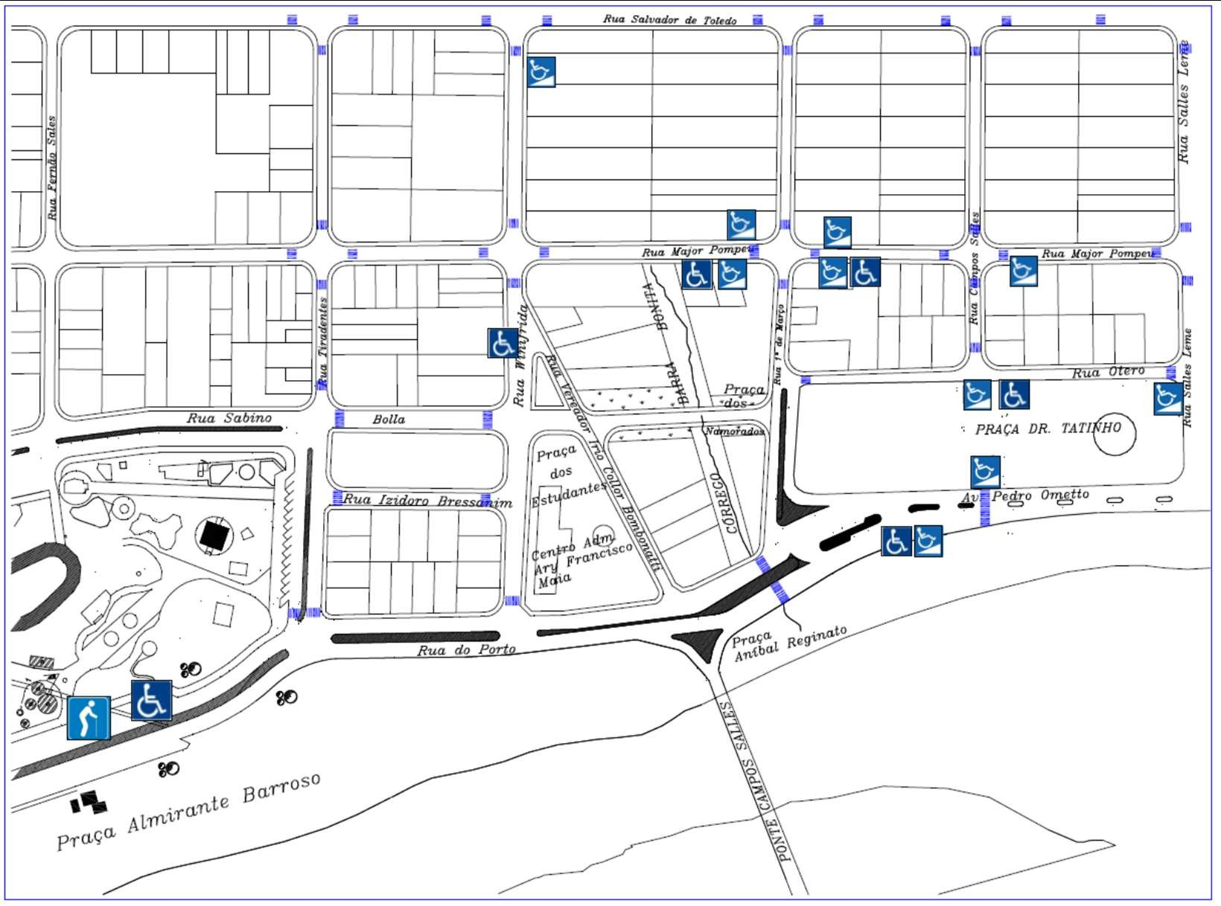
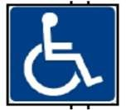  Vaga PNE | 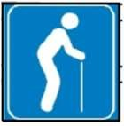  Vaga de idoso | 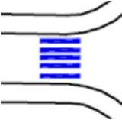  Faixa de travessia | rampa de  acesso

Figura 20 - Zona Orla 2: acesso e acessibilidade

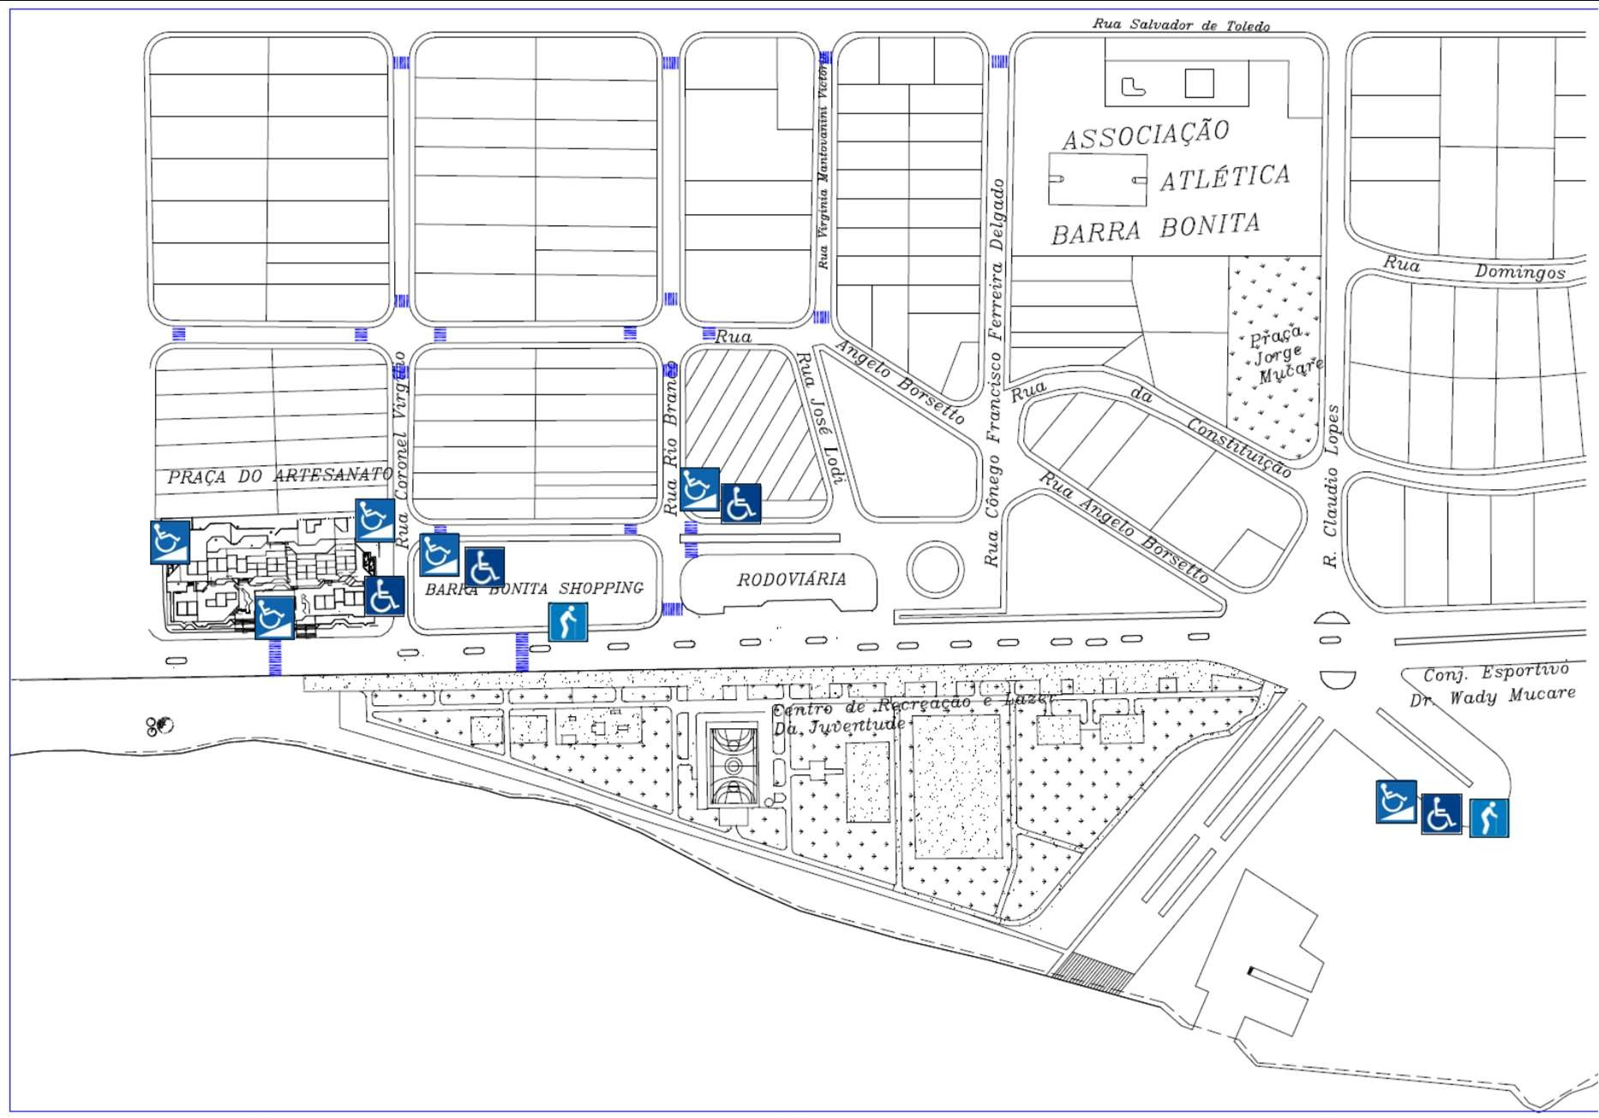
Vaga PNE | Vaga de idoso | Faixa de travessia | rampa de acesso

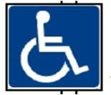
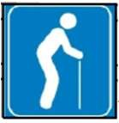
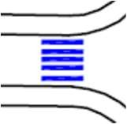
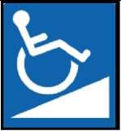
Barra Bonita, por ser uma Estância turística, necessita de melhorias consideráveis em relação à acessibilidade de pedestres e pessoas com mobilidade reduzida.

Nas vagas destinadas às pessoas com deficiência, é possível observar a falta de padronização na localização, e na sinalização vertical e horizontal da vaga como trazem as figuras 21 e 22.

Figura 21 - Falta de padronização nas vagas de PCD

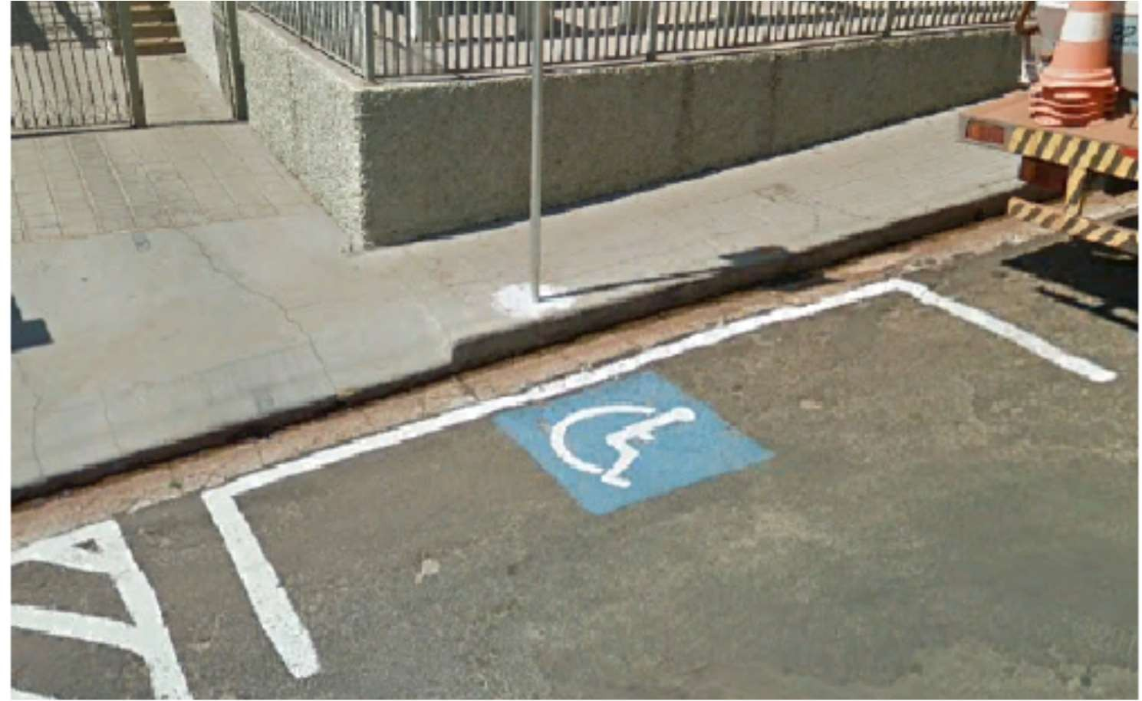

Figura 22 - Falta de padronização nas Vagas de Idosos

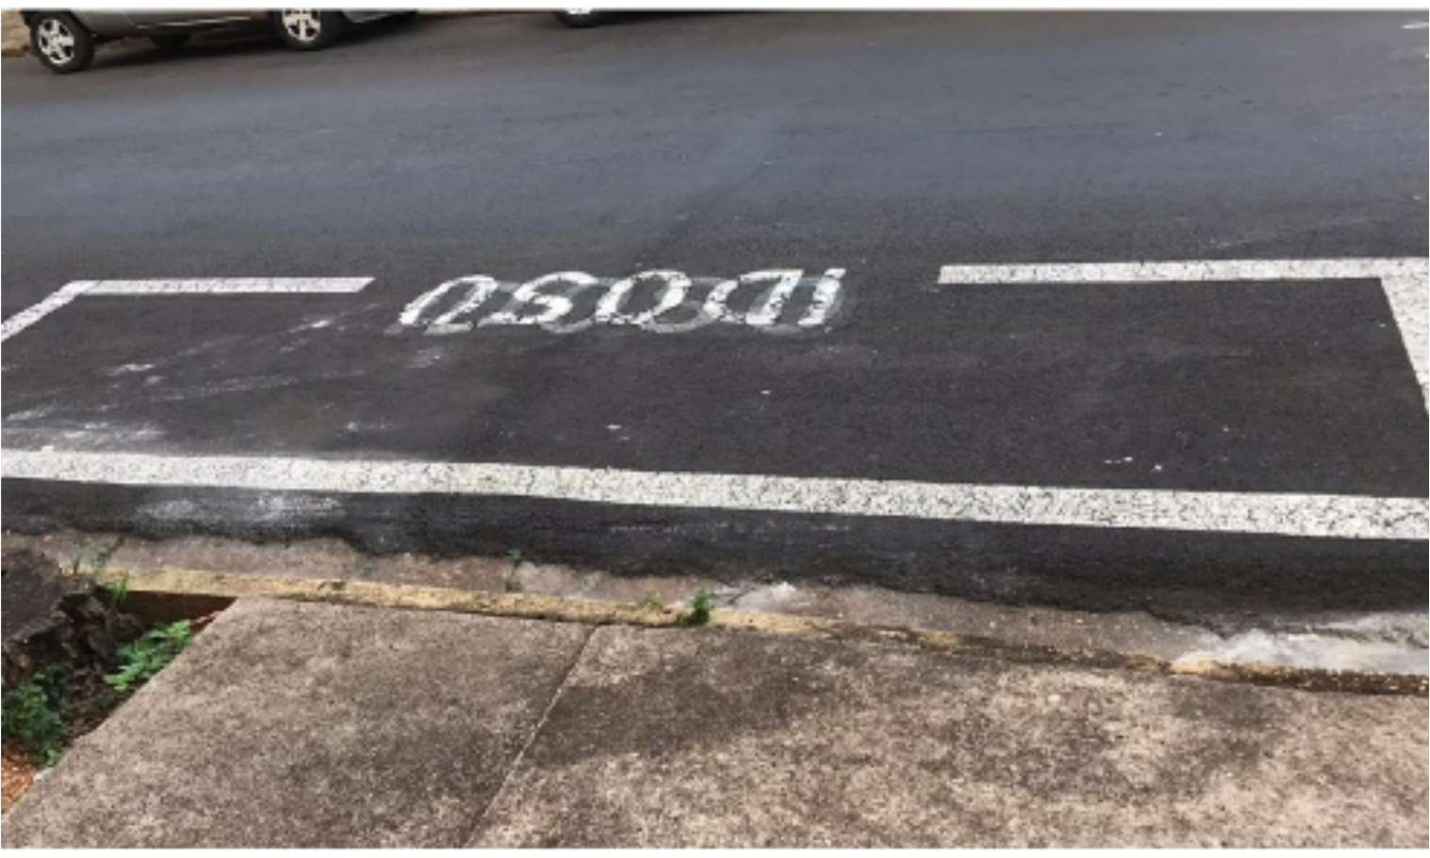

As rampas de acessibilidade também não possuem padrão e muitas vezes não estão de acordo com as normas de acessibilidade da ABNT (NBR 9050) (figuras 23 e 24) que estabelece critérios e medidas para a implantação desses dispositivos.

Figura 23 - Falta de Padronização nas Rampas de Acesso

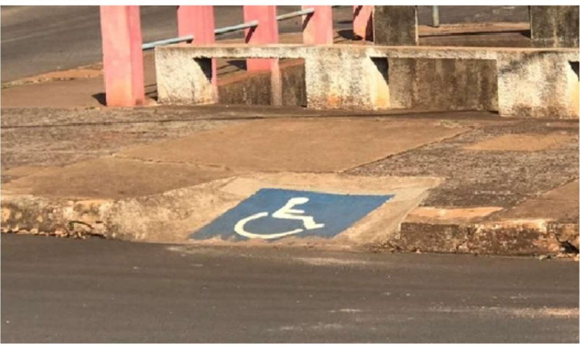

Figura 24 - Rampa fora de norma NBR ABNT 9050 – Proximidade da esquina

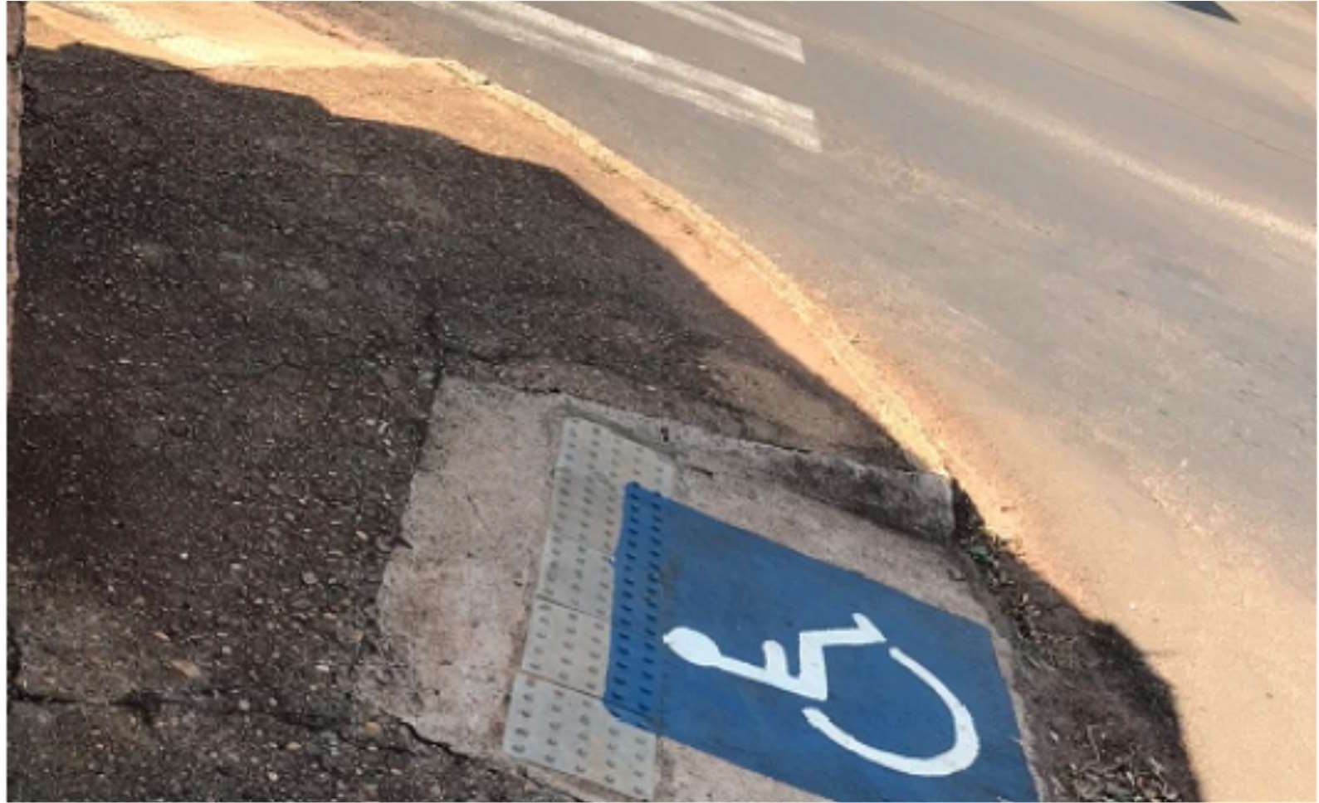

Em alguns locais as rampas não estão em estado de conservação com as devidas manutenções de limpeza para a utilização pelo cadeirante ou pela pessoa com mobilidade reduzida, como é indicado pela figura 25.

Figura 25 - Falta de manutenção e limpeza

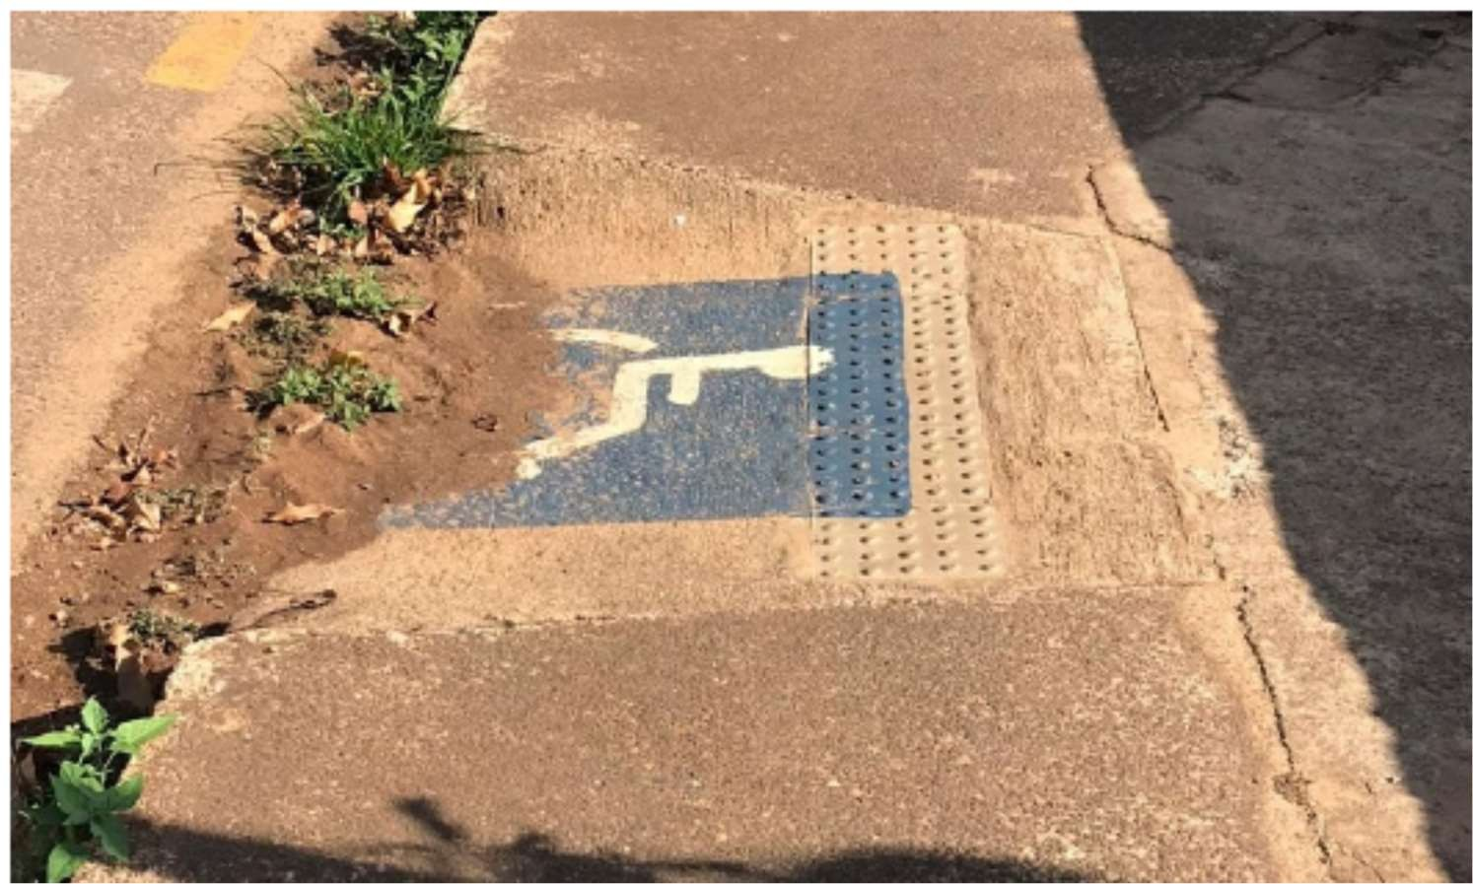

Tendo em vista que as calçadas são para uso exclusivo de pedestres e que a responsabilidade pela boa condição dessa infraestrutura é do proprietário do lote, há a necessidade de se criar políticas públicas para orientar a população sobre o tratamento das calçadas, principalmente quanto a acessibilidade universal. Nota-se que ainda há em Barra Bonita algumas áreas de concentração de equipamentos sociais que não dispõem de rampas de acesso e de outras infraestruturas de acessibilidade.

  - MOTORIZADOS

No inventário dos modais motorizados consta a frota de veículos de Barra Bonita, como também aspectos relacionados à circulação e hierarquia viária, infraestrutura existente da largura das vias, número de faixas de rolamento, vias unidirecionais e bidirecionais, estacionamentos e cruzamentos com semáforos.

    - Frota Motorizada

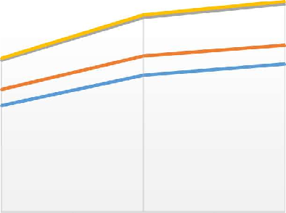
Atualmente, a frota em Barra Bonita é de 28.334 veículos em 2019, de acordo com dados do IBGE (2019). Ao analisar a evolução da frota de veículos da cidade entre os anos de 2009 e 2019, nota-se um crescimento de 27% em 10 anos, principalmente de carros, como mostra o quadro abaixo.
30.000

25.000

20.000

15.000

10.000

5.000

0
TÍTULO DO EIXO

 | 2009 | 2014 | 2019
Onibus | 251 | 352 | 355
Motocicleta | 3.945 | 5.188 | 5.567
Caminhão | 2.169 | 2.588 | 2.526
Automovél | 14.288 | 18.360 | 19.886

Quadro 3 - Evolução da Frota Motorizada de Barra Bonita

Ao considerar a população pela frota no ano de 2019, tem-se em Barra Bonita a relação de pelo menos 1,28 habitantes para cada veículo, ou seja, uma população intensamente ligada ao uso de automotores.

      - População x frota / frota x domicílios

O quadro abaixo compara a população por Frota de Veículo em Barra Bonita, no período entre os anos de 2009 e 2019. Nota-se que a frota de veículos cresceu proporcionalmente mais que a população.

Proporção da população por Frota de Veículo em Barra
Bonita
40.000

35.000

30.000

25.000

20.000

15.000

10.000

5.000

0
2009
2014
2019
Total da População
Total da Frota

Quadro 4 - Proporção da População por Frota de Veículo de Barra Bonita

Esse dado é um alerta que mostra que a população está optando cada vez mais pelo transporte motorizado (automóveis particulares), necessitando assim de melhorias consideráveis no trânsito, bem como uma conscientização que incentive o uso do transporte coletivo.

      - Taxa de acidentes e causas de mortes

O aumento do número de veículos nos últimos anos também tem repercutido no alto número de acidentes no trânsito. Na figura 26 é possível observar que a concentração dos acidentes está nas vias coletoras e arteriais.

Figura 26 - Localização dos Acidentes em Barra Bonita de Ago. a Nov. de 2019
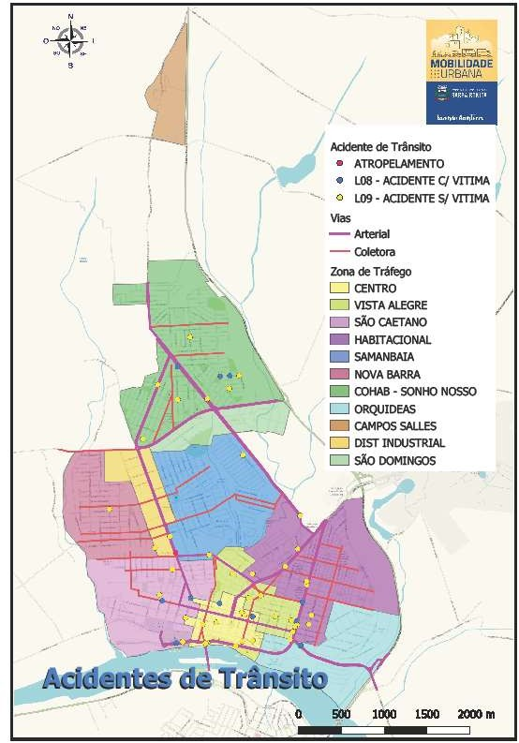

Nestas vias foram identificadas permissões para a conversão à esquerda nas avenidas arteriais, o que pode refletir no número de colisões e acidente sem vítimas. Já os acidentes com vítimas podem estar atrelados à velocidade da via, falta de sinalização e imprudência do motorista.

    - Inventário: Transporte Coletivo

Barra Bonita possui uma empresa de transporte público urbano chamada Rápido Cekat. O transporte coletivo urbano é atendido por quatro linhas, como mostra a tabela 1. As linhas mais solicitadas, considerando o número de viagens e quantidade de passageiros são as linhas 6 (Sonho Nosso e Cooperbarra), o que corresponde a área de maior concentração demográfica da cidade e de baixa renda, atendendo aos moradores dos Jardins Sonho Nosso I, II, III, IV e V e Cohab. A linha Habitacional tem baixo volume de passageiros. O valor da tarifa de ônibus em Barra Bonita é de R$3,00, considerando o mês de dezembro de 2019.

Tabela 1 – Horários e linhas de Ônibus
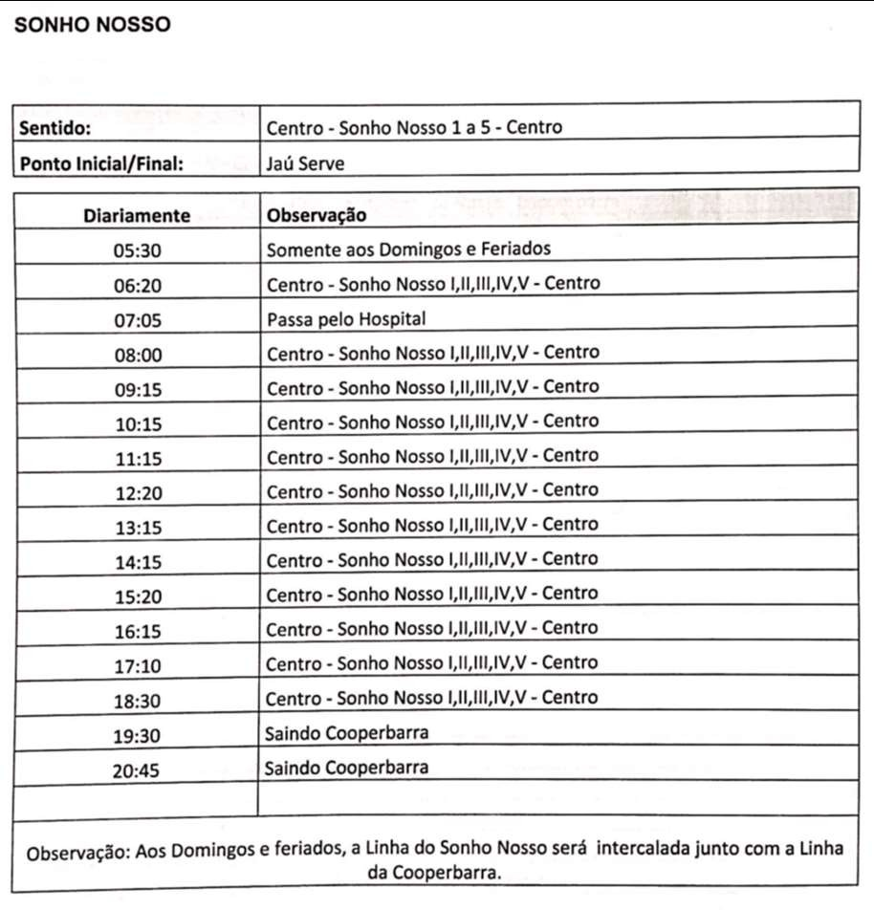 | 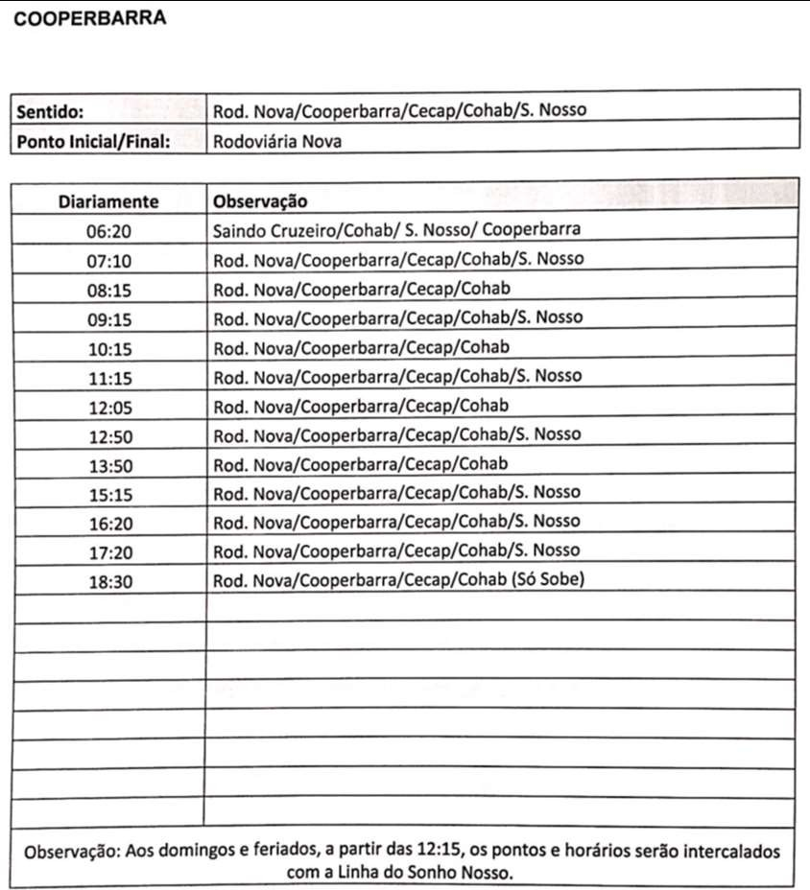
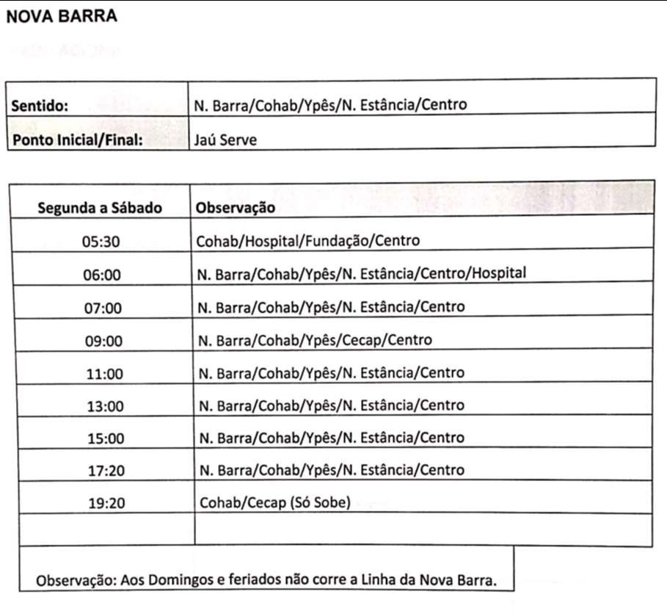 | 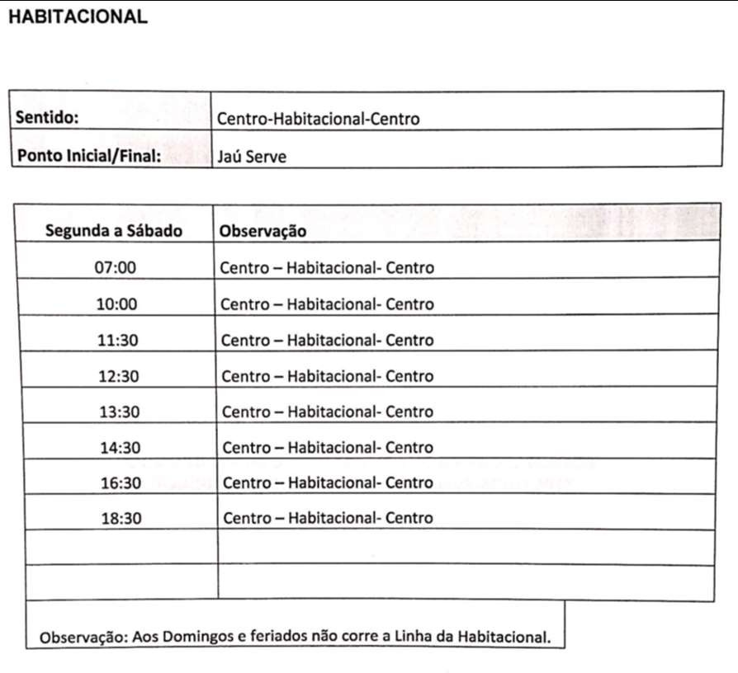

Figura 27 - Linhas de Transporte Coletivo de Barra Bonita

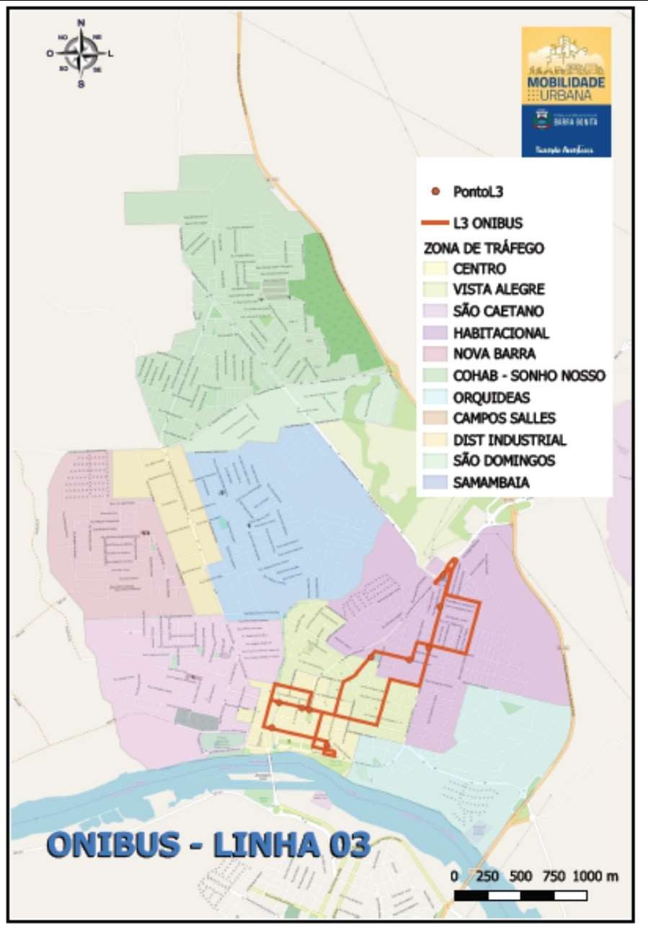 | 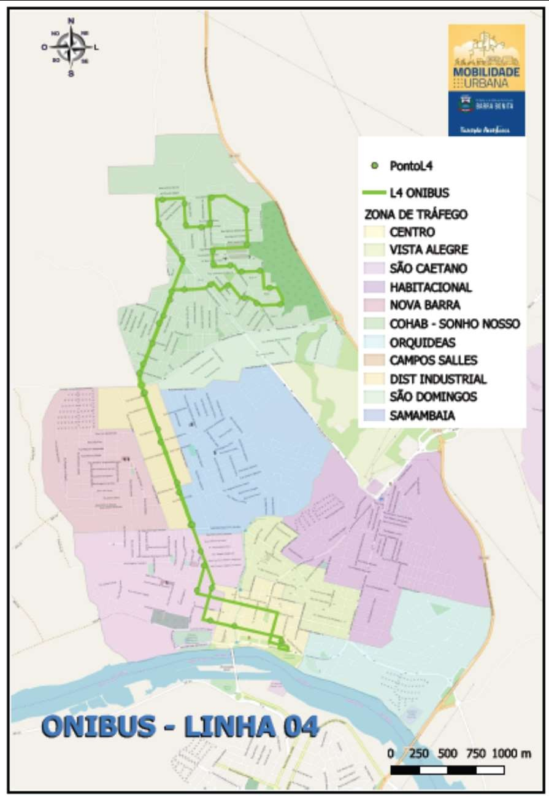
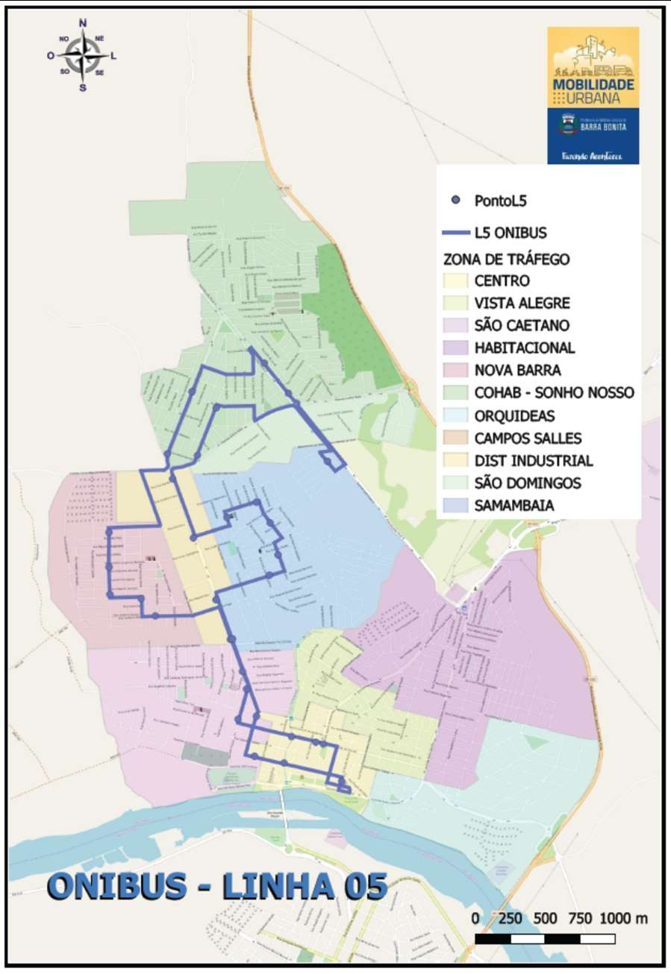 | 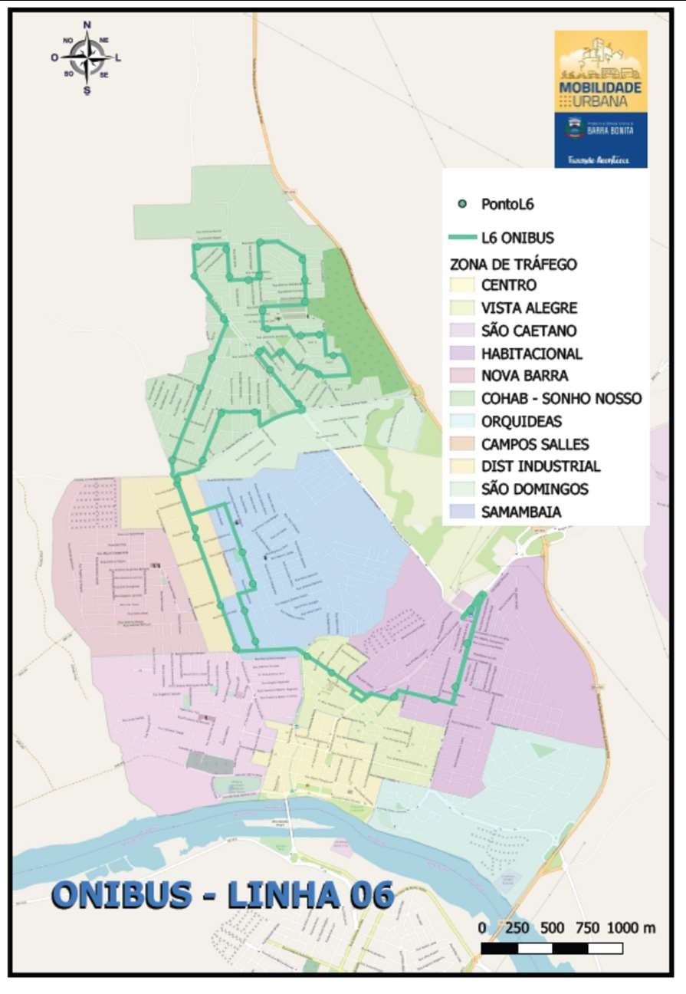

É possível identificar no mapa (na figura 27), a cobertura das linhas do transporte coletivo de Barra Bonita. A linha 6 – Sonho Nosso é a mais extensa, que possui o maior número de paradas e também a linha com o maior volume de passageiros.
Devido ao crescimento desordenado da cidade e à falta de previsão da mobilidade urbana, as linhas de Barra Bonita necessitam de um estudo minucioso para diagnosticar sua cobertura e proposição e/ou readequação de itinerários e localização de paradas de ônibus.

      - Pontos de ônibus

Atualmente, as infraestruturas para uso do transporte coletivo não dispõem de uma padronização. Os pontos de embarque e desembarque para ônibus são variados, não sendo clara a distinção entre o padrão urbano. Em apenas alguns locais de parada os pontos contam com banco, cobertura de concreto, e sinalização vertical de parada de ônibus, como indicados na tabela 2, 3, 4 e 5.

Tabela 2 - Ponto de Ônibus Coberto na Vila Narcisa
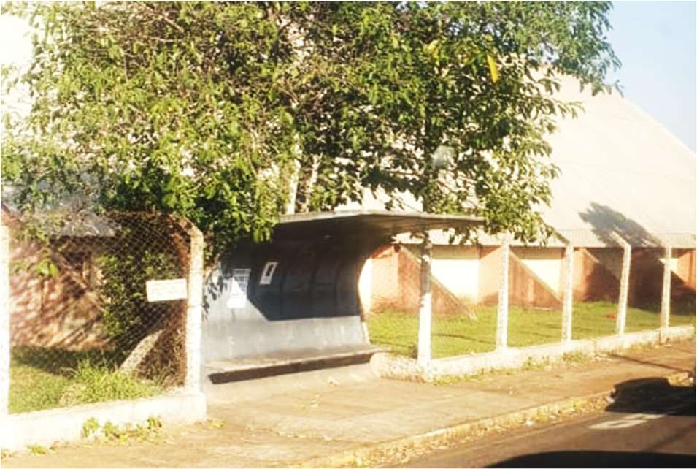 | Localização  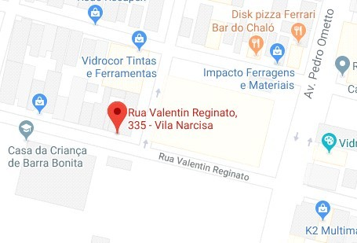
 | Endereço | Características
 | Rua Valentim Reginato, 335 –  Vila Narcisa | Placa;  Banco de concreto; Cobertura de concreto.

Tabela 3 - Ponto de Ônibus Coberto na Vila Habitacional
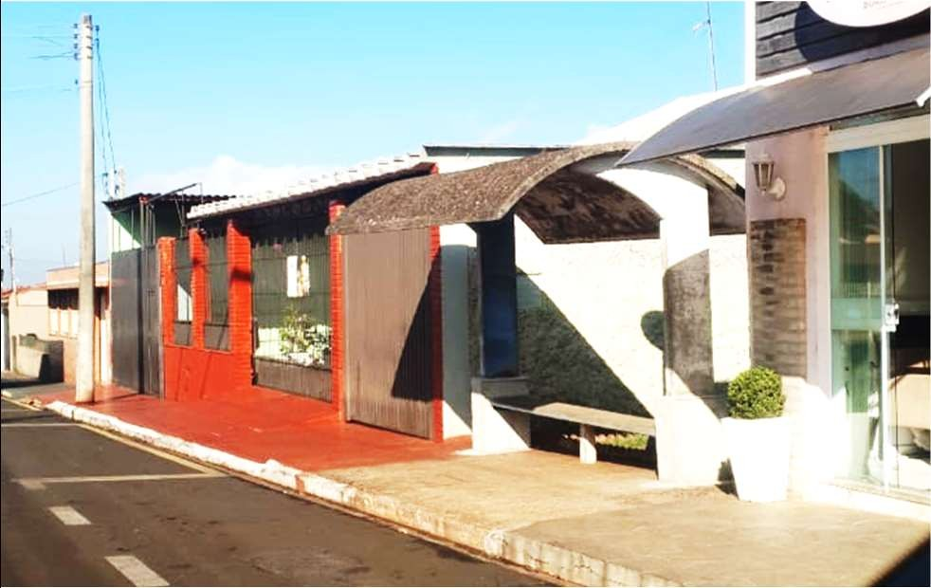 | Localização  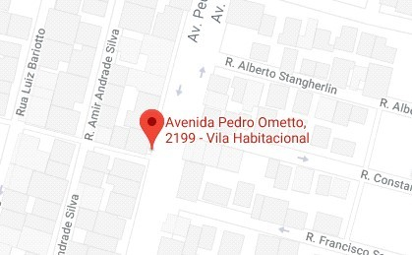
 | Endereço | Características
 | Av. Pedro Ometto, 2199 – Vila  Habitacional | Banco de concreto; Cobertura de  concreto.

Tabela 4 - Ponto de Ônibus Coberto no Centro/Rua Prudente de Moraes
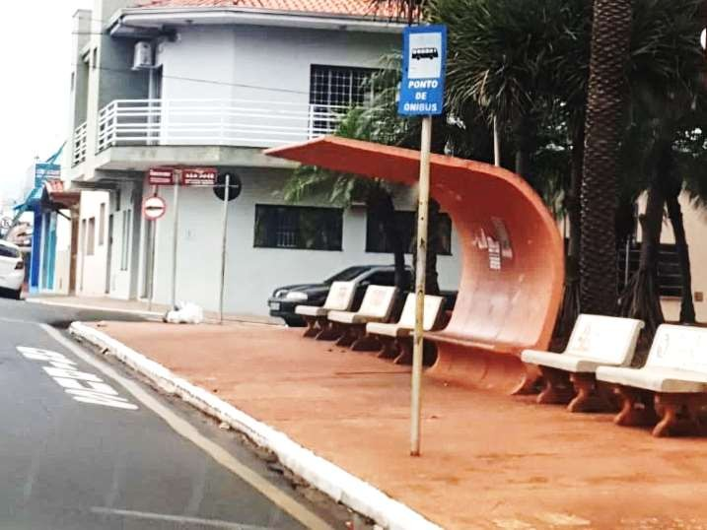 | Localização  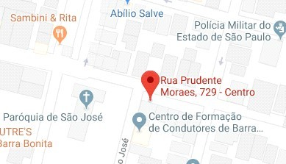
 | Endereço | Características
 | Rua Prudente de  Moraes, 729 – Centro. | Pl aca;  Banco de concreto; Cobertura de concreto.

Tabela 5 - Ponto de Ônibus Coberto na COHAB
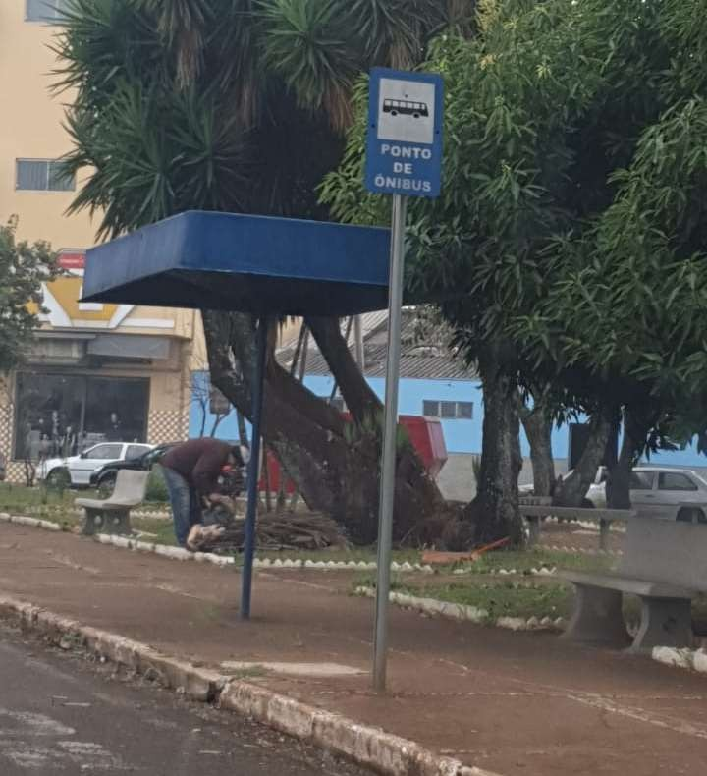 | Localização  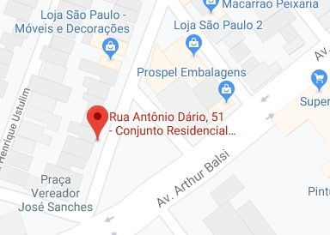
 | Endereço | Características
 | Rua Antônio Dário, 51 - COHAB | Placa;  Banco de concreto; Cobertura metálica

Os pontos localizados no centro da cidade, como o existente ao lado do supermercado Jaú Serve e o da rua Major Pompeu, possuem uma cobertura simples e com assento para os passageiros. São pontos que concentram o maior número de paradas de ônibus, pois a maioria das linhas passam por eles, com maior número de passageiros à espera. As tabelas 6 e 7 mostram os respectivos pontos citados acima:

Tabela 6 - Ponto de Ônibus Coberto no Centro/Jaú Serve
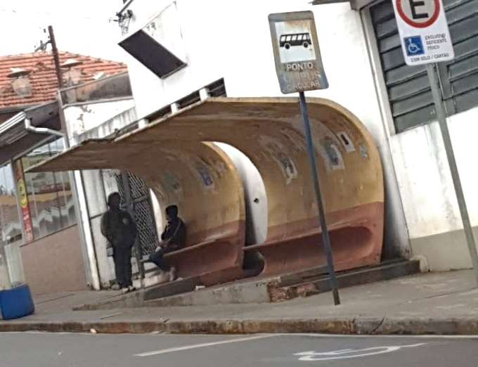 | Localização  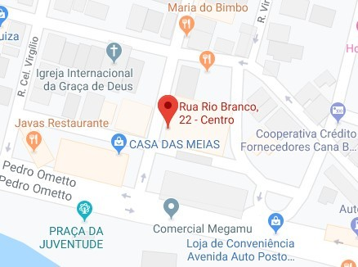
 | Endereço | Características
 | Rua Rio Branco, 22 – Centro  (JÁU SERVE) | Placa;  Banco de concreto; Cobertura de concreto.

Tabela 7 - Ponto de Ônibus Coberto no Centro/ Rua Major Pompeu
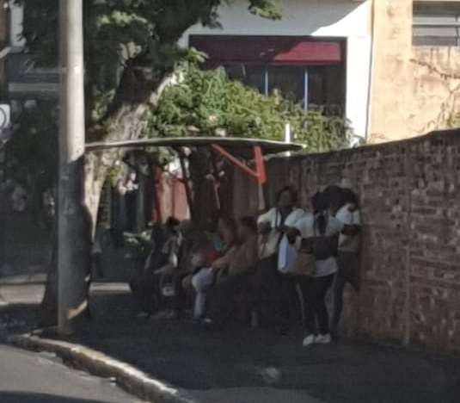 | Localização  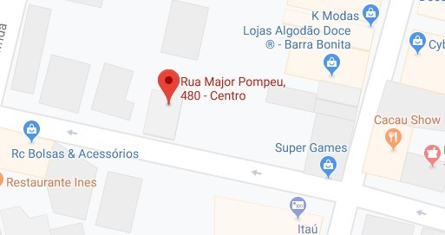
 | Endereço | Características
 | Rua Major Pompeu, 480 - Centro | Placa;  Banco de concreto; Cobertura metálica.

  - INFRAESTRUTURA DA MOBILIDADE

    - Largura das vias

Para a circulação de veículos e pessoas, seja no transporte motorizado ou não motorizado, há a necessidade de uma infraestrutura compatível com a mobilidade. Fazendo uma análise das principais avenidas de Barra Bonita, é possível observar que a caixa viária varia de 21,10 m à 23,40 m. As vias que apresentam largura superior estão localizadas nas Av. Arthur Balsi, Av. Papa João Paulo II, Av. Narcisa Chesine Ometto, e Av. Pedro Ometto.

Figura 28 - Largura da Av. Arthur Balsi, 1322.

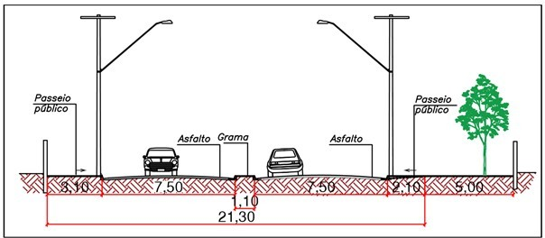
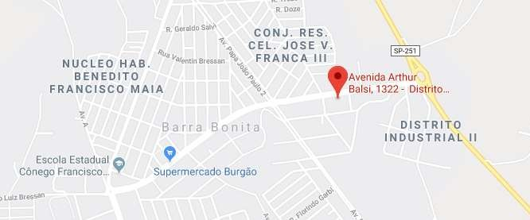

A Av. Arthur Balsi tem uma caixa viária de 21,30 metros, sendo que 3,10 e 2,1 metros são de passeio público em cada lado, 7,5 metros de leito carroçável em ambos os sentidos e 1,1 metros de canteiro central, como mostra a figura 28.

Figura 29 - Largura da Av. Papa João Paulo II, (Sta. Helena).

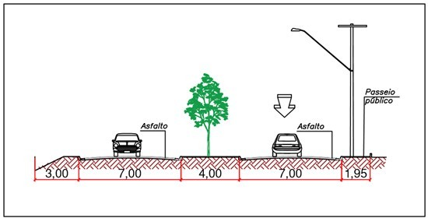
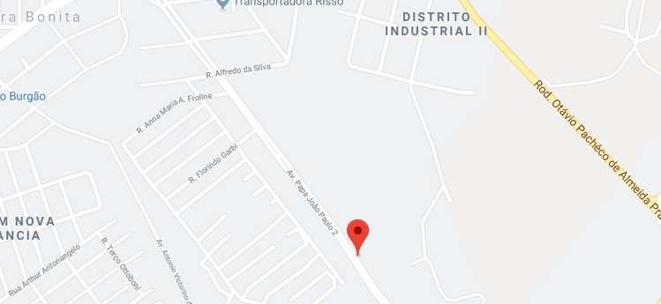

A Av. Papa João Paulo II tem uma caixa viária de 22,95 metros, sendo que 3,0 e 1,95 metros são de passeio público em cada lado, 7,0 metros de leito carroçável em ambos sentidos e 4,0 metros de canteiro central, como mostra a figura 29.

Figura 30 - Largura da Av. Narcisa Chesine Ometto, 277.

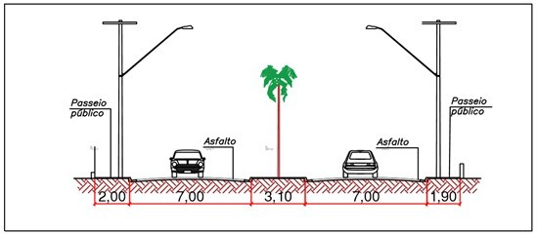
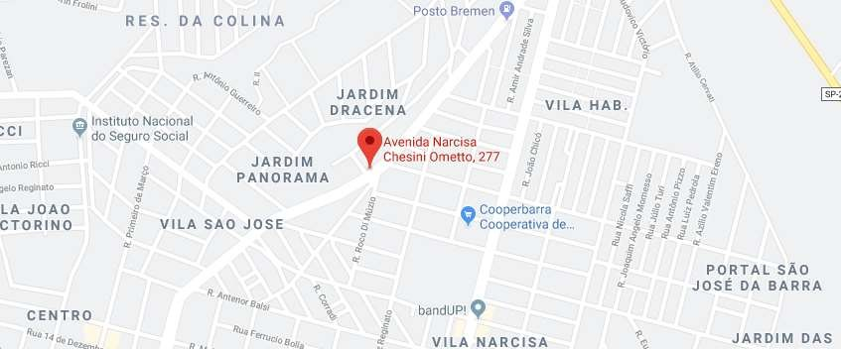

A Av. Narcisa Chesine Ometto tem uma caixa viária de 21 metros, sendo que 2 e 1,9 metros são de passeio público em cada lado, 7 metros de leito carroçável em ambos os sentidos e 3,1 metros de canteiro central, como mostra a figura acima (figura 30).
A Av. Pedro Ometto tem uma caixa viária de 23,4 metros, sendo que 3,15 e 2,9 metros são de passeio público em cada lado, 7,65 e 7,70 metros de leito carroçável em ambos os sentidos e 2 metros de canteiro central, como mostra a figura 31. É a avenida que concentra a maior diversidade de uso, uma vez que é uma das vias que comporta a movimentação de pessoas e pedestres, incluindo o fluxo turístico no seu trecho marginal ao rio Tietê

Figura 31 - Largura da Av Pedro Ometto, 80.

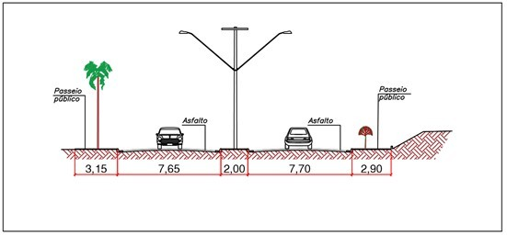
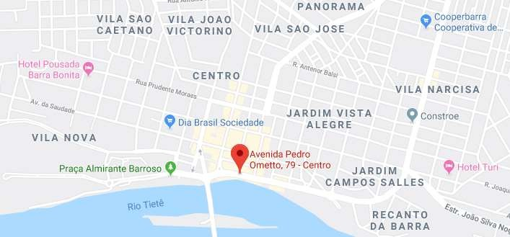

    - Hierarquia das vias

A cidade de Barra Bonita não conta com legislação específica que estabeleça a atual hierarquia viária.
O sistema viário é instituído, por sua vez, pela expansão urbana, calculada por meio dos loteamentos aprovados. Com é uma cidade beira rio, a Av. Pedro Ometto tem seu surgimento com o núcleo histórico do município.

Figura 32 - Hierarquia das vias
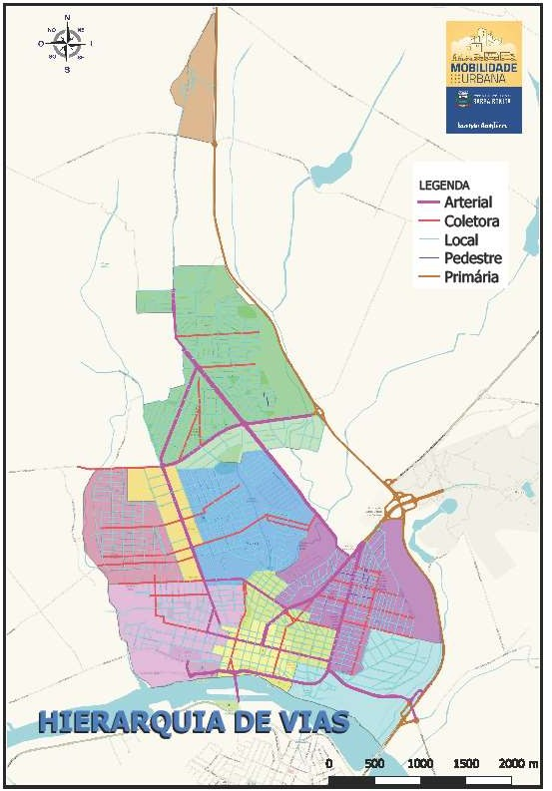

A atual estrutura viária de Barra Bonita se constitui por meio da Av. Dr. José Erineu Ortigosa (popularmente conhecida como “Avenida Industrial”, pois nela estavam concentradas as olarias na década de 1950), levando a cidade sentido norte, pois o rio Tietê se constituía uma barreira natural.
Após esse período, e com o crescimento da malha urbana, surge o segundo Distrito Industrial (Parque Industrial São Domingos) e com ele, a Av. Arthur Balsi, consideradas as principais vias arteriais de Barra Bonita.

    - Sentido do Trânsito

A maior parte das vias de Barra Bonita são de mão dupla, como apontado pela figura 33, exceto algumas vias no centro, as avenidas com canteiro central e os trechos existentes das marginais de rodovia.

Figura 33 - Vias de Sentido Duplo

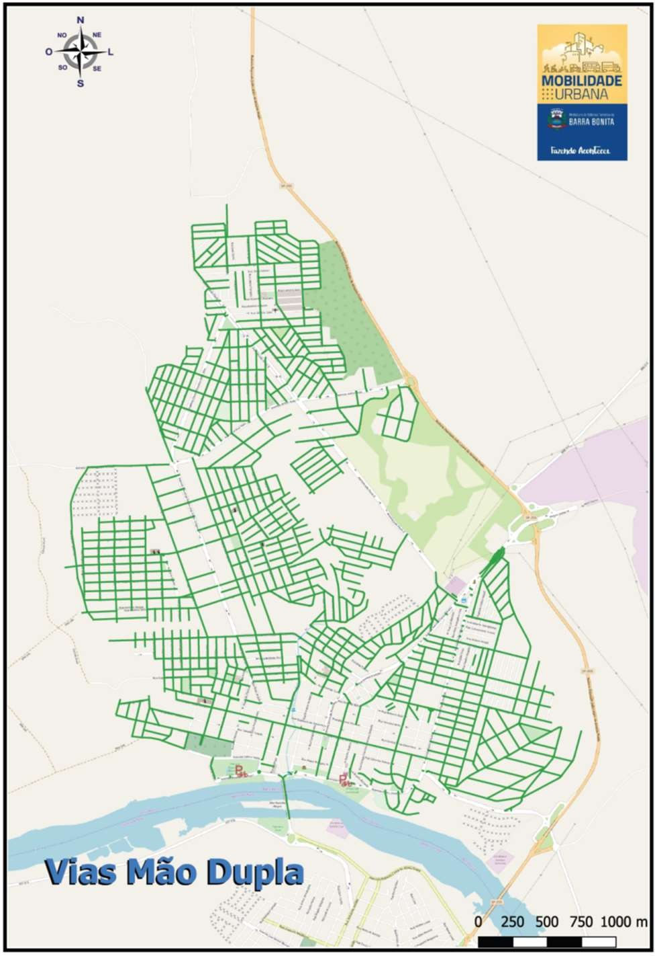

A área central possui a necessidade de vias unidirecionais, em decorrência do maior volume de veículos durante a semana. A figura 34 mostra as vias de mão única de Barra Bonita.

Figura 34 - Vias de Sentido Único

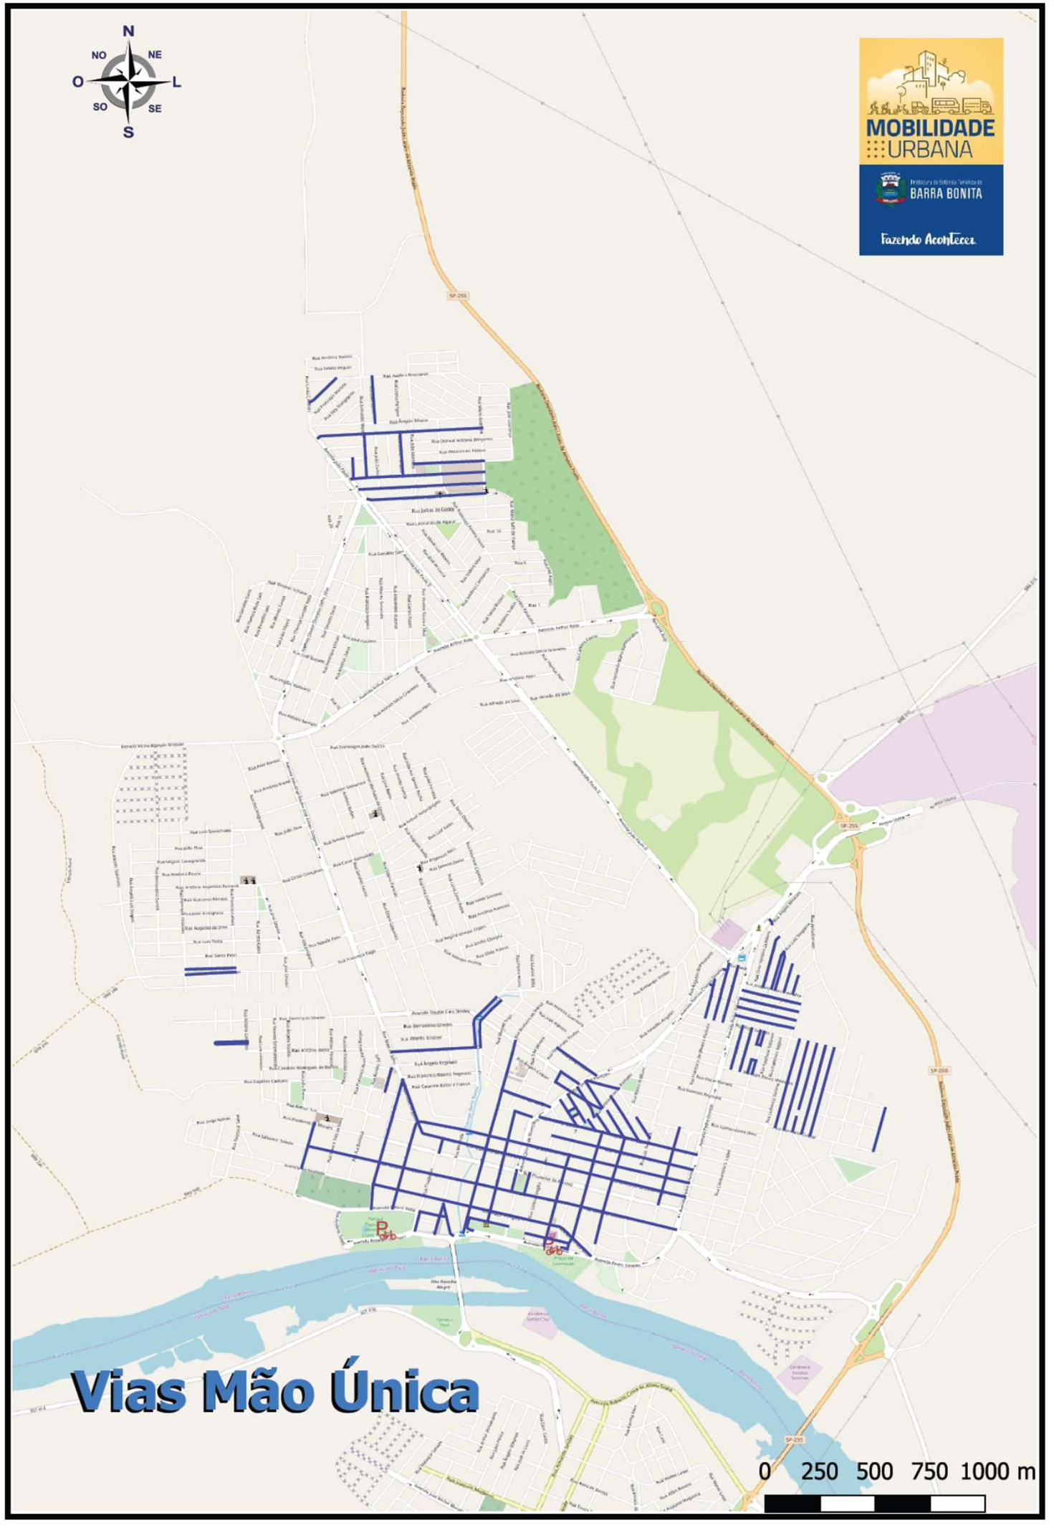

    - Estacionamentos

Com o alto fluxo de automóveis, o estacionamento é um dos desafios do tráfego dos centros urbanos. Em Barra Bonita, a maioria dos estacionamentos das vias são bilaterais, porém existem alguns pontos isolados com estacionamento em um lado das vias, como é possível notar na figura 35.

Figura 35 - Estacionamento Simples

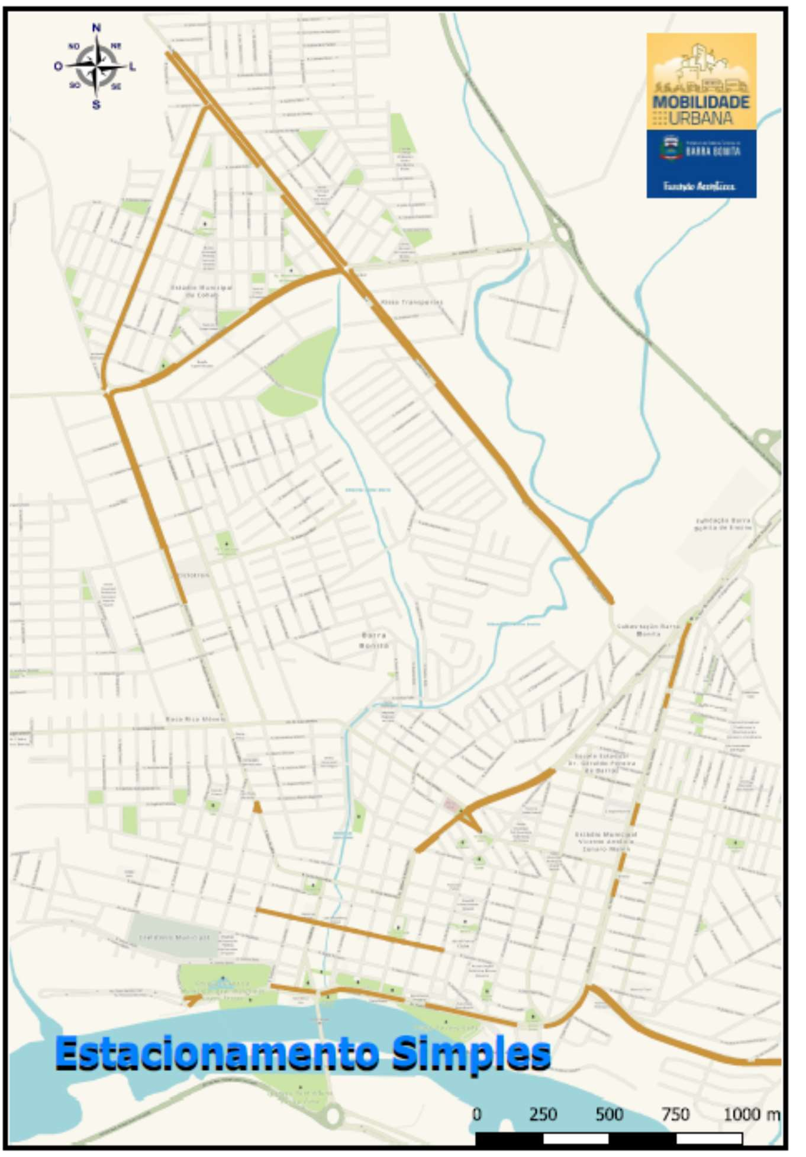

Figura 36 - Estacionamento Simples na rua Salvador de Toledo

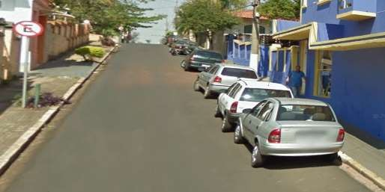
Os estacionamentos em quarenta e cinco graus são raros na cidade, como mostram as figuras 36 e 37.

Figura 37 – Zonas de estacionamentos em 45º

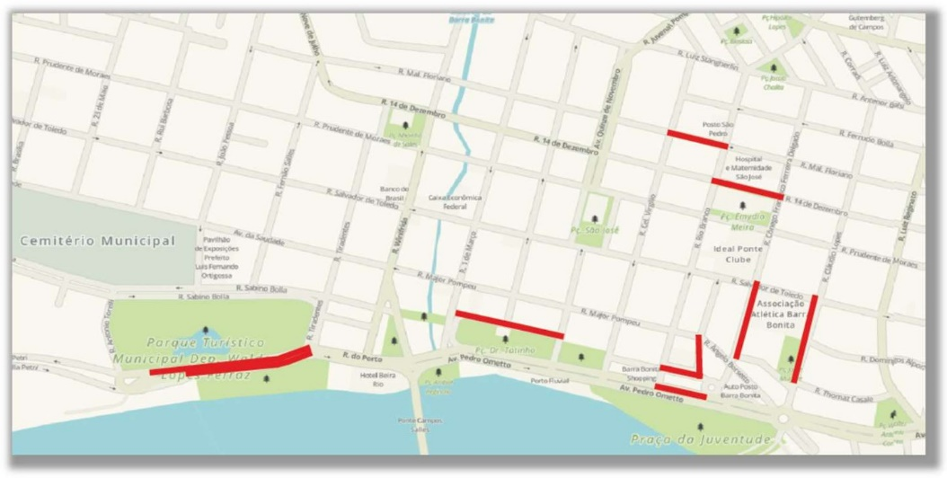

Figura 38 - Estacionamento 45º na Rua Otero

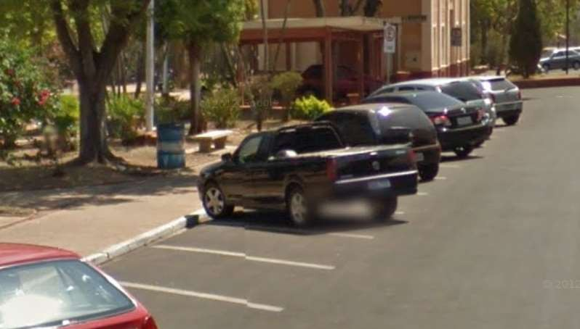

    - Semáforos

A cidade de Barra Bonita possui baixa semaforização. Segundo a figura 39, foram identificados apenas 9 semáforos em toda a extensão urbana e ainda mais dois semáforos na ponte Campos Salles.

Figura 39 - Mapa de Localização Semafórica de Barra Bonita

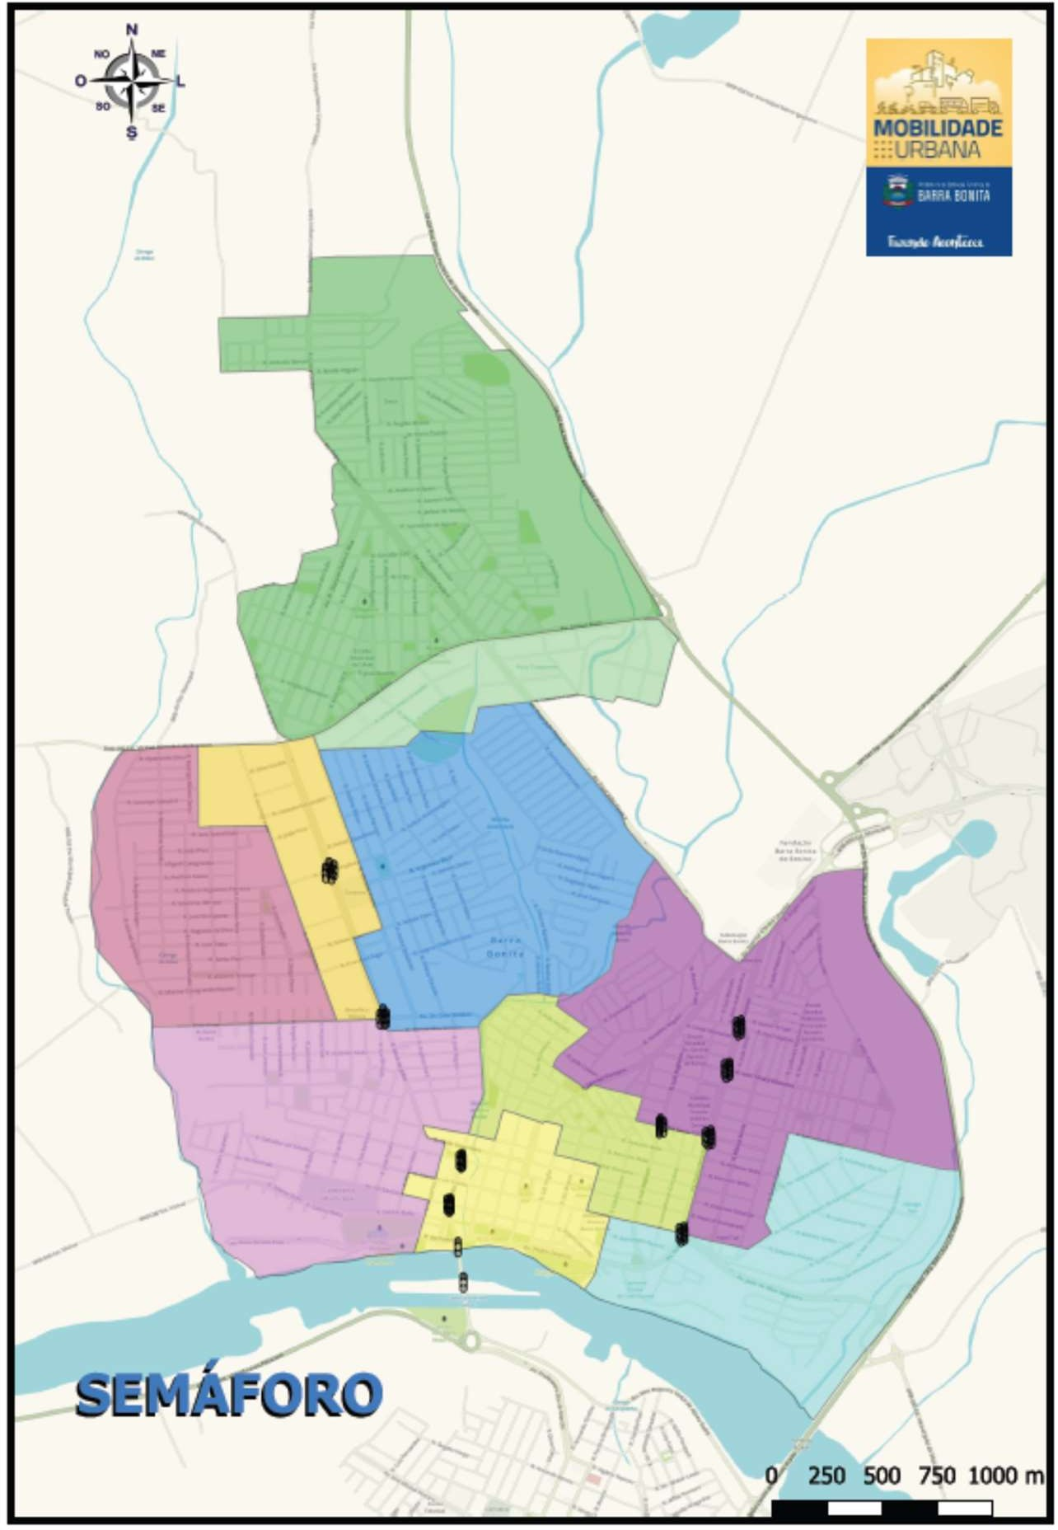

A Av. Pedro Ometto é a via que concentra a maioria dos semáforos, tendo quatros pontos seguidos. A Av. José Irineu Ortigosa possui dois pontos semaforizados.

Figura 40 - Semáforo com Temporizador na José Irineu Ortigosa

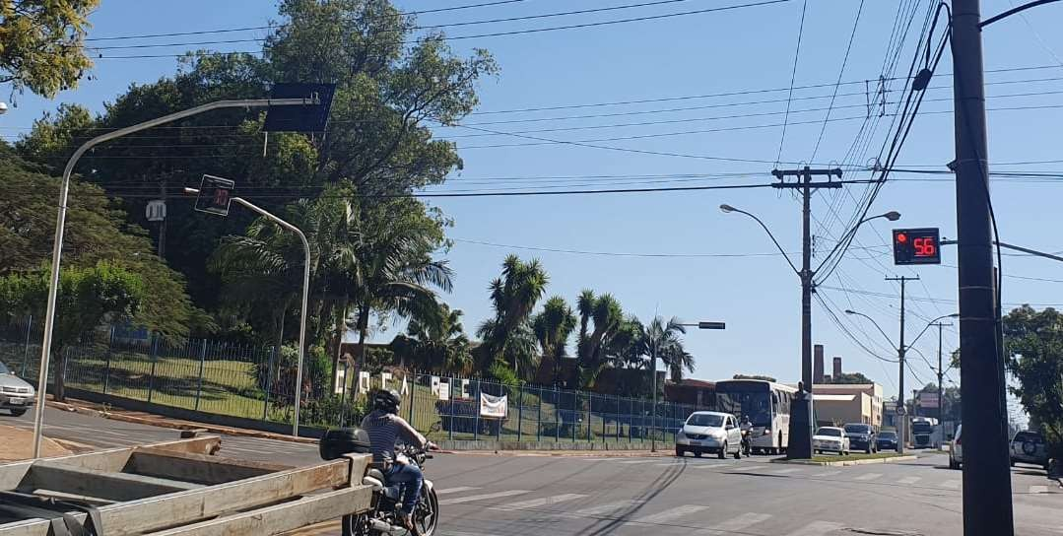
Fonte: Prefeitura Municipal de Barra Bonita

A semaforização de Barra Bonita não segue nenhum padrão ou norma para a escolha dos locais de instalação dos equipamentos. A avenida José Irineu Ortigosa possui semáforos com temporizar em quatro tempo, fazendo a espera dos usuários da via ser superior a 74 segundos. A via paralela a esta avenida, rua Geraldo Fazzio, é por vezes utilizada como alternativa por não ser ter semáforos, porém, é necessário realizar uma pesquisa de contagem para comprovar essa via como opção de rota.

Figura 41 - Semáfora em “i” na Rua Vereador Irio Color Bombonatti

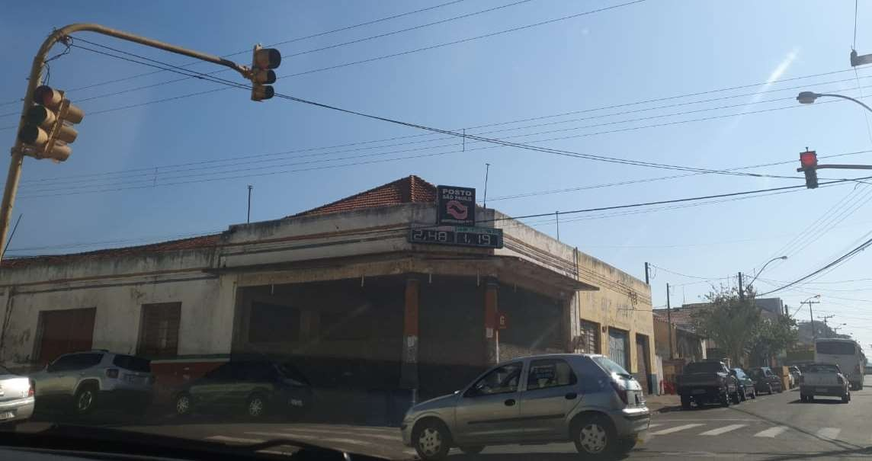
Fonte: Prefeitura Municipal de Barra Bonita

A falta de padronização das sinalizações pode ser notada ao analisar os tipos de semáforos existentes: na Av. José Irineu Ortigosa há semáforo com temporizador,

na rua Winifrida encontra-se um semáforo em formato de “T”, e na rua Vereador Irio Color Bombonatti existe um semáforo em formato de “i”. O município deve adotar uma diretriz que padronize a instalação dos equipamentos no município.

Figura 42 - Semáfora em “ T ” na rua Winifrida

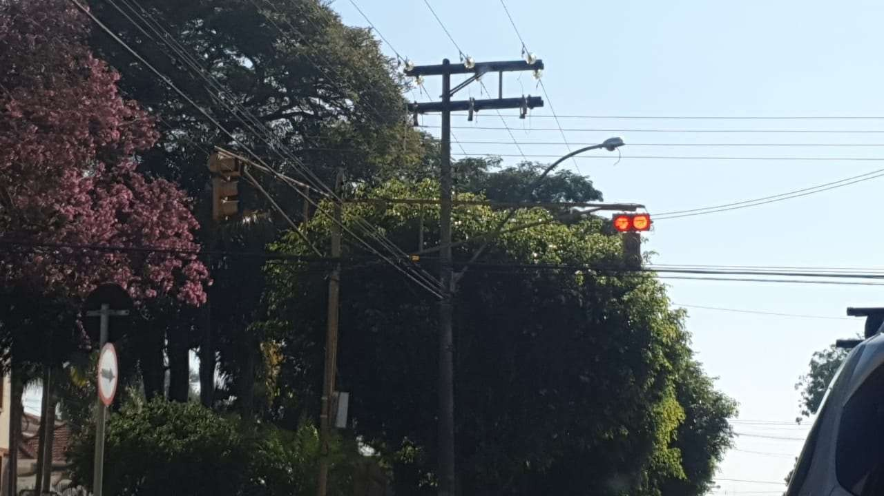
Fonte: Prefeitura Municipal de Barra Bonita

    - Pontos de taxi

Em Barra Bonita, a utilização veículos como o taxi é alta, pois trata-se de uma cidade turística. Existem, atualmente 14 pontos de taxis, sendo esses encontrados em maior concentração próximos ao centro e à orla turística da cidade.

Figura 43 - Localização dos Pontos de Taxi

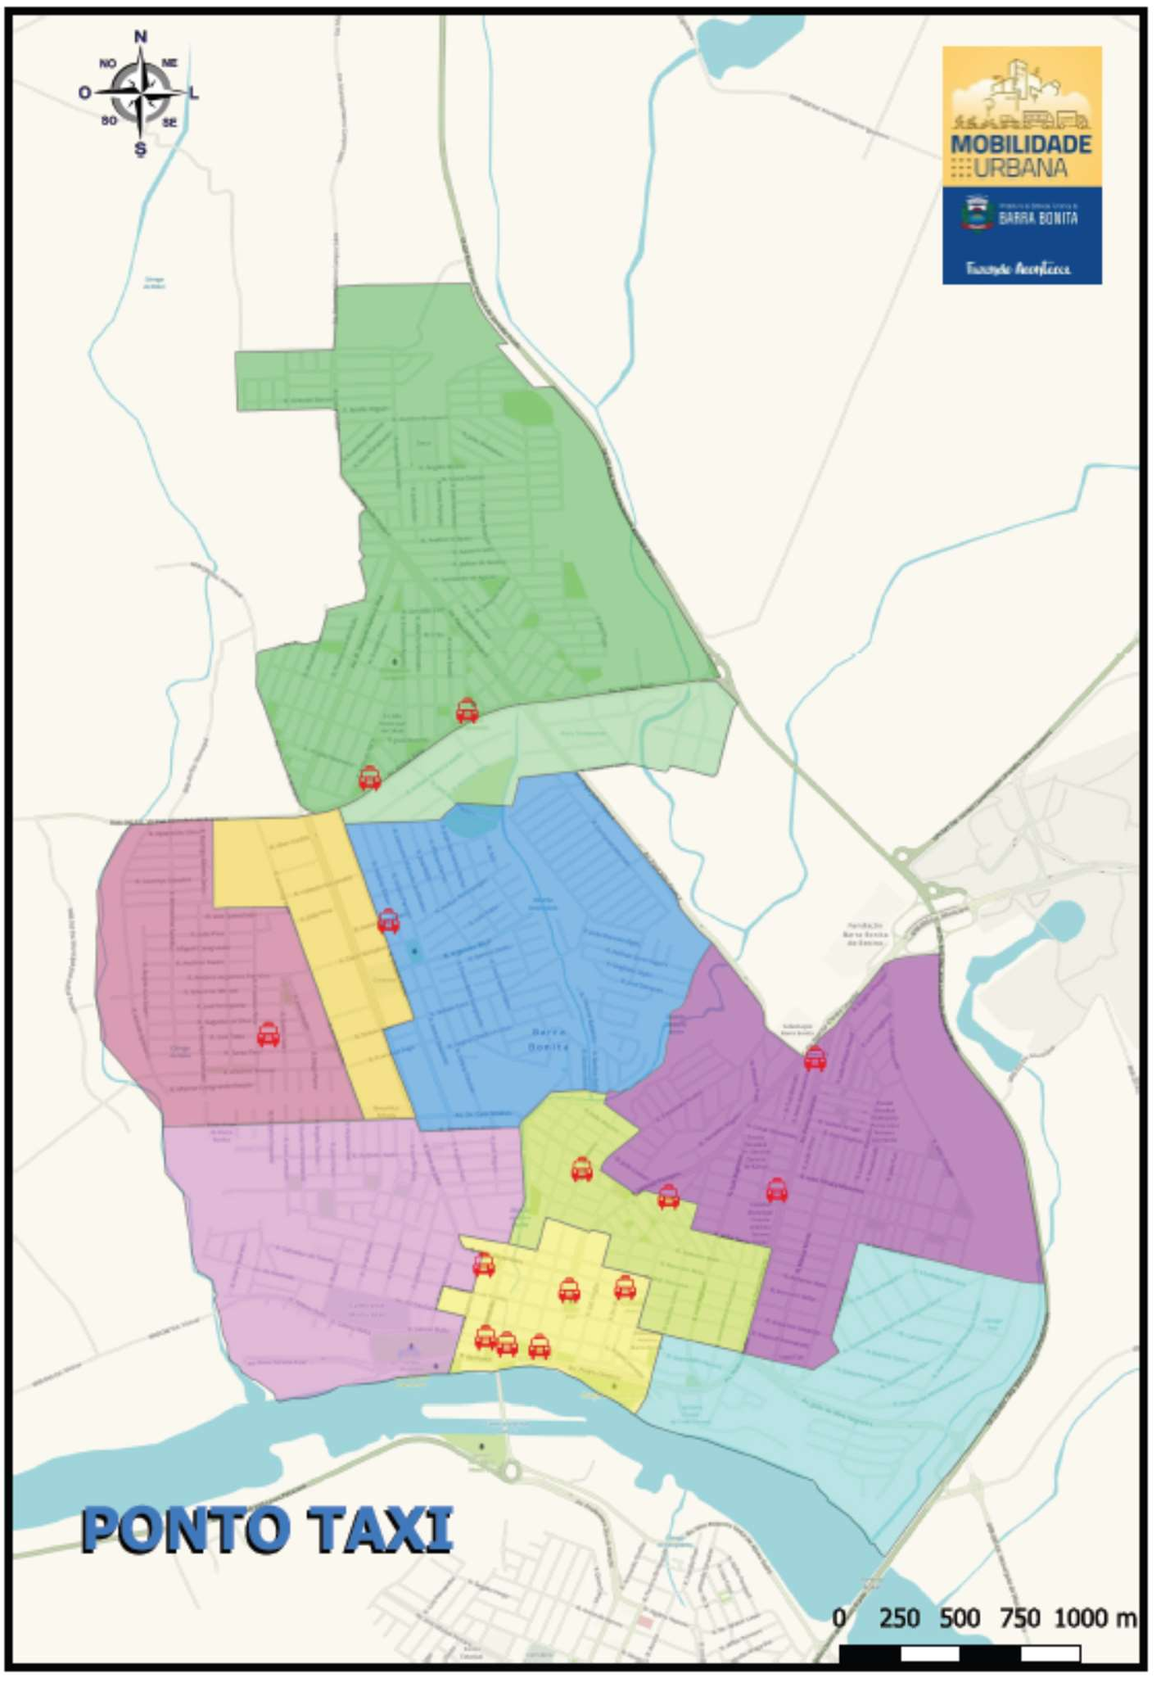

Com relação à infraestrutura dos pontos de taxi, boa parte deles são cobertos, principalmente os que ficam próximas ao centro e à orla turística de Barra Bonita. Referente à sinalização, muitos pontos não possuem a indicação horizontal necessária e tão pouco a indicação vertical da categoria de taxi.
A falta de padrão dos locais destinados aos pontos de taxi também fica destacada nas figuras 44, 45, 46 e 47.

Figura 44 - Ponto de Taxi: rua Primeiro de Março

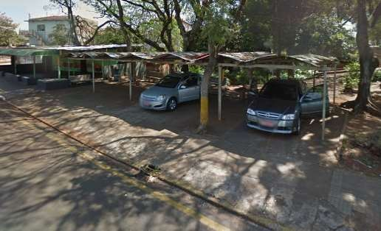
Fonte: Google Imagens

Figura 45 - Ponto de Taxi: rua Winifrida

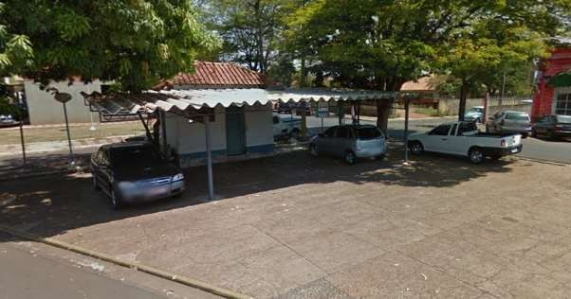
Fonte: Google Imagens

Figura 46 - Ponto de Taxi: rua Otero

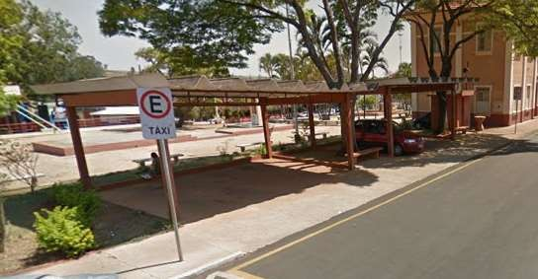
Fonte: Google Imagens

Figura 47 - Ponto de Taxi: rua Oscar Barteles (Cooperbarra)

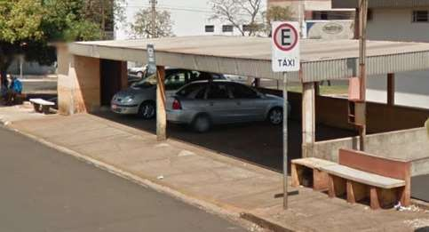
Fonte: Google Imagens

    - Moto de taxi

A atividade de mototaxista é regulamentada no município de Barra Bonita pela Lei n° 3.078 de 03 de outubro de 2013. Na referida Lei consta que o condutor profissional deverá obter alvará de licença após efetuar inscrição no Cadastro de Condutores de Mototáxi, com validade de um ano.
O condutor da motocicleta deve usar capacete e jaleco padronizados, com crachá contendo: nome, fotografia, placa e modelo de seu veículo, local de seu ponto, bem como o número e o prazo de validade do alvará.
Na cidade de Barra Bonita foram identificados 15 pontos de mototáxi cadastrados até outubro de 2019, sendo que a sua maior concentração está na zona central da cidade e na zona de tráfego do Sonho Nosso, com outros quatro pontos de mototáxi, fato observável na figura 48.

Figura 48 - Mapa de Localização dos Mototáxi

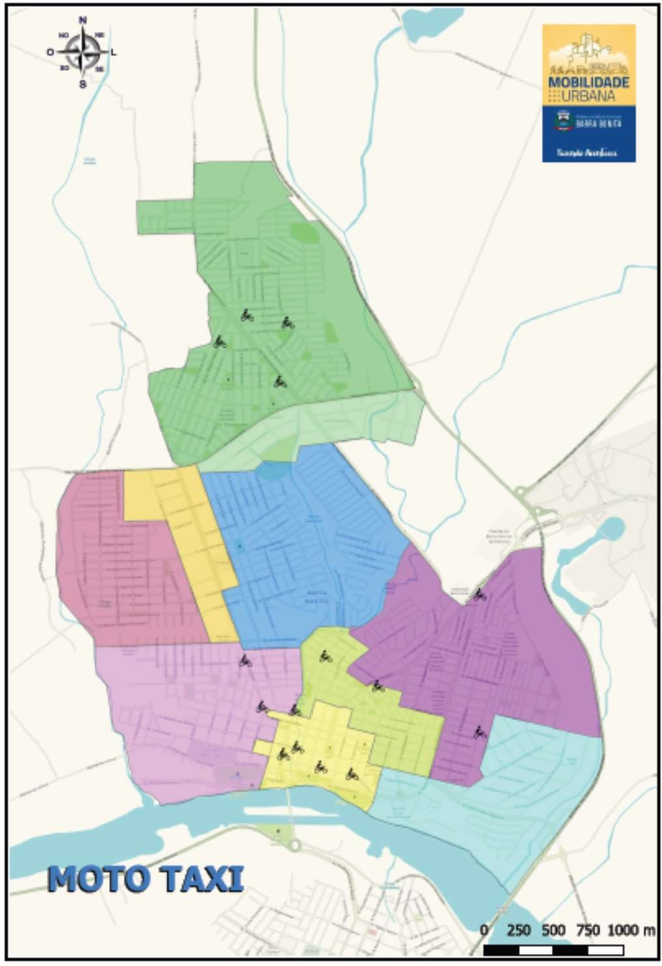

SÍNTESE DAS INFORMAÇÕES DE MOBILIDADE

  - Metodologia da Pesquisa de Mobilidade

As informações referentes a mobilidade urbana de Barra Bonita foram embasadas em coletas primárias de dados em três momentos:
    - Pesquisa de origem e destino por interceptação
    - Pesquisa de contagem
    - Pesquisa de opinião

    - Metodologia da Pesquisa de Origem e Destino por Interceptação (ODI)

A definição de uma matriz de Origem e Destino deve ser proveniente de uma pesquisa de Origem e Destino Domiciliar (ODD) ou de uma pesquisa de Origem e Destino por Interceptação (ODI), por meio de pesquisas quantitativas confiáveis. Já é sabido que, segundo Smith (1979) e Ortúzar e Willumsen (2011), para elaborar uma matriz de desejo de viagens OD em cidades com um zoneamento ordenado, utilizando somente informações provenientes de ODD, seria necessário entrevistar perto de 100% de toda a população domiciliar.
A pesquisa de Origem e Destino por interceptação é feita em um lugar que não seja a residência, onde as pessoas são interceptadas durante uma viagem ou durante a realização de diversas atividades.
Foi elaborado método de coleta recomendado para determinar as entrevistas de interceptação nas vias (ODI), bem como a metodologia proposta para produzir as matrizes de viagens atualizadas para uma pesquisa origem destino (O-D).
Para a coleta de dados da pesquisa ODI, foram escolhidos como locais de interceptação os pontos de ônibus, de forma aleatória para a pesquisa nos COLETIVOS e em todos os postos de combustíveis da cidade para a pesquisa em AUTOMÓVEIS. Foi realizado um cálculo amostral de cinco pontos percentuais de erro amostral e 95% de nível de confiança, chegando a uma amostra de 400 questionários para automóvel e 400 questionários para ônibus coletivo.

O período de respostas foi de maio e junho de 2019. Como instrumento de coleta de dados, foram utilizados questionários no Google Forms, para otimizar a tabulação dos resultados. Os questionários foram aplicados por meio de entrevistadores capacitados, posicionados nos locais supracitados às terças, quartas e quintas-feiras. As segunda e sextas-feiras foram desconsideradas, pois são dias atípicos.
O horário das entrevistas foi divido em três períodos, sendo: no início da manhã, (das 6h às 8h), na hora do almoço (das 11h30 às 13h30) e no final da tarde (das 17h às 18h30).

    - Metodologia da Pesquisa de Contagem

As contagens de tráfego são feitas com o objetivo de conhecer o número de veículos que passa através de um determinado ponto da estrada, durante certo período, podendo determinar o Volume Médio Diário (VMD), a composição do tráfego, etc. Tais dados servem para a avaliação do número de acidentes, classificação das estradas e fornecem subsídios para: planejamento rodoviário, projeto geométrico de estradas, estudos de viabilidade e projetos de construção e conservação. Permitem, ainda, aglomerar dados essenciais para a obtenção de séries temporais para análise de diversos elementos, tais como a tendência de crescimento do tráfego e variações de volume.
As contagens de veículos podem ser globais ou direcionais. Em Barra Bonita, foi aplicada a pesquisa de contagem de veículos direcionadas. A pesquisa de contagem direcional é aquela pela qual se registra o número de veículos por sentido do fluxo. São empregadas, por exemplo, para cálculos de capacidade, determinação de intervalos de sinais, modelos de microssimulação, estudos de acidentes e previsão de faixas adicionais em rampas ascendentes.
Foi realizada a pesquisa direcionada em determinados postos de contagem. Em Barra Bonita, foram selecionados onze postos de contagem segundo a hierarquização das vias existentes. Os pontos de contagem foram estabelecidos nos postos (P número) sendo P1 - ARTHUR BALSI, 306; P2 - ARTHUR BALSI, 1322; P3
- PAPA JOÃO PAULO II, 3561; P4 - PAPA JOÃO PAULO II, (Sta Helena); P5 - NARCISA CHESINE OMETTO, 1000; P6 - NARCISA CHESINE OMETTO, 277; P7 -

PEDRO OMETTO, 1769; P8 - PEDRO OMETTO, 1323; P9 - PEDRO OMETTO, 80;
P10 - DR. JOSÉ ERINEU ORTIGOSA, 321; P11 - DR. JOSÉ ERINEU ORTIGOSA,
1191. Segue localização dos postos de contagem, indicados na figura 49.

Figura 49 - Postos de contagem

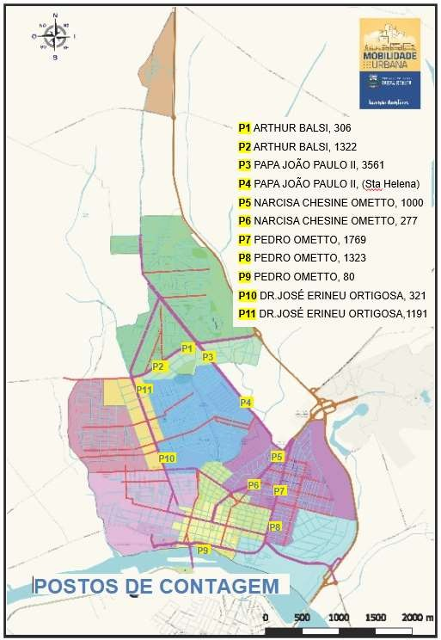

A contagem de veículos nos pontos supras citados foi feita de forma manual. Na contagem manual, os veículos são quantificados e classificados sendo observados diretamente por pessoas, que anotam os dados em planilhas. Embora haja variação da percepção entre as pessoas (o que pode influenciar na classificação dos veículos), as contagens manuais normalmente permitem que seja utilizado maior número de classes.

A contagem manual tem como vantagem a boa precisão, o maior detalhamento de informações, a maior flexibilidade, simplicidade e rapidez. As desvantagens podem ser citadas como a limitação da cobertura e o custo.
Os períodos de contagem foram divididos entre os horários das 7h às 9h (no período da manhã) e das 11h às 13h (no período da tarde). Não foram realizadas as contagens no período da tarde, das 17 às 19h devido à falta de disponibilidade de tempo das pessoas envolvidas na contagem de veículos.

  - Metodologia da Pesquisa de Opinião

A pesquisa de opinião foi realizada durante o período do mês de abril de 2019 a junho de 2019, através do link de formulário “online” disponível no site da Prefeitura de Barra Bonita. Ao todo, 123 participantes responderam o formulário. O questionário tinha a intenção de realizar uma amostragem aleatória probabilista, ou seja, com um certo grau de confiabilidade. Na pesquisa de opinião foi identificado o perfil do usuário com idade, região de moradia, local de trabalho/estudo e meio de transporte utilizado. Foi possível levantar com os munícipes sobre os problemas ou as sugestões referentes à mobilidade de Barra Bonita.

  - Resultados da pesquisa de mobilidade de Barra Bonita

O perfil do uso da mobilidade de Barra Bonita, segunda a pesquisa de opinião, conforme mostra o quadro abaixo, é composto em sua maioria por pessoas de 19 a 29 anos de idade (correspondem a 39%) e pessoas de 30 a 39 anos (representam 26% de 123 questionários respondidos).

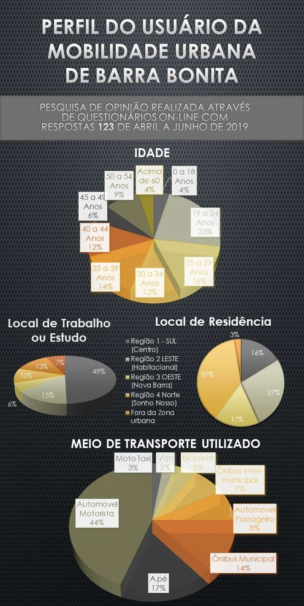

Quadro 5 - Perfil do Usuário da Mobilidade de Barra Bonita

O local de trabalho ou de estudo de 49% dos respondentes é a Região 1, composta pelos bairros do Centro, Vila João Victorino, Vila Nova, Vila São José, Vila Maria Cristina, Vila Ricci, Vila Alcides Correa, Vila São Caetano, Jd. Santa Elisa I, Vila

São João, Jd. São Caetano, Jd. Lucemar, Vila Correa, Vila Boca Rica e Recanto São Geraldo.
Já o local de residência de 37% das pessoas é a Região 4, composta pelos bairros da Cecap, Jd. Samambaia, Residencial Cestari, Parque Industrial São Domingos, Jd. Nova Estância, Jd. dos Ypes, Cohab, CDHU, Residencial São Domingos e Sonho Nosso.
Segundo a pesquisa de contagem, mostrada pela figura 53, passaram nos pontos de contagem nos dois sentidos das 11 vias, e em quartos horas: 951 (4%) pedestres, 310 (1%) ciclistas, 4.664 (20%) motociclistas, a maior parte dos veículos
são carros com 15.660 (69%), 407 (2%) são ônibus e 868 (4%) são caminhões. Assim, é possível notar que o transporte motorizado corresponde a 95% do tráfego nas principais avenidas de Barra Bonita.

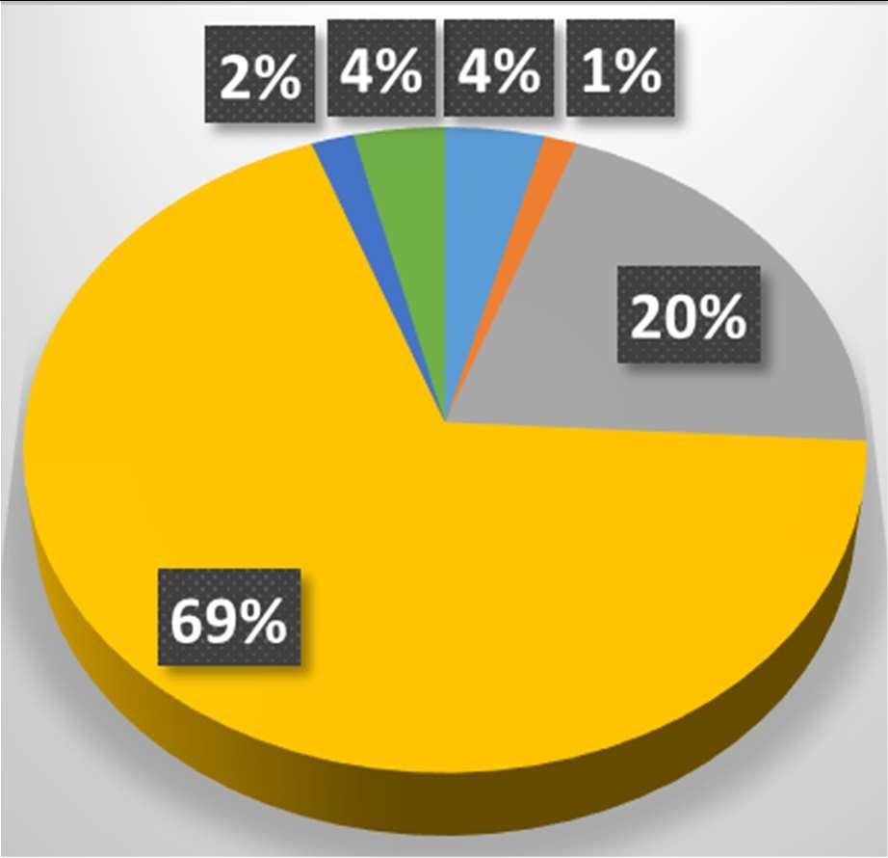 | 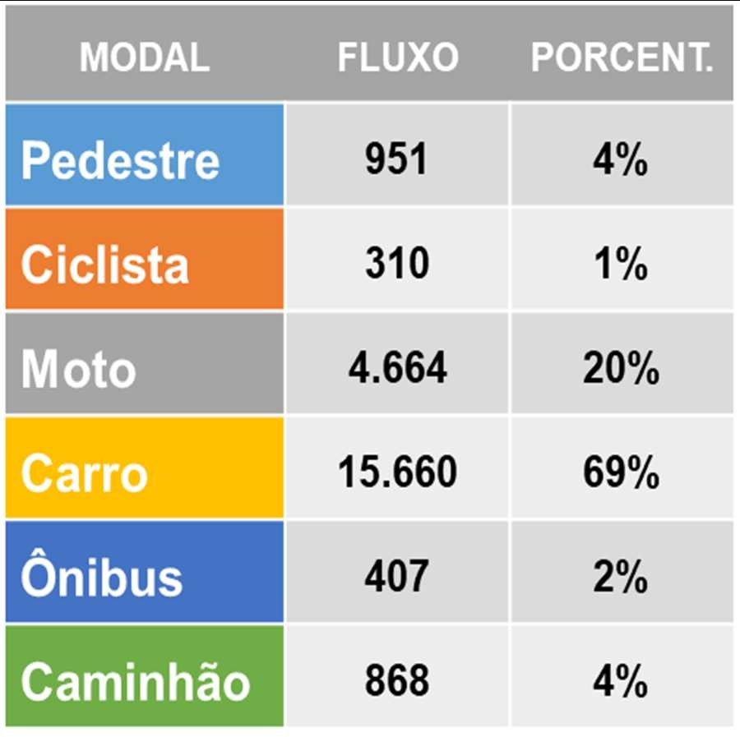

Gráfico 1 - Tipos de Deslocamentos

A via com maior fluxo, entre as que foram contabilizadas na pesquisa de contagem (figura 54), é a Av. Pedro Ometto, 80. Devida à extensão desta via, sua proximidade com a ponte Campos Salles, (importante acesso a Igaraçu do Tietê, situada no cento da cidade e nos portos turísticos), responde proporcionalmente à maioria dos fluxos, tanto os motorizados, quanto os não motorizados.

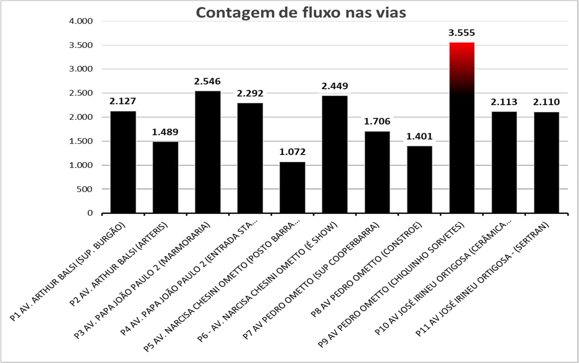
Gráfico 2 - Contagem de fluxo nas vias

  - MODO NÃO MOTORIZADO

O modo não motorizados correspondem às viagens realizadas a pé e de bicicleta. O transporte não motorizado é pouco utilizado em Barra Bonita, necessitando de políticas especificas para seu incentivo.
Por mais que a Av. Pedro Ometto esteja próxima aos portos Turísticos e à ponte Campos Salles e concentre a maior parte do fluxo das vias pesquisas, o modo não motorizado não é expressivo nessas vias de acordo com o gráfico 3.

P11 Av José Irineu Ortigosa - (Sertran) P10 Av José Irineu Ortigosa (Cerâmica…
P9 Av Pedro Ometto (Chiquinho Sorvetes) P8 Av Pedro Ometto (Constroe)
P7 Av Pedro Ometto (Sup Cooperbarra) P6 - Av. Narcisa Chesini Ometto (É Show)
P5 Av. Narcisa Chesini Ometto (Posto… P4 Av. Papa João Paulo 2 (Entrada Sta… P3 Av. Papa João Paulo 2 (Marmoraria)
P2 Av. Arthur Balsi (Arteris) P1 Av. Arthur Balsi (Sup. Burgão)
0 500 1000 1500 2000 2500 3000 3500 4000

não motorizado motorizado

Gráfico 3 - Comparativo por Modal Motorizados e Não Motorizados

A Av. Arthur Balsi e Av. José Irineu Ortigosa, são as vias que mais concentram o modal não motorizado, representando 10% do fluxo das vias como é possível notar no gráfico 4.

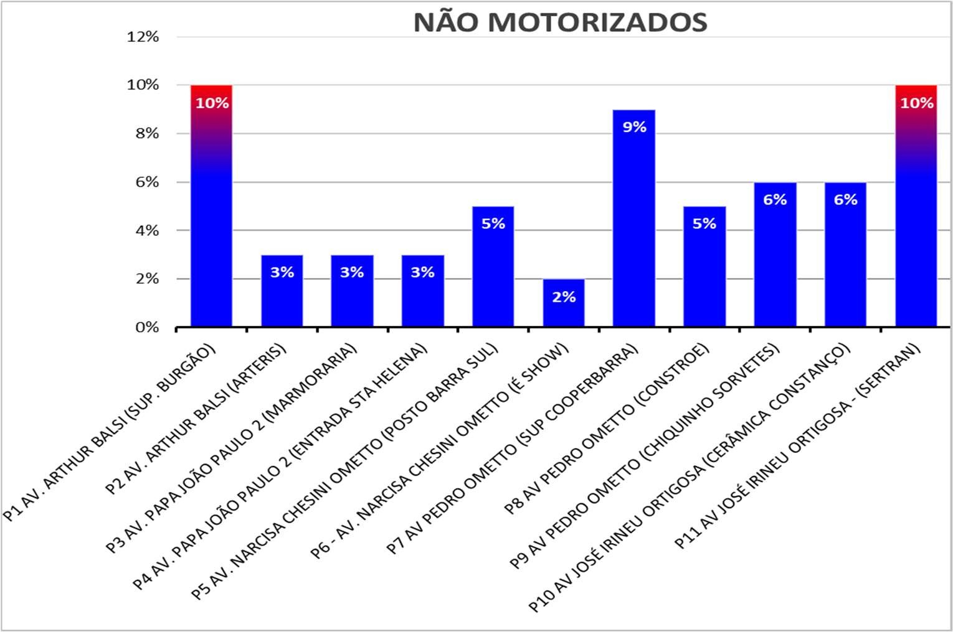
Gráfico 4 - Transportes Não Motorizados

    - DESLOCAMENTO A PÉ

Todas as pessoas realizam seus trajetos a pé, mesmo que seja um pequeno trecho associado a outros modais de transporte, como o deslocamento até o carro particular ou até o ponto de ônibus. Para tanto, a qualidade das calçadas, passeios, passarelas, calçadões, e tantos outros é extremamente necessária para que estas infraestruturas urbanas possam promover segurança e facilidade de deslocamento de modo universal. Portanto, a acessibilidade é prioritária, já que o usuário do “modo a pé” é aquele que pode se deslocar pelas áreas exclusivas ao pedestre, incluindo todos os que possuem também mobilidade reduzida (como é o caso do cadeirante), ou outras condições permanentes / temporárias pelas quais a população está sujeita a passar.
A inclusão do andar a pé como modal de deslocamento no plano de mobilidade respeita as características e necessidades da população, além de que isso significa também contribuir para a inclusão social da população, que se desloca por modos não motorizados. Nesse sentido, o modal “a pé” deve ser pensado como forma de inclusão e acessibilidade, interconexão entre outros modais e modal sugerido para distâncias moderadas com tempo de marcha de 20 a 30 minutos. De acordo a ANTP (Associação Nacional de Transportes Públicos) apud Brasil (2015), as pesquisas mostraram em 2012 que municípios brasileiros com mais de 60 mil habitantes, 40,2% dos deslocamentos da população era realizado a pé ou de bicicleta.
Em Barra Bonita, as pesquisas evidenciam que existe uma quantidade considerável de pessoas que se locomovem a pé como é possível observar na figura 53, que 4% do deslocamento são realizados a pé.
Segundo a pesquisa de contagem, o Ponto 7 (P7), localizado na Av. Pedro Ometto, na altura do supermercado Cooperbarra, corresponde a 8% do deslocamento da via (gráfico 5). Já o Ponto 9 (P9), localizado no início da mesma avenida, na altura no Chiquinho Sorvetes (Orla de Barra Bonita), corresponde ao maior número de pedestre, com um total de 186 passantes nos dois sentidos da via (gráfico 6).

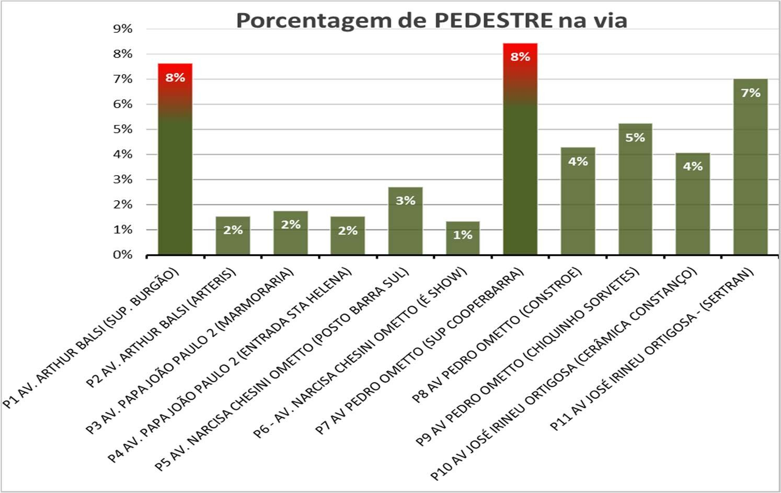
Gráfico 5 - Porcentagem de Pedestre na Via

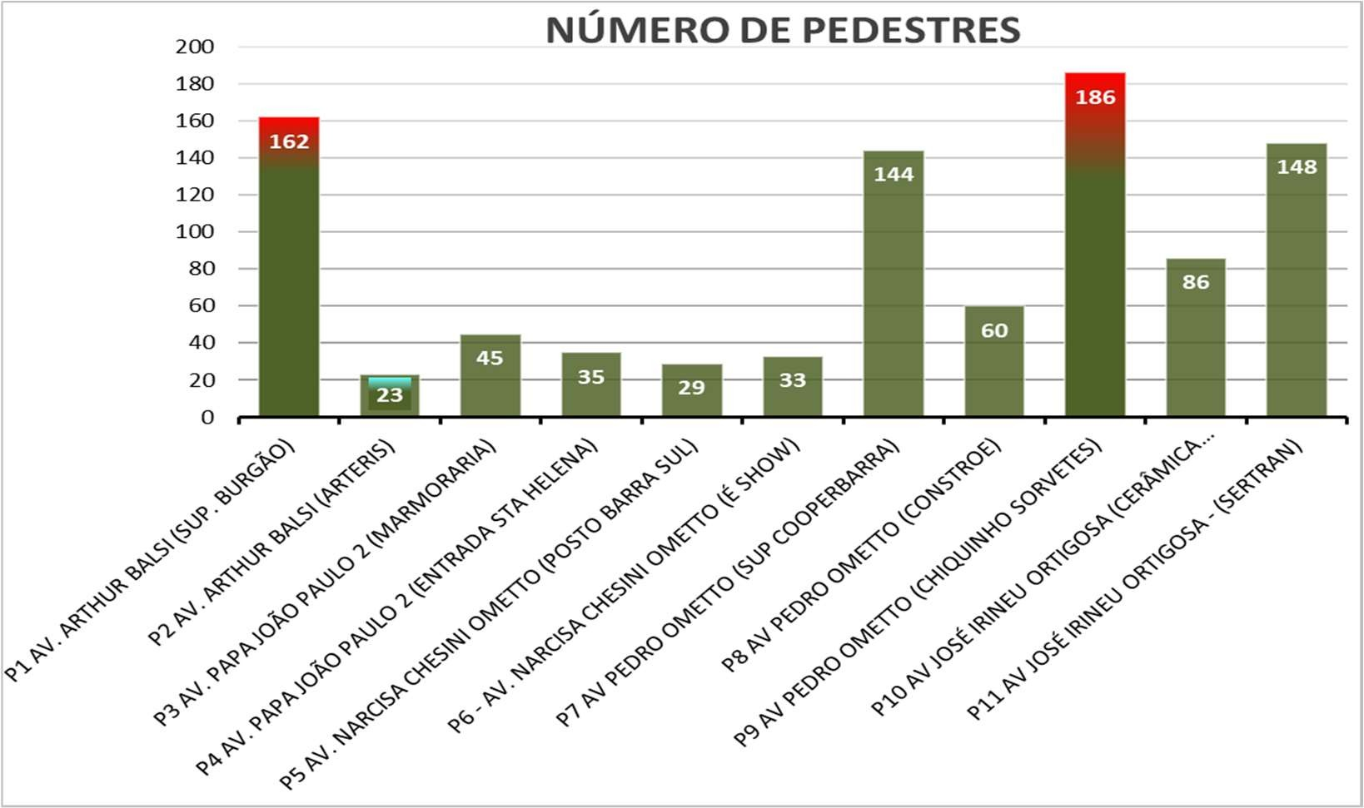
Gráfico 6 - Número de pedestre na via

Ao realizar estudo dos dois pontos citados anteriormente (P7 e P9), sendo os mais acessados por pedestres nas vias mensuradas, é possível constatar a existência de polos geradores de tráfego de pedestres em ambas vias.

Figura 50 - Perfil Transversal da Av. Pedro Ometto, 1769 (P7)

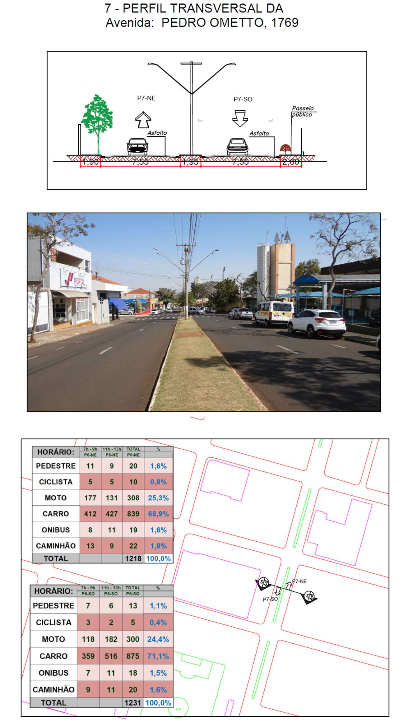

O P7, demonstrado na figura 50, está localizado próximo ao supermercado Cooperbarra, um dos principais atrativos de uma quantidade considerável de pessoas.

Figura 51 - Perfil Transversal da Av. Pedro Ometto, 80 – (P9)

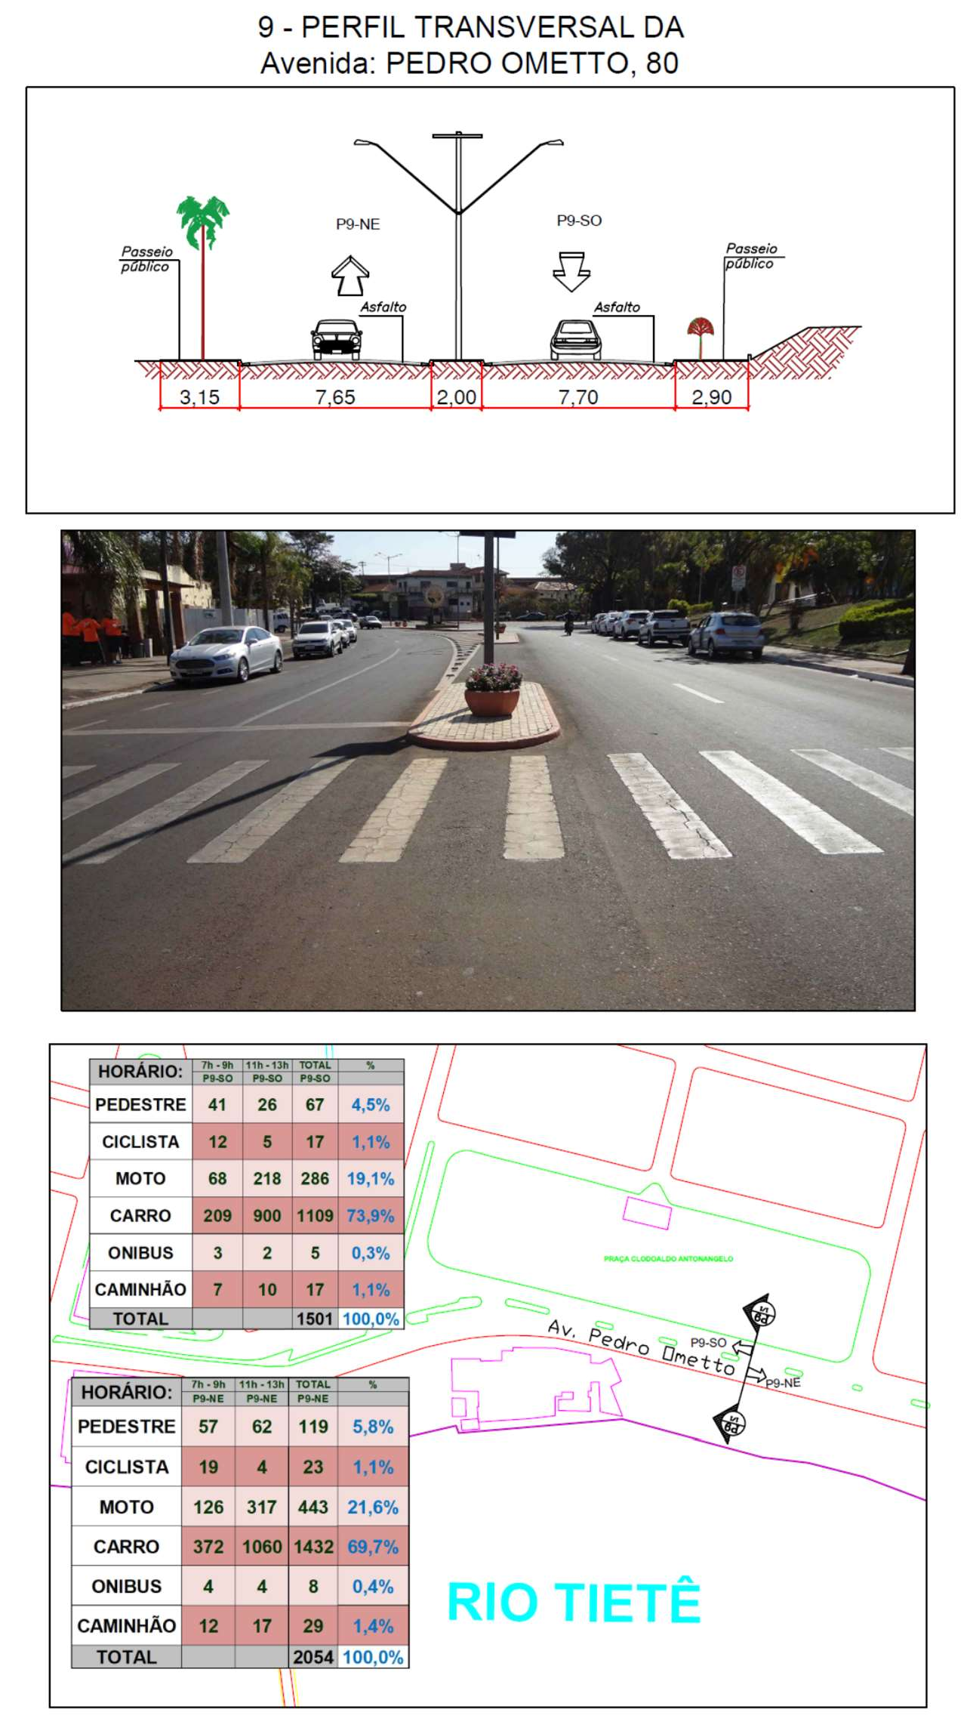

O P9, mostrado pela figura 51, é o ponto de maior tráfego motorizado e não motorizado de Barra Bonita. Sua localização está próxima à Orla da cidade e, devido à concentração de equipamentos de lazer e turismo, possui a maior movimentação de pedestres, como é possível ver nos gráficos 5 e 6.

    - DESLOCAMENTO DE BICICLETA

De acordo com o Caderno de Referência para elaboração de Plano de Mobilidade Urbana da SeMob (BRASIL, 2015), a bicicleta é o veículo mais utilizado nas cidades brasileiras com menos de 60.000 habitantes, como também é um dos meios de transporte mais eficientes para curtas distâncias. O deslocamento com bicicleta é três vezes mais rápido que a pé, sendo possível ao ciclista carregar cargas, além de não emitir poluentes e diminui os congestionamentos nas vias públicas.
Do ponto de vista urbanístico, o uso da bicicleta reduz o nível de ruídos na cidade, propicia maior apropriação do espaço urbano e libera espaço urbano destinado à circulação. A bicicleta também contribui para tornar os ambientes mais agradáveis, saudáveis e limpos, além da redução dos custos públicos no que diz respeito a infraestrutura urbana. O uso da bicicleta também tem impactos muito significativos na saúde do ciclista e na melhoria do ambiente urbano.

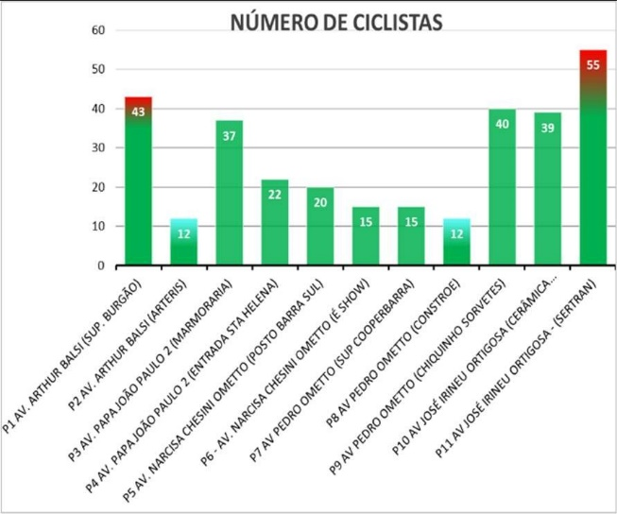
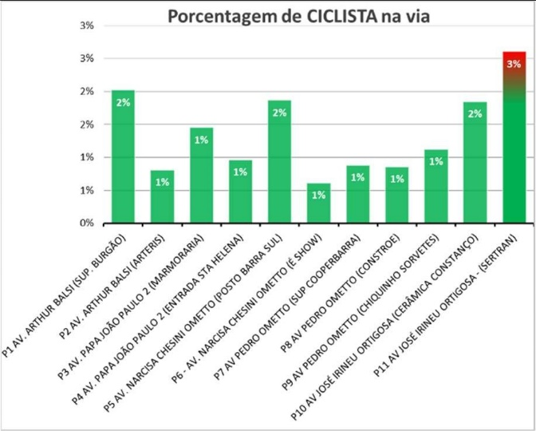

Gráfico 7 - Número e Porcentagem de Ciclista

Como é possível observar na pesquisa de contagem, o número de ciclistas em Barra Bonita é extremamente reduzido. É necessário um estudo detalhado para entender melhor a baixa utilização desse modal, o que contribuiria para elaborar Plano Cicloviário para a cidade. Mesmo assim, é possível observar que este modal é mais utilizado no Ponto 11, localizado na Avenida Dr. José Irineu Ortigoza na altura do nº 1191 (como mostra a figura 52).

Figura 52 – Perfil Transversal, Av. Dr. José Irineu Ortigoza, nº 1191 - (P11)

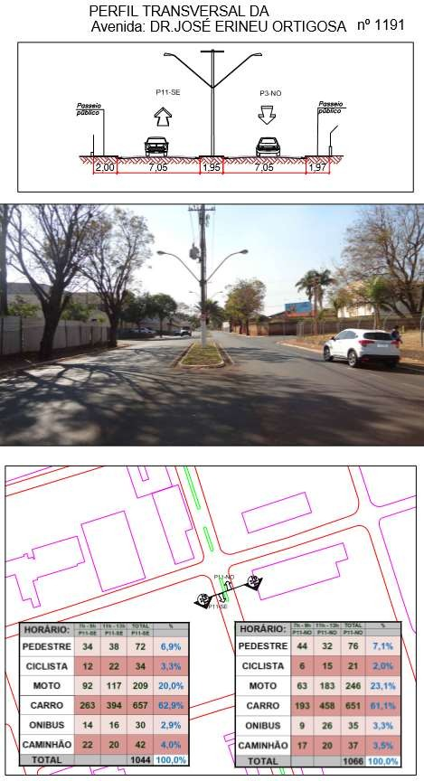

Com relação à quantidade de passagens pelo Ponto 11, a média é de 12 ciclistas por hora. Isso ocorre devido à via ser o acesso ao centro dos bairros localizados no montante norte de Barra Bonita.
Alguns fatores que indicam o baixo uso deste modal, podem ser observados na figura 52, como a falta de ciclovias e ciclofaixas, o relevo aclive a sentido norte, e a falta de integração com outros modais, como por exemplo o transporte coletivo.

  - MODO MOTORIZADO

    - Estimativas de Zonas Geradores de Tráfego

A Usina Raízen Energia de Barra Bonita, que conta com o transporte terceirizado de funcionários, é o maior polo gerador de tráfego da cidade. Devido à falta de informações por parte da empresa, não foi possível dimensionar o volume de tráfego da Usina na cidade. Como a agroindústria se localiza à direita da Rodovia SP 251 (fora da malha urbana de da cidade), os principais acessos são: a Av. Artur Balsi, Av. Pedro Ometto e Av. Narcisa C. Ometto.

Figura 53 - Raízen Energia Barra Bonita

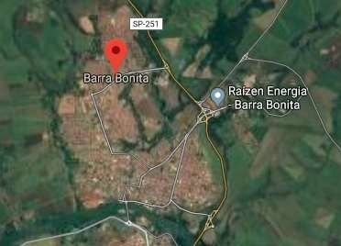

Avaliando a concentração de empresas do setor industrial, comercial e de serviços de Barra Bonita, é possível observar um movimento parabólico de ligação entre o segundo distrito industrial, à norte (conectado pela Av. Arthur Balsi) com o primeiro distrito industrial, à leste (pela Av. Dr. José Erineu Ortigosa), com acesso ao centro comercial e de serviços da cidade, ao sul, (pela Av. Narcisa C. Ometto), até a entrada pela porta da cidade, à sudoeste. (figura 54)

Figura 54 - Parábola de Concentração de Empresas

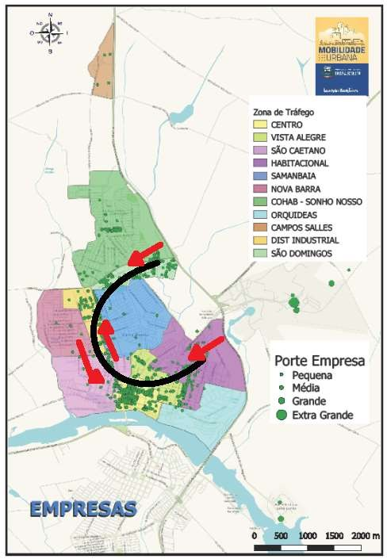

As empresas concentram a maior parte da população econômica ativa do município e as escolas representam um número considerados de viagens diárias concomitantemente. De acordo com o gráfico 8, 44% dos estudantes estão matriculados no período matutino, 38% no período vespertino e 18% no período noturno.

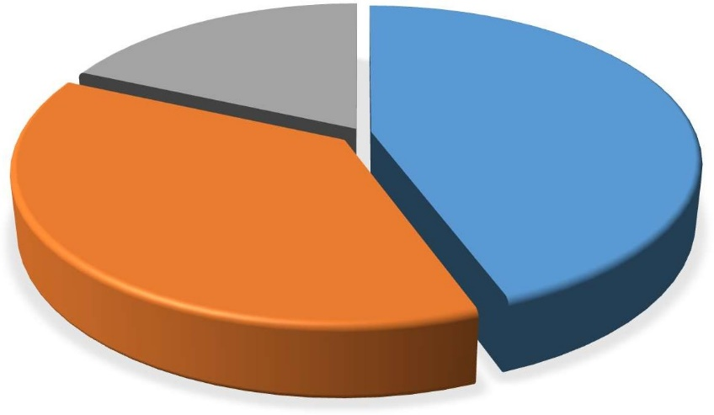
PERÍODO DE ENSINO
Noite; 899;
18%
Manhã; 2177;
44%
Tarde; 1836;
38%
Gráfico 8 - Número de Alunos por Período das Escolas Púbicas

Em relação ao período de estudo, e levando em consideração o gráfico 9, que evidencia que o Ensino Médio possui o maior número de estudantes, em detrimento ao Ensino Infantil, e considerando as faixas etárias dessas etapas da educação básica, é possível afirmar que as crianças menores têm mais dependência da mobilidade que as crianças maiores.

Nome Escola |  | Tipo | Manha | Tarde | Noite | Integral | Total
CEMEI GRILO FALANTE | Municipal | E.I. | 45 | 62 |  | 35 | 142
CEMEI PREF. ANTONIO OSVALDO DE LUCA | Municipal | E.I. | 109 | 113 |  | 58 | 280
CEMEI PROF. ADELAIDE REGINATO DE LIMA | Municipal | E.I. | 28 | 50 |  | 50 | 128
CEMEI PROF. MERCEDES LOPES DE MARCHI | Municipal | E.I. | 64 | 64 |  | 32 | 160
EMEF DR. FERNANDO COSTA | Municipal | E.F1 | 114 | 109 |  |  | 223
EMEF PROF. REVENDO GUTENBERG DE CAMPOS | Municipal | E.F1 | 128 | 119 |  |  | 247
EMEF PROF. MARIANA GONÇALVES DIAS | Municipal | E.F1 | 178 | 156 | 25 |  | 359
EMEF PROF. ALZIRA KRUGER GUTHER | Municipal | E.F1 | 186 | 129 | 22 |  | 337
EMEF PROF. ALBERTO ARRADI | Municipal | E.F1 | 152 | 150 | 24 |  | 326
EM. PROF. RICIERI MORATELLI | Estadual | E.F2 e E.M/EJA |  |  | 450 |  | 450
EE. LAURINDO BATTAIOLA | Estadual | E.F2 e E.M. | 280 | 130 |  |  | 410
EE. PROF. MARIA LUIZA ZAMBELLO | Estadual | E.F2 e E.M. | 268 | 251 |  |  | 519
EE. CÔNEGO FRANCISCO FERREIRA DELGADO JUNIOR | Estadual | E.F2 e E.M. | 420 | 455 | 104 |  | 979
EE. GERALDO PEREIRA DE BARROS | Estadual | E.M. |  |  |  | 314 | 314
ETEC COMENDADOR JOÃO RAYS | Estadual | E.M.Integrad | 205 | 48 | 274 |  | 527
Gráfico 9 - Período de Estudo das Escolas Públicas

Assim, é interessante concluir que a localização das escolas presentes na figura 55 pode estar relacionada ao movimento parabólico de tráfego da figura 54, (referente à concentração das empresas), ou seja, os possíveis trajetos para o trabalho são os mesmos que os responsáveis utilizam para deixar os filhos nas escolas.

Figura 55 - Dimensão das Escolas

    - TRANSPORTE COLETIVO

O sistema de transporte público urbano é responsável pela maioria dos deslocamentos nas grandes cidades. O transporte público por ônibus tem influência direta no desempenho de outros setores econômicos, pois está diretamente relacionado aos processos de produção e consumo de bens e serviços. O uso do transporte coletivo com maior ou menor frequência depende do trinômio custo- qualidade-tempo de trajeto, entendendo-se aqui a questão da frequência e tempo do trajeto propriamente dito. Há uma grande variedade de modelos de ônibus no mercado, que podem ser agrupados em três tipos básicos mais utilizados para o transporte coletivo urbano, como segue o quadro 3.

Quadro 6 - Tipos de Ônibus

TIPOS DE ÔNIBUS DESCRIÇÃO
Micro-ônibus São menores e mais versáteis. Apresentam menor custo
operacional e podem ser uma alternativa para reduzir custos em regiões de menor demanda, atendendo linhas de acesso mais difícil (ruas estreitas, curvas, etc.).

Ônibus Convencional São os mais utilizados, com capacidade de 80 a 95 passageiros, com
nível de conforto de 7 passageiros em pé por metro quadrado.

Ônibus Articulado Transportam de 125 a 160 passageiros.

Até outubro de 2019, quatro linhas de transporte coletivo urbano, realizados pela empresa Rápido Cekat, estarão em operação. Nas quatro linhas, o tipo de ônibus que circula é o convencional, como apresentado na figura 56.

Figura 56 - Ônibus Convencional Barra Bonita
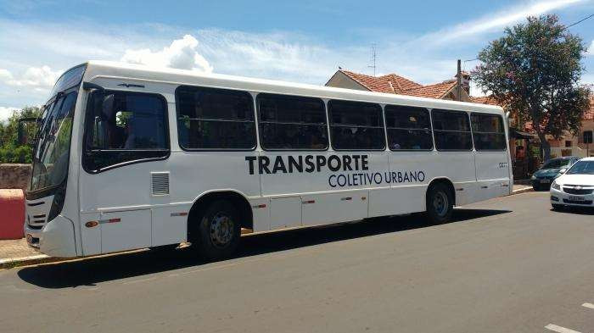
Fonte: Sandro Alponte.

A figura 57 sobrepõem todos os itinerários das linhas de ônibus de Barra Bonita.

Figura 5757 – Sobreposição das linhas de transporte coletivo de Barra Bonita

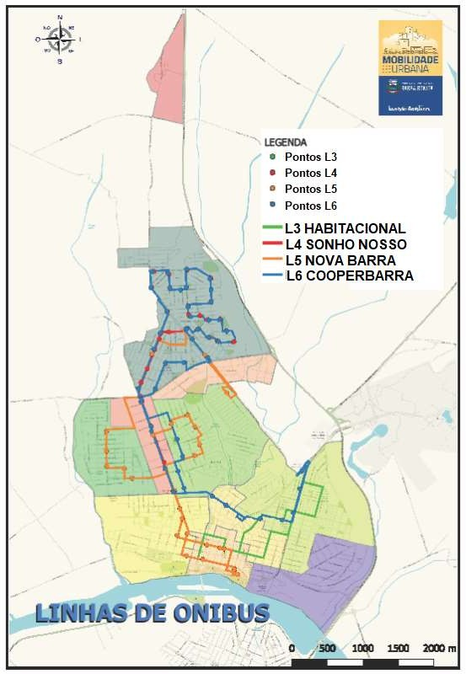
O transporte coletivo municipal conta com quatro linhas, sendo elas: Linha 3, de nome Habitacional, com o itinerário Centro – Habitacional – Centro; linha 4, Sonho Nosso, com o itinerário Centro – Sonho Nosso – Centro; linha 5, Nova Barra, com o itinerário Nova Barra – Cohab – Ypês – Nova Estância – Centro; e por fim, a linha 6, de nome Cooperbarra, que contempla o itinerário Rodoviária – Cooperbarra – Cecap
– Cohab – Sonho Nosso.
Em relação à frequência das viagens nas linhas citadas acima, é possível notar que há maior concentração na linha 4 – Sonho Nosso, sendo necessário o aumento da oferta de horários para esse itinerário. O volume de passageiros é mais alta que as demais, tendo praticamente demanda de viagens o dia todo, sendo considerada alta ou muito alta, conforme mostra o quadro 7.

Quadro 7 - Frequência das linhas e quantidade de passageiros

SONHO NOSSO COOPERBARRA NOVA BARRA HABITACIONAL
 | 06:20 |  |  | 06:20 |  |  | 05:30 |  |  | 07:00
 | 07:00 |  |  | 07:05 |  |  | 06:00 |  |  | 10:15
 | 08:00 |  |  | 08:15 |  |  | 08:00 |  |  | 12:30
 | 09:15 |  |  | 09:15 |  |  | 09:00 |  |  | 14:15
 | 10:15 |  |  | 10:15 |  |  | 11:00 |  |  | 16:15
 | 11:15 |  |  | 11:15 |  |  | 13:00 |  |  | 18:30
 | 12:15 |  |  | 12:05 |  |  | 15:00
 | 13:15 |  |  | 12:50 |  |  | 17:20
 | 14:15 |  |  | 13:50 |  |  | 19:20
 | 15:15 |  |  | 15:15
 | 16:15 |  |  | 16:15
 | 17:00 |  |  | 17:20
 | 18:30 |  |  | 18:30
 | 19:30
 | 20:45

De forma ilustrativa, a figura 58 representa o montante de passageiros proporcionalmente transportados em cada linha. A linha 4 - Sonho Nosso representa mais da metade das viagens, enquanto a linha 3 Habitacional permanece praticamente ociosa o dia todo.
LEGENDA
VOLUME DE PASSAGEIRO
MUITO ALTO
ALTO
MEDIANO
BAIXO
MUITO BAIXO
INSIGNIFICANTE

Figura 58 - Volume de Passageiros por Linha

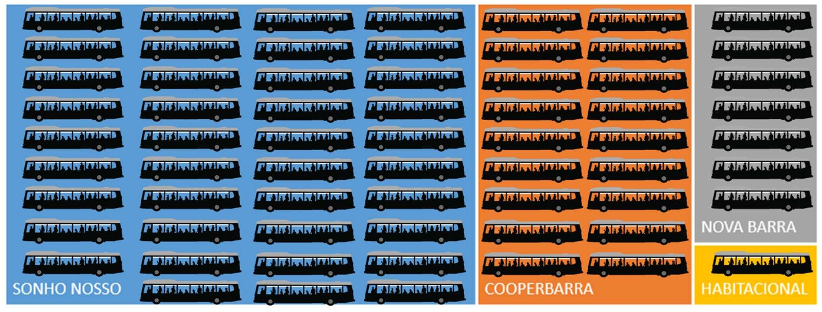

O perfil das pessoas que utilizam o transporte coletivo é, em sua maioria, de baixa renda, assalariados de carteira assinada ou sem carteira assinada, e moradores dos bairros Sonho Nosso ou COHAB, conforme quadro 8.

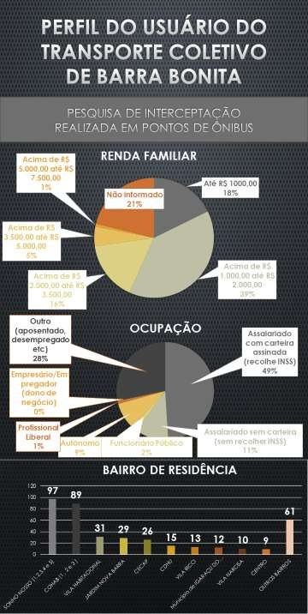
Quadro 8 - Perfil do Transporte Coletivo

      - Síntese Origem e Destino (OD) de Ônibus

Segundo resultados para o transporte coletivo da pesquisa Origem Destino por Interceptação (ODI), os deslocamentos mais significativos são para as Zonas de tráfego Central, Sonho Nosso, Nova Barra, Habitacional e Samambaia. O destino das viagens é, em sua maioria no período da manhã, para a zona e tráfego central, já no período da tarde, os destinos são os bairros residências. A figura 59 mostra as linhas de desejos de ônibus, referente a pesquisa ODI.

Figura 59 – Linhas de Desejos de Ônibus por Região de Tráfego

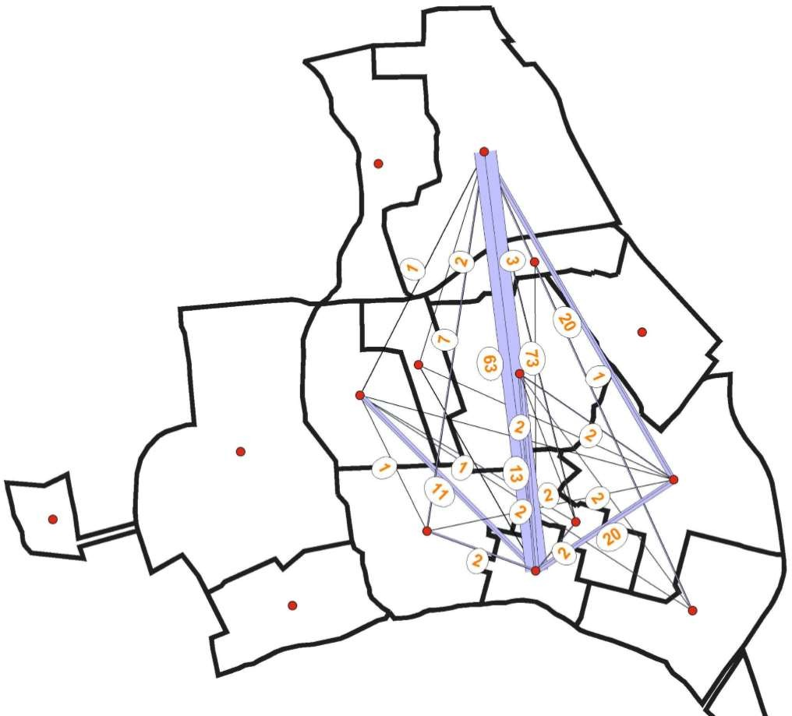

Para melhor visualização, o mapa da figura 59 apresenta as principais linhas de desejo com origem/destino à zona de trafego central. Como é possível observar, as zonas de tráfego residenciais do Sonho Nosso, Nova Barra Habitacional e Samambaia são as que apresentam maior intensidade das linhas de desejo.

Figura 60 – Principais Trajetos de Origem Destino de Ônibus por Região de Tráfego
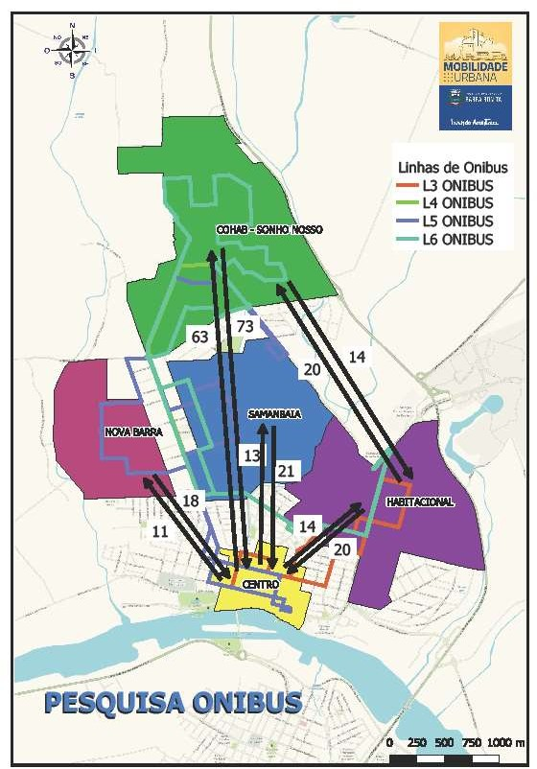

A linha Sonho Nosso - COHAB representa o maior volume de transporte de passageiros. Na pesquisa de OD por Intercepção, é possível notar que 73 viagens têm como origem esta zona de tráfego residencial com destino ao centro. Há ainda 63 viagens com origem no centro e destino à Zona de tráfego do Sonho Nosso – COHAB, conforme a figura 61.

Figura 61 - Demanda por ônibus: Sonho Nosso – Centro – Sonho Nosso

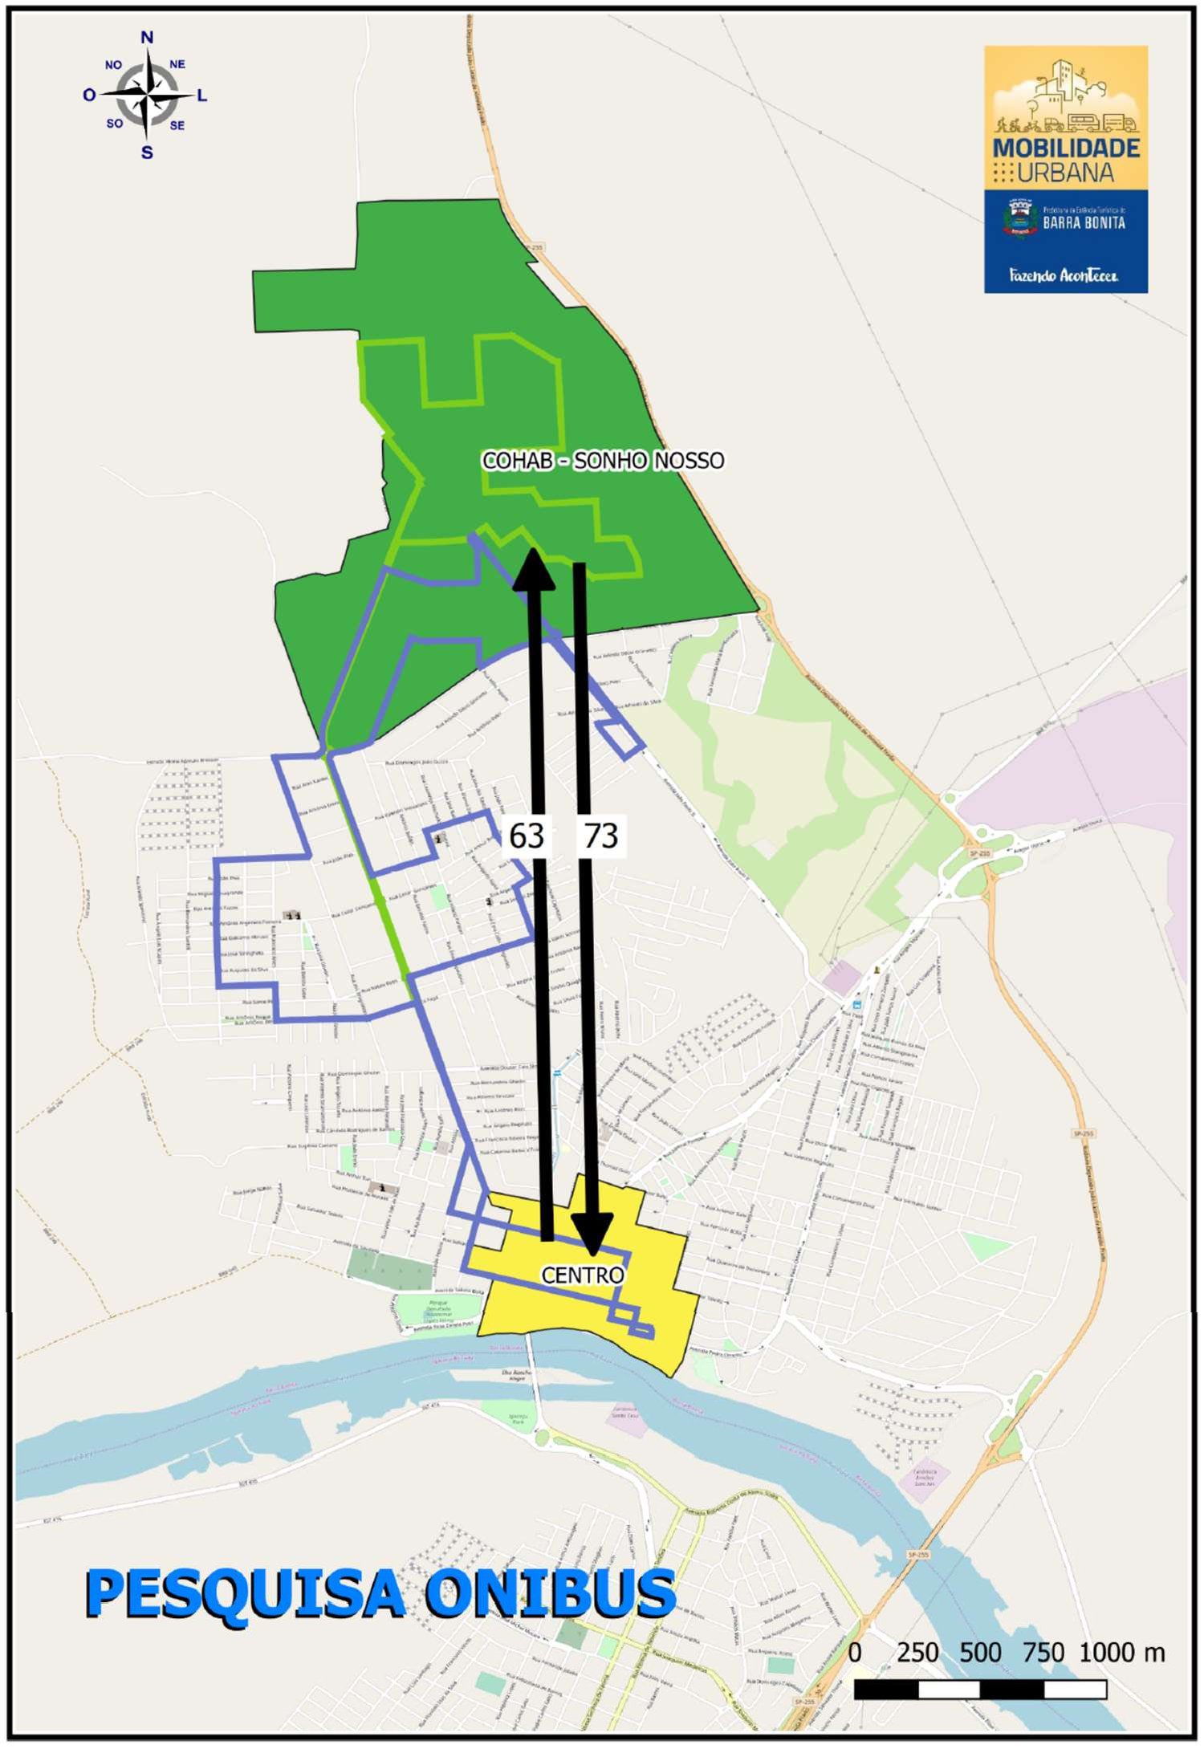

TEMPO DE VIAGEM DE ÔNIBUS

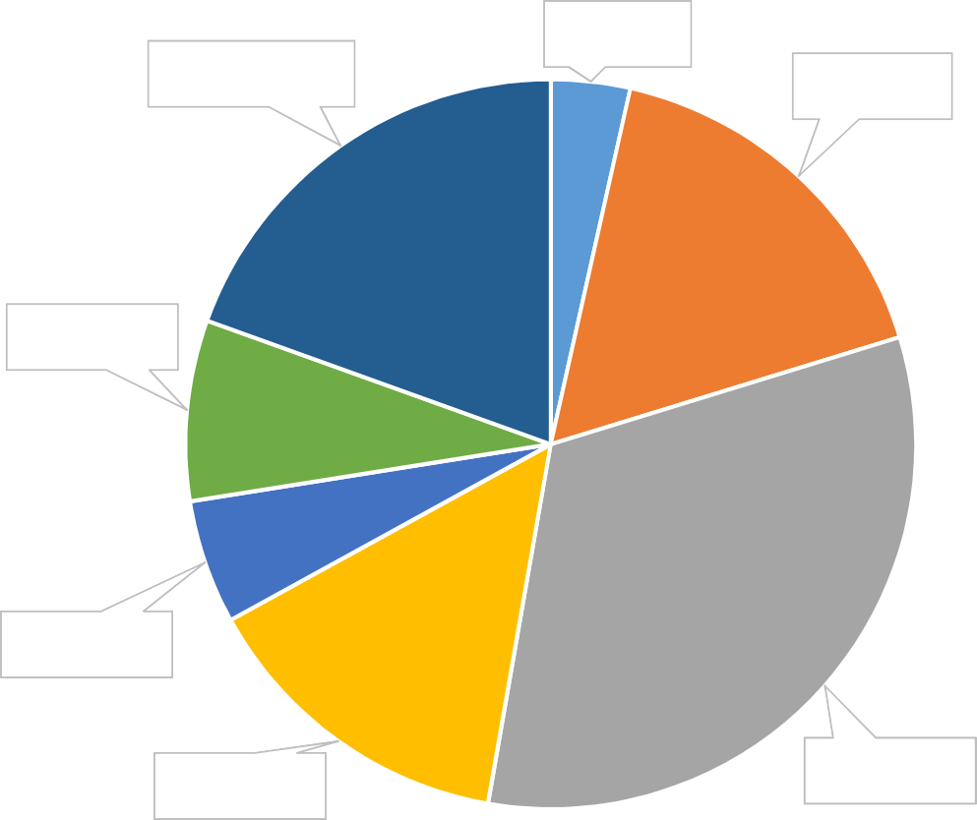
Mais de 30 minutos
20%
1 a 5 minutos
3%
6 a 10 minutos
17%
26 a 30 minutos
8%
21 a 25 minutos
6%
16 a 20 minutos
14%
11 a 15 minutos
32%

Gráfico 10 - Tempo de Viagem de Ônibus

De acordo com a pesquisa de interceptação apresentada pelo gráfico 10, o tempo de viagem de ônibus, da origem ao destino, de 20% dos passageiros é de 1 a 10 minutos, e 46% dos passageiros aguardam de 11 a 20 minutos.

TEMPO DE ESPERA NO PONTO DE ÔNIBUS
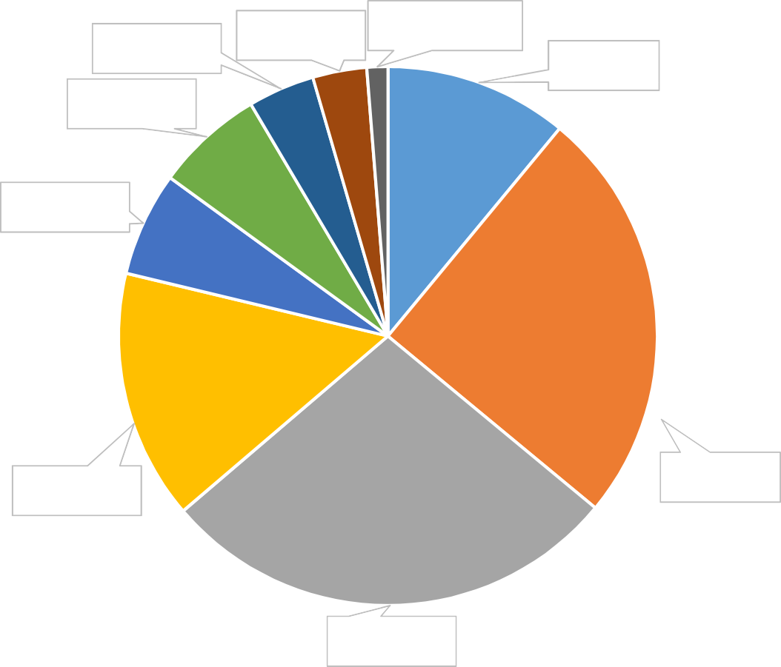
30 a 45 minutos
4%
45 a 60 minutos
3%
mais de 60 minutos
1%
1 a 5 minutos
11%
26 a 30 minutos
7%
21 a 25 minutos
6%
16 a 20 minutos
15%
6 a 10 minutos
25%
11 a 15 minutos
28%

Gráfico 11 - Tempo Espera no Ponto de Ônibus

Já o tempo de espera no ponto de ônibus é, de 35% dos passageiros de 1 a 10 minutos, de 43% de 11 a 20 minutos de espera, de acordo com o gráfico 11.

    - MODO MOTORIZADO: AUTOMÓVEL

Tendo em vista que o modal de transporte motorizado individual é predominante em grande parte das cidades brasileiras, a sua intensidade tem gerado uma condição de saturação do sistema e da infraestrutura necessária. Não se trata somente da falta de recursos financeiros para ampliar a infraestrutura (mais pistas, viadutos, etc.), mas também uma perda de qualidade de vida em razão dos níveis de degradação ambiental. O automóvel é responsável por parte significativa da poluição sonora e atmosférica das cidades, como também potencializa a maioria dos acidentes de trânsito, provoca congestionamentos, perdas de tempo e dinheiro.
De certo modo, o carro é também símbolo de status e liberdade individual, o que motivou uma cultura dominante, que mesmo se mostrando inviável sob todos os pontos de vista, continua a fazer parte significativa da mobilidade urbana em qualquer cidade no Brasil. Em várias metrópoles europeias, a circulação de carros particulares nos centros das cidades é desestimulada ou até proibida, abrindo espaço para o transporte coletivo e os meios não motorizados. Entretanto, a solução não é simplesmente erradicar ou ignorar o automóvel, mas sim criar condições para que outros modais se desenvolvam de modo a ocupar gradativamente o lugar do automóvel para que a circulação deste seja cada vez mais limitada.
Assim como o carro, o grande aumento do uso de motocicletas é fenômeno verificado em todas as cidades do país: com custo relativamente baixo, reduzido consumo de combustível e rapidez de deslocamentos, muitas vezes ao custo do não cumprimento de Leis de Trânsito, a motocicleta é uma realidade nas cidades. Por outro lado, o índice de acidentes é altíssimo, com custos elevados para o sistema de saúde e risco para a segurança de todos, motociclistas e pedestres. E para tanto, a sua existência não pode ser ignorada no planejamento das cidades.
O perfil dos usuários de automóveis em Barra Bonita é baseado, em sua maioria, em trabalhadores assalariados de carteira assinada ou não, mas também com um alto índice de empregadores e autônomos que os utilizam.

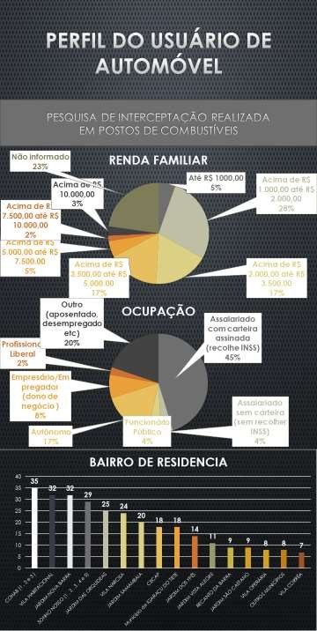
Quadro 9 - Perfil do Usuário de Automóvel

      - Síntese Origem e Destino (OD) de automóvel

Segundo a pesquisa de OD por interceptação, o maior fluxo de automóveis está nas zonas de tráfego residencial como Centro, habitacional, Orquídeas, Samambaia, Nova Barra e Sonho Nosso. De acordo com as linhas de desejo, traçadas na figura 62, a zona de tráfego Habitacional - Centro é a mais utilizada no modo motorizado, por automóveis.

Figura 62 - Pesquisa de Origem Destino de Automóvel por Região de Tráfego

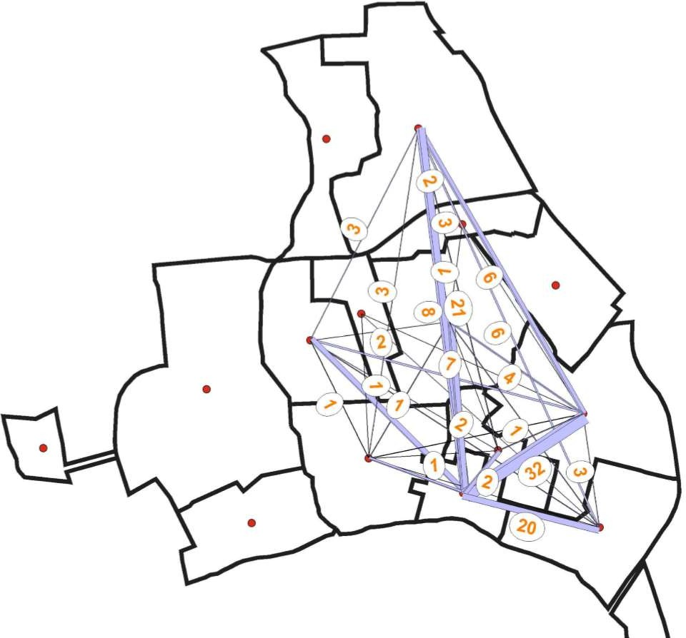

O centro da cidade é a região de tráfego mais acessada pelos automóveis. Os bairros residenciais são a origem desses destinos, conforme mostra a figura 63.

Figura 63 - Principais Trajetos de Origem Destino de Automóvel por Região de Tráfego
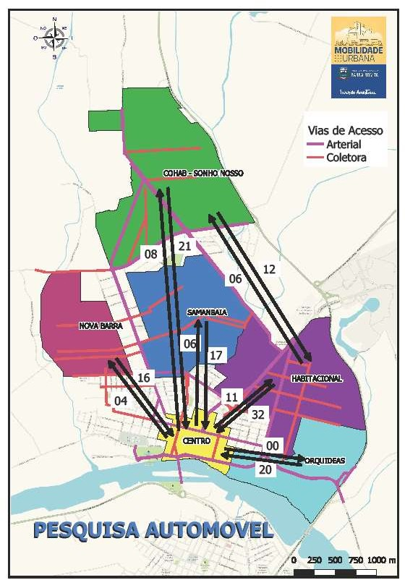

BIBLIOGRAFIA

http://www.polis.org.br/uploads/922/922.pdf

https://www.revistas.usp.br/eav/article/view/68702/71282

https://revistatransportes.org.br/anpet/article/view/13/10

http://www.pirassunungasolidaria.pro.br/2/0/1/7/GESTAO/PLANMOB/ANTP_LEI_12. 587.pdf

http://files- server.antp.org.br/_5dotSystem/download/dcmDocument/2013/10/07/A43BE49C- 2C57-4041-A76B-512970CB24FC.pdf

https://pt.wikipedia.org/wiki/Mobilidade_urbana

http://www.perfil.seade.gov.br/

http://dadosenergeticos.energia.sp.gov.br/portalcev2/municipios/Geral_MunicipioRan king.asp?id=5302&ano2=&filtro=TO

